 |  | A
A/56/9
الأصل: بالإنكليزية
التاريخ: 2 أغسطس 2016

جمعيات الدول الأعضاء في الويبو

سلسلة الاجتماعات السادسة والخمسون
جنيف، من 3 إلى 11 أكتوبر 2016

استعراض الخطة الاستراتيجية للأجل المتوسط 2010-2015
وثيقة من إعداد الأمانة
- تحتوي هذه الوثيقة على "استعراض الخطة الاستراتيجية للأجل المتوسط 2010-2015" (الوثيقة WO/PBC/25/17) الذي طُرح على لجنة الويبو للبرنامج والميزانية (اللجنة) في دورتها الخامسة والعشرين (29 أغسطس إلى 2 سبتمبر 2016).
- وترد أية قرارات للجنة بشأن تلك الوثيقة في قائمة القرارات التي اتخذتها لجنة البرنامج والميزانية (الوثيقة A/56/12).
[تلي ذلك الوثيقة WO/PBC/25/17]

A
WO/PBC/25/17
الأصل: بالإنكليزية
التاريخ: 14 يوليو 2016

لجنة البرنامج والميزانية

الدورة الخامسة والعشرون
جنيف، من 29 أغسطس إلى 2 سبتمبر 2016

استعراض الخطة الاستراتيجية للأجل المتوسط 2010-2015
وثيقة من إعداد الأمانة
- تحتوي هذه الوثيقة على "استعراض الخطة الاستراتيجية للأجل المتوسط 2010-2015".
- وهذا الاستعراض هو تقييم ذاتي للأمانة عن التقدم المحرز في تحقيق الأهداف الاستراتيجية. ويسلط الضوء على الإنجازات الرئيسية المحققة خلال الفترة المشمولة بهذا التقرير.
- وفيما يلي فقرة القرار المقترحة.
‏إن لجنة البرنامج والميزانية، إذ استعرضت الوثيقة WO/PBC/25/17، وأقرّت بطبيعة التقرير كتقييم ذاتي للأمانة، أوصت بأن تقرّ جمعيات الدول الأعضاء في الويبو بمساهمة البرامج في تحقيق الأهداف الاستراتيجية التسعة للمنظمة خلال الفترة 2010-2015.
[يلي ذلك استعراض الخطة الاستراتيجية للأجل المتوسط 2010-2015]

المحتويات
أولاً. المقدمة 4
ثانياً. المنهجية 5
ثالثاً. لمحة عامة عن أولويات الخطة الاستراتيجية للأجل المتوسط 2010-2015 5
رابعاً. الإنجازات التي حققتها الويبو حسب الهدف الاستراتيجي 6
أ. الأهداف الموضوعية 6
الهدف الاستراتيجي الأول: تطور متوازن لوضع القواعد والمعايير الدولية بشأن الملكية الفكرية 6
الهدف الاستراتيجي الثاني: تقديم خدمات عالمية في مجال الملكية الفكرية من الطراز الأول 11
الهدف الاستراتيجي الثالث: تسهيل الانتفاع بالملكية الفكرية في سبيل التنمية 18
الهدف الاستراتيجي الرابع: تنسيق البنية التحتية العالمية للملكية الفكرية وتطويرها 24
الهدف الاستراتيجي الخامس: المصدر العالمي لمراجع المعلومات والدراسات المتعلقة بالملكية الفكرية 33
الهدف الاستراتيجي السادس: التعاون الدولي بشأن إذكاء الاحترام للملكية الفكرية 35
الهدف الاستراتيجي السابع: الملكية الفكرية وقضايا السياسات العامة العالمية 39
باء. الهدفان التمكينيان 45
الهدف الاستراتيجي الثامن: آلية تواصل متجاوب بين الويبو والدول الأعضاء وجميع أصحاب المصالح 45
الهدف الاستراتيجي التاسع: دعم إداري ومالي فعال لتمكين الويبو من تنفيذ برامجها 51
المرفق الأول: النتائج الاستراتيجية ومؤشرات النتائج للخطة الاستراتيجية للأجل المتوسط 2010-2015 64
المرفق الثاني: قائمة الجداول والأشكال 66

أولاً. المقدمة
- أرست الخطة الاستراتيجية للأجل المتوسط، التي تغطي الفترة 2010-2015، إطاراً استراتيجياً رفيع المستوى استُرشد به في إعداد وثيقتي البرنامج والميزانية 2012/13 و2014/15.
- وإن جمعيات الدول الأعضاء في الويبو أحاطت علماً في سلسلة اجتماعاتها الثامنة والأربعين بمضمون الوثيقة A/48/3؛ وأحاطت علماً أيضاً بتعليقات الدول الأعضاء على تلك الوثيقة وبالمساهمات الواردة في المرفق الأول من التقرير (الوثيقة A/48/26).
- وتمحورت الخطة الاستراتيجية للأجل المتوسط 2010-2015 حول تسعة أهداف استراتيجية اعتمدتها الدول الأعضاء في إطار الميزانية والبرنامج المعدَّلة للثنائية 2008/2009 وأرست بها إطاراً مرجعياً متفقاً عليه لقياس أداء المنظمة خلال الفترة المشمولة بالخطة الاستراتيجية للأجل المتوسط. ويعرض الشكل 1 التالي الأهداف الاستراتيجية التسعة.
الشكل 1: إطار نتائج خطة الويبو الاستراتيجية للأجل المتوسط
الهدف الاستراتيجي التاسع
دعم إداري ومالي فعال لتمكين الويبو من تنفيذ برامجها

الشكل 6: عدد الحالات المتعلقة بالحقول العليا المكونة من أسماء عامة، وعدد الحالات المتعلقة بتسجيل الحقول العليا المكونة من رموز البلدان المعالجة في إطار السياسة الموحدة لتسوية المنازعات المتعلقة بأسماء الحقول التي يديرها مركز الويبو للتحكيم والوساطة، 2010/11 -2014/15الهدف الاستراتيجي التاسع
دعم إداري ومالي فعال لتمكين الويبو من تنفيذ برامجها
- وتتناول الأهداف الاستراتيجية من الأول إلى التاسع الأعمال الموضوعية للمنظمة. أما الهدفان الاستراتيجيان الثامن والتاسع فهما الهدفان التمكينيان اللذان يسعيان إلى إقامة إدارة متينة ومحكمة وتواصل متبادل وفعال دعماً لتحقيق الأهداف الموضوعية وضمان المساءلة أمام الدول الأعضاء.
- وعممت التوصيات الخمس والأربعون لأجندة التنمية في عمل الويبو في إطار الأهداف الاستراتيجية التسعة كلها. وكان استعراض مستقل ومعمق للتقدم المحرز في تنفيذ أجندة التنمية وتوصياتها بناء على طلب اللجنة المعنية بالتنمية والملكية الفكرية (لجنة التنمية) جارياً في نهاية عام 2015. وستقدَّم نتائج هذا الاستعراض إلى لجنة التنمية في نوفمبر 2016 وستُدرج في استعراض الخطة الاستراتيجية للأجل المتوسط 2010-2015. ومن ثم، لا يقدم هذا التقرير سوى لمحة عامة للتقدم المحرز في هذا المجال.

ثانياً. المنهجية
- إن استعراض الخطة الاستراتيجية للأجل المتوسط 2010-2015 هو تقييم ذاتي تعده الأمانة عن التقدم المحرز في تحقيق الأهداف الاستراتيجية وفقاً للنتائج الاستراتيجية ومؤشرات النتائج (انظر المرفق الأول) التي وُضعت استناداً إلى الروابط بين أطر النتائج في الويبو المعتمدة في إطار وثائق البرنامج والميزانية للثنائيات الثلاث أي السنوات الست التي تغطيها الخطة الاستراتيجية للأجل المتوسط. ويبيِّن التقييم الإنجازات الرئيسية المحققة خلال الفترة قيد الاستعراض.
- واستند التقييم إلى المنهجية التالية:
- استعراض شامل للبيانات الواردة في تقارير أداء البرنامج للثنائيات الثلاث، إذ إن تقرير أداء البرنامج هو أداة المساءلة الرئيسية التي تُطلع الدول الأعضاء على الأداء التنظيمي للويبو، وهو عنصر لا ينفصم عن إطار الويبو للإدارة القائمة على النتائج؛
- واستعراض مكتبي لوثائق أخرى منها "التقرير النهائي عن تنفيذ برنامج الويبو للتقويم الاستراتيجي" (WO/GA/43/20) والمراجعات السنوية لأنظمة التسجيل الدولي في الويبو، وتقارير تثبيت تقارير أداء البرنامج التي تعدها شعبة الرقابة الداخلية، وعمليات التقييم المستقلة التي أجريت خلال الفترة قيد الاستعراض.

ثالثاً. لمحة عامة عن أولويات الخطة الاستراتيجية للأجل المتوسط 2010-2015
- في وثيقة البرنامج والميزانية المعدّلة للفترة 2008-2009، اعتمدت الدول الأعضاء أهداف الويبو الاستراتيجية التسعة بوصفها نقطة الانطلاق والإطار الاستراتيجي المعتمد لرسم الخطة الاستراتيجية.
- وأعدت الخطة الاستراتيجية بعدئذ في إطار مسار تشاوري مكثف بين الأمانة والدول الأعضاء.
- وأرشدت الخطة الاستراتيجية المعتمدة إعداد وثيقتي البرنامج والميزانية 2012/13 و2014/15، إذ ضمنت اتباعهما للتوجه الاستراتيجي الذي اعتمدته الدول الأعضاء. وأما وثيقة البرنامج والميزانية 2010/11، فقد تزامن إعدادها مع مسار صياغة الخطة الاستراتيجية؛ فلم يتسنَ إعداد البرنامج باتباع البنية المحددة في الخطة الاستراتيجية اتباعاً كاملاً.

رابعاً. الإنجازات التي حققتها الويبو حسب الهدف الاستراتيجي

أ. الأهداف الموضوعية

الهدف الاستراتيجي الأول: تطور متوازن لوضع القواعد والمعايير الدولية بشأن الملكية الفكرية

النتيجة الاستراتيجية ه1.1: مشاركة كاملة من الدول الأعضاء في الوصول إلى اتفاقات على تدابير تشريعية وعملية في مجالات ذات مصلحة مشتركة لتسوية إطار الملكية الفكرية الدولي الحالي
- خلال الفترة من 2010 إلى 2015، أحرزت الدول الأعضاء في الويبو تقدما هاما في تحقيق تطور متوازن لوضع القواعد والمعايير الدولية بشأن الملكية الفكرية، على الرغم من وجود بعض التباينات في المجالات المعيارية الرئيسية المختلفة. وباعتماد معاهدة بيجين بشأن الأداء السمعي البصري (معاهدة بيجين) في 2012، ومعاهدة مراكش لتيسير النفاذ إلى المصنفات المنشورة لفائدة الأشخاص المكفوفين أو معاقي البصر أو ذوي إعاقات أخرى في قراءة المطبوعات (معاهدة مراكش) في 2013، ووثيقة جنيف لاتفاق لشبونة بشأن تسميات المنشأ والمؤشرات الجغرافية واللائحة التنفيذية (وثيقة جنيف) في 2015، نجحت الويبو في اعتماد اتفاقين جديدين وآخر منقح بشأن القانون الدولي للملكية الفكرية. وإضافة إلى ذلك، يسرت المنظمة تقدم المناقشات المتعددة الأطراف في ثلاثة موضوعات رئيسية أخرى هي "1" حماية هيئات البث بغية التكيف مع التحديات الطارئة من جرّاء انتشار الإنترنت والتكنولوجيات الجديدة؛ "2" وتبسيط الإجراءات الشكلية الدولية التي تكفل الحماية للتصاميم الصناعية؛ "3" وحماية أشكال التعبير الثقافي التقليدي والمعارف التقليدية، وبحث الصلة بين الملكية الفكرية والموارد الوراثية. كما شهدت هذه الفترة إقبالا متزايدا على الانضمام إلى اتفاقات الملكية الفكرية القائمة بشأن البراءات والعلامات التجارية وحق المؤلف والتصاميم الصناعية والمؤشرات الجغرافية. وأخيرا، يسرت الويبو توطيد أطر قانونية وتنظيمية وطنية للملكية الفكرية في الدول الأعضاء من خلال تزويدها بالمساعدة التقنية والقانونية والمساعدة في وضع السياسات العامة في جميع المجالات الرئيسية للقانون الدولي للملكية الفكرية استنادا إلى احتياجاتها، مستجيبةً بذلك لما يزيد على 190 طلبا للحصول على الدعم.

مؤشر النتيجة ه1.1.1: اتفاقات توصلت إليها الدول الأعضاء في كل مجال رئيسي من إطار وضع القواعد والمعايير الدولية بشأن الملكية الفكرية
- في مجال حق المؤلف والحقوق المجاورة، أصبحت معاهدة بيجين، عقب اعتمادها في 2012، وحصولها على 48 توقيعا أوليا، أول معاهدة تُبرم منذ عام 1996 بشأن القانون الموضوعي للملكية الفكرية. ومن شأن هذا الصك الجديد لدى دخوله حيز النفاذ أن يوفر أساسا قانونيا أوضح لاستخدام المنتجات السمعية والبصرية على الصعيد الدولي، مع التركيز على حقوق فناني الأداء في هذه المنتجات. وبحلول نهاية 2015، كانت 10 بلدان قد صدقت على المعاهدة أو انضمت إليها، من أصل 30 بلدا يجب أن يصدق على المعاهدة كي تدخل حيز النفاذ. وبنفس القدر من الأهمية كان اعتماد معاهدة مراكش لمعاقي البصر في 2013، التي تهدف إلى المساعدة في التصدي "للندرة الشديدة في الكتب" التي أدت إلى إتاحة خمسة في المائة فقط من الكتب المنشورة في أنساق ميسرة للأشخاص المكفوفين أو معاقي البصر أو ذوي إعاقات أخرى في قراءة المطبوعات. وحصلت المعاهدة بمجرد إبرامها على ما مجموعه 80 توقيعا أوليا. وكانت ثلاث عشرة دولة عضوا قد صدقت على المعاهدة أو انضمت إليها في نهاية 2015، من أصل 20 دولة مطلوب تصديقها لدخول المعاهدة إلى حيز النفاذ.
- وفي المداولات التي جرت بشأن تحديث حماية البث، نجحت الدول الأعضاء في الاتفاق على خطة عمل جديدة في 2011، وتمكنت من المضي قدما بالمناقشة حول بعض المبادئ الأساسية الرئيسية في 2015. بيد أن اللجنة الدائمة المعنية بحق المؤلف والحقوق المجاورة (اللجنة) لم تتفق بعد على خارطة طريق تؤدي إلى عقد مؤتمر دبلوماسي بشأن هذه المسألة. وجار أيضا العمل بشأن التقييدات والاستثناءات في مجال حق المؤلف لفائدة المكتبات ودور المحفوظات والمواد التعليمية. ورغم إحراز بعض التقدم في المناقشات التي جرت في الثنائية 2014/15، فإنه لا يزال يتعين القيام بمزيد من العمل في فترة الخطة الاستراتيجية للأجل المتوسط المقبلة.
- كما أسفرت المفاوضات التي أجرتها اللجنة الدائمة المعنية بقانون العلامات التجارية (اللجنة الدائمة) بشأن معاهدة قانون التصاميم، بهدف تنسيق الإجراءات الدولية لتسجيل التصاميم الصناعية، عن إعداد مشروع وثيقة مكتملة، ومشروع لائحة تنفيذية تتألف من 32 مادة و17 قاعدة لم يتبق سوى عدد قليل منها تُقدم بشأنه مقترحات بديلة. وفي 2015، وافقت الجمعية العامة على عقد مؤتمر دبلوماسي لاعتماد معاهدة قانون التصاميم في نهاية النصف الأول من 2017، شريطة الانتهاء من المناقشات بشأن المساعدة التقنية والإفصاح خلال الدورتين الرابعة والثلاثين والخامسة والثلاثين للجنة الدائمة. وفي حالة عدم تحقق ذلك، ستعود المسألة إلى الجمعية العامة لمزيد من البحث.
- وفيما يتعلق بالقانون الدولي بشأن البراءات، وافقت اللجنة الدائمة المعنية بقانون البراءات في 2010، على بحث خمس مسائل في دوراتها المقبلة: "1" الاستثناءات والتقييدات على حقوق البراءة؛ "2" وجودة البراءات، بما في ذلك أنظمة الاعتراض؛ "3" والبراءات والصحة؛ "4" وسرية التواصل بين مستشاري البراءات وموكّليهم؛ "5"ونقل التكنولوجيا. وواصلت اللجنة مناقشاتها بشأن هذه المسائل الخمس طوال فترة الخطة الاستراتيجية للأجل المتوسط، وحددت الطرائق المختلفة لتنفيذ أعمالها ومنها، على سبيل المثال، "1" إعداد مواد أساسية لتسهيل فهم مختلف جوانب جدول الأعمال؛"2" وتجميع الممارسات والقوانين الوطنية؛ "3" وإجراء دراسات جدوى؛ "4" وتنظيم حلقات دراسية مع خبراء خارجيين؛ "5" وعقد دورات عمل للدول الأعضاء لتقاسم تجاربها العملية ومناقشة التحديات المشتركة. وقد برهنت هذه الطرائق المختلفة على فائدتها الكبيرة في تحديد أوجه التشابه والاختلاف في ممارسات مكاتب الملكية الفكرية. ومع ذلك، أُحرز تقدم في المجالات المذكورة آنفاً. وشهدت دورات اللجنة الدائمة في عامي 2014 و2015 صعوبة متزايدة في تحديد أولويات عمل اللجنة في المستقبل، ويبرز ذلك أهمية الجهود المتواصلة التي تبذلها الويبو والدول الأعضاء فيها لتحديد سبل المضي باللجنة قدما في الفترة البرنامجية المقبلة.
- وفي مجالات المعارف التقليدية وأشكال التعبير الثقافي التقليدي والموارد الوراثية، تزامنت بداية فترة السنوات الست التي تغطيها الخطة الاستراتيجية للأجل المتوسط مع تصديق الجمعية العامة للويبو في 2009 على إسناد ولاية قوية للجنة الحكومية الدولية المعنية بالملكية الفكرية والموارد الوراثية والمعارف التقليدية والفولكلور. وفي وقت لاحق، جددت الجمعية العامة الولاية المخولة للجنة لتشمل فترة الخطة الاستراتيجية بأكملها، وكلفت اللجنة الحكومية الدولية باتباع برنامج عمل مكثف، باستثناء عام 2015، عندما أُخفق في التوصل إلى اتفاق على جدول زمني لدورات اللجنة الحكومية الدولية أثناء انعقاد الجمعية العامة. وقد انصب عمل اللجنة الحكومية الدولية في الفترة من 2010 إلى 2015 على دمج النصوص قيد التفاوض وتبسيطها، مما أسفر عن عمل لا يزال يتعين على اللجنة الحكومية الدولية استكماله أثناء فترة الخطة الاستراتيجية للأجل المتوسط المقبلة.
- وشهدت مجموعة التشريعات الدولية القائمة في مجال لملكية الفكرية التي تديرها الويبو زيادة مطردة في الأطراف المتعاقدة في الفترة من 2010 إلى 2015، وهو ما يعزز مشاركة الدول الأعضاء في الويبو في الجوانب المعيارية لنظام الملكية الفكرية، ويوسع النطاق العام للأنظمة. وانضمت ثلاثة أطراف متعاقدة جديدة إلى اتفاقية باريس لعام1883 بوصفها الاتفاق الدولي الأقدم والأوسع نطاقا بشأن الملكية الفكرية، ليصل إجمالي عدد أعضاء الاتفاقية إلى 176 عضوا في نهاية 2015. أما معاهدة سنغافورة بشأن قانون العلامات التجارية فقد شهدت، مع تزايد عدد الأطراف المتعاقدة إلى أكثر من الضعف، أكبر زيادة في عضويتها في الفترة من 2010 إلى 2015. ويوضح الجدول 1 والشكل 2 أدناه الزيادة في عدد الأطراف المتعاقدة على جميع المعاهدات خلال الفترة قيد الاستعراض.
الجدول 1: زيادة عدد الأطراف المتعاقدة على معاهدات الملكية الفكرية التي تديرها الويبو (حسب الترتيب الأبجدي الإنكليزي)
المعاهدة/الصك | الغرض من الاتفاق | عدد الأطراف المتعاقدة (2009) | عدد الأطراف المتعاقدة (2015) | نسبة التغير
حماية الملكية الفكرية
اتفاقية برن (1886) | تتناول حماية المصنفات وحقوق المبدعين، وتزودهم بالوسائل اللازمة للتحكم في الكيفية التي تُستخدم بها مصنفاتهم، ومن يستخدمها، ووفقا لأية شروط. | 164 | 168 | %2.4+
اتفاقية بروكسل (1974) | تُلزم كل دولة متعاقدة بمنع توزيع أية برامج حاملة للإشارات تنقلها الأقمار الصناعية على أو من أراضيها دون الحصول على تصريح. | 34 | 37 | %8.8+
معاهدة بودابست (1977) | تنظم الاعتراف الدولي بإيداع الكائنات الدقيقة لأغراض الإجراءات الخاصة بالبراءات. | 72 | 79 | %10+
اتفاق مدريد (بيانات المصدر) (1891) | ينظم العقوبات على المنتجات التي تتضمن بيانات مصدر كاذبة أو مضللة. | 35 | 36 | %2.9+
معاهدة نيروبي (1981) | تلزم بحماية الرمز الأولمبي من الاستخدام لأغراض تجارية دون الحصول على إذن من اللجنة الأولمبية الدولية. | 47 | 51 | %8.5+
اتفاقية باريس (1883) | تنطبق على الملكية الصناعية بأوسع معانيها. وتغطي جميع مجالات الملكية الفكرية الرئيسية. | 173 | 176 | %2+
معاهدة قانون البراءات (2000) | تنسيق وتبسيط الإجراءات الرسمية فيما يتعلق بطلبات البراءة الوطنية والإقليمية، والبراءات، وجعل هذه الإجراءات أكثر ملاءمة للمستخدمين. | 22 | 36 | %64+
اتفاقية التسجيلات الصوتية (1971) | تلزم كل دولة متعاقدة بحماية منتِج التسجيلات الصوتية الذي يحمل جنسية دولة أخرى متعاقدة من النسخ غير المصرح به لمنتجاته. | 77 | 78 | %1.3+
اتفاقية روما (1961) | تكفل الحماية لفناني الأداء في أداء التسجيلات الصوتية، ولمنتجي التسجيلات الصوتية في التسجيلات الصوتية، ولهيئات البث الإذاعي في البث. | 91 | 92 | %1.1+
معاهدة سنغافورة بشأن قانون العلامات التجارية (2006) | إنشاء إطار دولي حديث وديناميكي لتنسيق الإجراءات الإدارية لتسجيل العلامات التجارية. | 16 | 38 | %138+
معاهدة قانون العلامات التجارية (1994) | توحيد وتبسيط الإجراءات الوطنية والإقليمية لتسجيل العلامات التجارية. | 45 | 53 | %17.8+
معاهدة الويبو بشأن حق المؤلف (1996) | اتفاق خاص في إطار اتفاقية برن يتناول حماية المصنفات وحماية حقوق المؤلفين في البيئة الرقمية. | 71 | 94 | %32.4+
معاهدة الويبو بشأن الأداء والتسجيل الصوتي (1996) | تتناول حقوق نوعين من المستفيدين، وبخاصة في البيئة الرقمية: (1) فنانو الأداء؛ (2) ومنتجو التسجيلات الصوتية. | 69 | 94 | %36.2+
التصنيف
اتفاق لوكارنو (1968) | وضع تصنيفاً للتصاميم الصناعية (تصنيف لوكارنو) | 51 | 54 | 5.9%
اتفاق نيس (1957) | وضع تصنيفاً للسلع والخدمات بهدف تسجيل العلامات التجارية وعلامات الخدمة (تصنيف نيس) | 83 | 84 | 1.2%
اتفاق استراسبرغ (1971) | وضع التصنيف الدولي للبراءات الذي يقسم التكنولوجيا إلى ثمانية أقسام رئيسية تتضمن نحو 000 70 قسم فرعي | 59 | 62 | 5.1%
اتفاق فيينا (1973) | وضع تصنيفاً للعلامات (‏تصنيف فيينا) التي تتكون من عناصر تصويرية أو تحتوي عليها. | 27 | 32 | 18.5%
الشكل 2: الزيادة في عدد الأطراف المتعاقدة على معاهدات الملكية الفكرية التي تديرها الويبو، 2009-2015
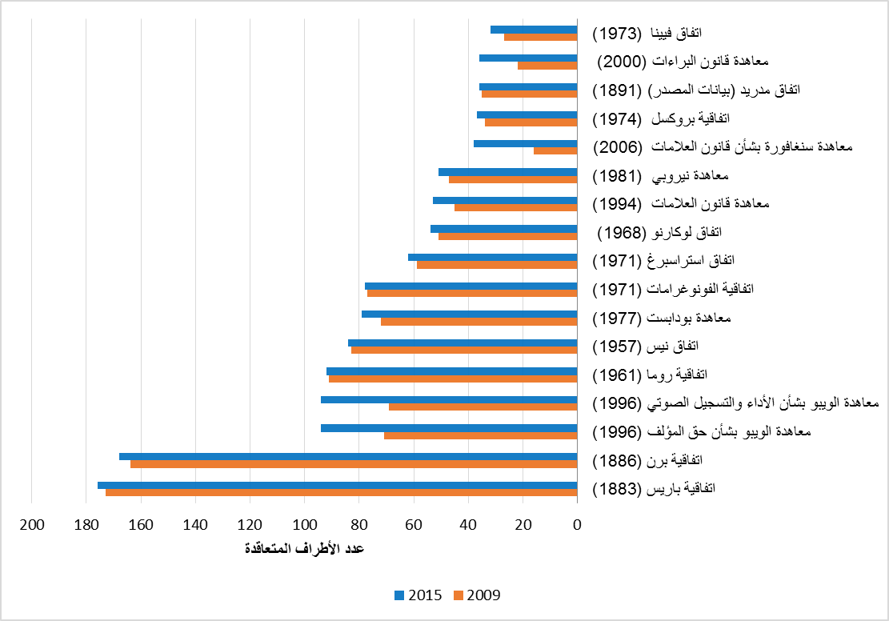
- وعلى مدى فترة الست سنوات، تولت الأمانة إدارة المادة 6 (ثالثا) من اتفاقية باريس، التي تنظم حماية أعلام الدول وشعاراتها، فضلا عن أسماء المنظمات الحكومية الدولية وشعاراتها ضد التسجيل والاستخدام كعلامات تجارية دون إذن. كما أتاح تطوير قاعدة بيانات إلكترونية لإدارة الأعلام والشعارات في وقت مبكر من فترة الخطة الاستراتيجية الفرصة للويبو كي تعالج بكفاءة ما مجموعه 284 طلبا للتبليغ بموجب المادة 6 (ثالثا). وبحلول نهاية 2015، تضمنت قاعدة البيانات الجديدة إجمالي 3 157 علامة.
- ومما يبرهن على مشاركة أصحاب المصلحة الوطنيين بصورة فعالة في تعزيز وضع أطر معيارية وطنية للملكية الفكرية، تلقت الأمانة واستجابت لما يزيد على 190 طلبا للحصول على المساعدة في مجالي السياسات العامة والتشريعات. وارتفعت نسبة رضا الدول الأعضاء عن الدعم الذي تلقته، لتتراوح تقريبا ما بين 86 إلى 93 في المائة عن المشورة بشأن البراءات، ومن 91 في المائة إلى 95 في المائة عن المشورة بشأن المعارف التقليدية وأشكال التعبير الثقافي التقليدي والموارد الوراثية. وبلغت 100 في المائة عن الدعم في مجال العلامات التجارية والتصاميم الصناعية والمؤشرات الجغرافية.

الهدف الاستراتيجي الثاني: تقديم خدمات عالمية في مجال الملكية الفكرية من الطراز الأول

النتيجة الاستراتيجية ه1.2: مجموعة شاملة من منتجات الويبو وخدماتها العالمية بشأن الملكية الفكرية تكون خيار المستخدم الأول
- جذبت نظم الويبو العالمية لتسجيل الملكية الفكرية اهتماما متزايدا من الدول الأعضاء خلال الفترة قيد الاستعراض. وشهدت عضوية نظام لاهاي أكبر نسبة زيادة (39 في المائة)، وتلاها نظام مدريد (19 في المائة).
- كما ارتفع طلب المستخدمين على خدمات الويبو المتعلقة بالملكية الفكرية ارتفاعاً كبيراً منذ 2009. وتراوحت الزيادة في الإيداع أو التسجيل بناء على معاهدة التعاون بشأن البراءات، وأنظمة مدريد ولاهاي ولشبونة من 13 في المائة إلى ما يزيد على 70 في المائة في الفترة من 2010 إلى 2015، مع زيادة طفيفة في حصة الطلبات المقدمة من البلدان النامية. كما ازداد الاهتمام، بصورة كبيرة، بالخدمات البديلة لتسوية المنازعات في مجال الملكية الفكرية والتي يقدمها مركز الويبو للتحكيم والوساطة (مركز الويبو).
- ونجحت الويبو في زيادة فرص الحصول على الخدمات الإلكترونية من خلال أنظمتها للملكية الفكرية. ويبرهن الإقبال السريع على هذه الفرص الجديدة في الدول الأعضاء على مدى أهمية التقدم المحرز في هذا المجال لضمان زيادة المستخدمين ورضاهم عن خدمات الملكية الفكرية التي تقدمها الويبو.

مؤشر النتيجة ه1.1.2: استخدام معزز وفعال لمنتجات الويبو وخدماتها العالمية لدى الدول الأعضاء بما فيها البلدان النامية والبلدان الأقل نموا
- ارتفع عدد الأطراف المتعاقدة التي انضمت إلى أنظمة الملكية الفكرية الرئيسية التي تديرها الويبو خلال مدة الخطة الاستراتيجية للأجل المتوسط البالغة ست سنوات. ومن بين هذه الأنظمة، نظام لاهاي بشأن التسجيل الدولي للتصاميم الصناعية الذي شهد أقوى معدل نمو، مع انضمام 14 دولة عضوا أخرى إلى وثيقة جنيف (1999) لاتفاق لاهاي، وهو ما يمثل زيادة قدرها 39 في المائة في العضوية منذ عام 2009. وتجدر الإشارة بشكل خاص إلى أنه نتيجة انضمام تونس إلى وثيقة جنيف في 2013، لم يتبق هناك أي دولة متعاقدة ملتزمة بوثيقة 1934 فقط، الأمر الذي يفسح المجال للويبو لتتخذ خطوة مهمة نحو إرساء وثيقة سنة 1999، بوصفه أهم صك في النظام.
- وازداد عدد الأعضاء المنضمين إلى نظام مدريد الدولي للعلامات التجارية بنسبة 20 في المائة، من 81 طرفا متعاقدا في نهاية 2009 إلى 97 طرفا في نهاية 2015، وسجل الانضمام إلى المنظمة الأفريقية للملكية الفكرية، وهي منظمة حكومية دولية تضم 17 عضوا، زيادة في عدد البلدان التي يمكن لمستخدميها حماية العلامات التجارية وإدارتها بصورة مركزية من خلال نظام مدريد لتبلغ 113 بلدا بحلول نهاية 2015. وهو ما أسهم بشكل كبير في تشجيع تحول النظام إلى هيكل عالمي بالفعل. ومن التطورات البارزة التي حدثت، انضمام الجزائر - التي كانت طرفا في اتفاق مدريد فقط- إلى بروتوكول مدريد في 2015. وبما أن الجزائر كانت آخر طرف متعاقد في اتحاد مدريد ينضم إلى اتفاق مدريد فقط، فقد أصبح نظام مدريد يعمل الآن كنظام قائم على معاهدة واحدة.
- وشهد نظام معاهدة التعاون بشأن البراءات تباطؤاً نسبياً في معدل الزيادة في الأعضاء، إذ انضمت ستة أطراف جديدة فقط، أي بزيادة قدرها أربعة في المائة، وإن كان النظام لديه بالفعل قاعدة كبيرة من الأعضاء تضم 142 طرفا متعاقدا في نهاية 2009.
- وزاد عدد أعضاء اتفاق لشبونة بنسبة ثمانية في المائة خلال فترة السنوات الست، مع انضمام طرفين متعاقدين جديدين. وفي 2009، أجرت جمعية اتحاد لشبونة مراجعة كاملة لنظام لشبونة، بهدف جعل النظام أكثر جاذبية للمستخدمين والأعضاء الجدد المحتملين، مع الحفاظ في الوقت نفسه على مبادئه. وانتهت المراجعة في مايو 2015 باعتماد وثيقة جنيف لاتفاق لشبونة بشأن تسميات المنشأ والمؤشرات الجغرافية (وثيقة جنيف). وفي نهاية 2015، كانت 14 دولة قد وقعت وثيقة جنيف، التي من المقرر أن تدخل حيز النفاذ بعد ثلاثة أشهر من تصديق خمس دول أو خمس منظمات حكومية دولية عليها أو انضمامها إليها.
الجدول 2: تطور عدد الأطراف المتعاقدة في أنظمة التسجيل الدولي للويبو، 2010-2015
مجال خدمة الملكية الفكرية | الغرض من الاتفاق | عدد الأطراف المتعاقدة (2009) | عدد الأطراف المتعاقدة (2015) | نسبة التغير
نظام معاهدة التعاون بشأن البراءات | مساعدة مقدمي الطلبات في سعيهم إلى الحصول على حماية براءاتهم دوليا، ومساعدة مكاتب البراءات على اتخاذ قرارات منح البراءات، وتيسير سبل نفاذ الجمهور إلى ثروة من المعلومات التقنية المتعلقة بهذه الاختراعات. | 142 | 148 | %4+
نظام مدريد الدولي للعلامات التجارية | يُنشئ "جهة موحدة" لتسجيل وإدارة العلامات في جميع أنحاء العالم. | 81 | 97 | %20+
نظام لاهاي (وثيقة جنيف لاتفاق لاهاي) (1999) | ينظم التسجيلات الدولية للتصاميم الصناعية | 36 | 50 | %39+
اتفاق لشبونة (التسجيل الدولي لتسميات المنشأ) | يوفر وسائل للحصول على حماية لتسميات المنشأ في بلدان الأطراف المتعاقدة على اتفاقية لشبونة من خلال تسجيل واحد. | 26 | 28 | %8+
الشكل 3: تطور عدد الأطراف المتعاقدة في أنظمة الويبو للتسجيل الدولي، 2009-2015
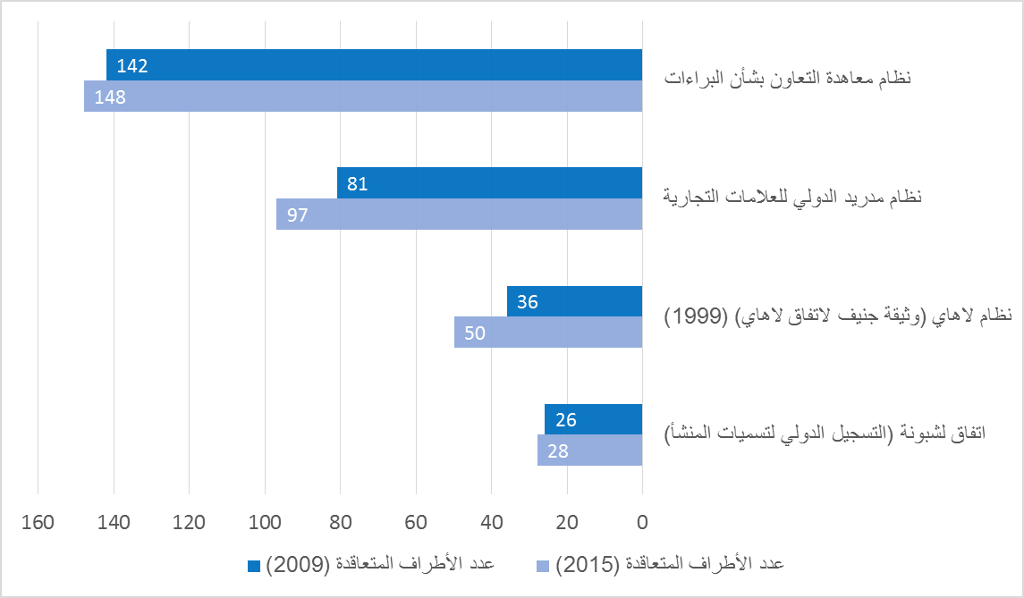
- وخلال فترة الخطة الاستراتيجية للأجل المتوسط، زاد الاهتمام بصورة ملحوظة بخدمات الحلول البديلة لتسوية المنازعات في مجال الملكية الفكرية، التي يقدمها مركز الويبو. واتضح ذلك جليا في تزايد عدد المنازعات والطلبات المقدمة إلى الويبو للحصول على خدمات "المساعي الحميدة" منذ عام 2009. وفي الوقت نفسه تلقى مركز الويبو ما مجموعه 254 طلبا في نهاية 2009، وارتفع هذا العدد ليصل إلى 623 طلبا بحلول نهاية الثنائية 2014/15 (انظر الشكل 4).
- وقد تجلى الاهتمام المتزايد بالحلول البديلة لتسوية المنازعات أيضا في زيادة عدد المشاركين في الفعاليات التي ينظمها مركز الويبو أو يشارك فيها. وبالمقارنة مع ما يقرب من3 200 شخصا حضروا هذه الفعاليات في الثنائية 2010/11، زاد عدد المشاركين إلى أكثر من ثلاثة أضعاف في الثنائية 2014/15 ليصل إلى ما يقرب من10 000 شخص، على النحو المبين في الشكل 5 أدناه.
الشكل 4: عدد المنازعات وطلبات المساعي الحميدة التي تلقاها مركز الويبو للتحكيم والوساطة (خلال الثنائية وبشكل تراكمي): 2008/09-2014/15 | الشكل 5: عدد المشاركين في الفعاليات التي ينظمها أو التي يشارك فيها مركز الويبو للتحكيم والوساطة، 2010/11-2014/15
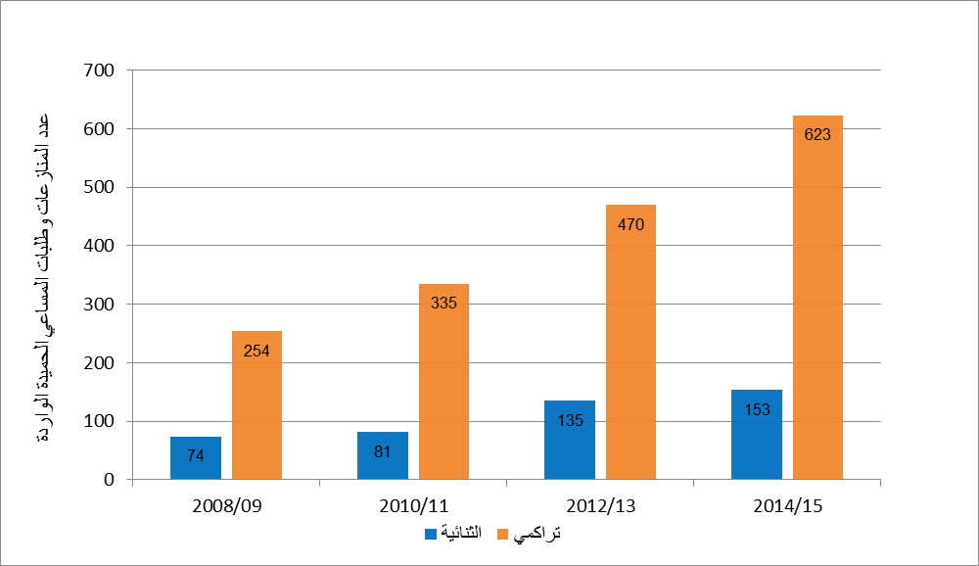 | 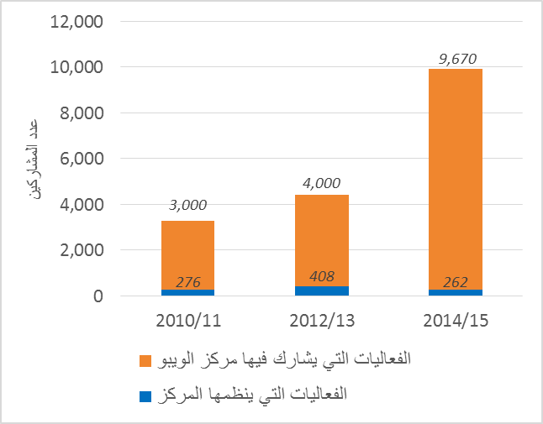
- ويتضح أيضا دور الويبو المتنامي في تقديم الحلول البديلة لتسوية المنازعات من خلال تزايد عدد حالات تسوية المنازعات التي يديرها مركز الويبو في إطار السياسة الموحدة التي شرعت فيها الويبو لتسوية المنازعات المتعلقة بأسماء الحقول (السياسة الموحدة) واعتمدتها هيئة الإنترنت للأسماء والأرقام المخصصة (الآيكان) ، للحقول العليا المكونة من أسماء عامة، ولتطبيقها أيضا على جهات تسجيل الحقول العليا المكونة من رموز البلدان، التي اختارت السياسة الموحدة. كما ارتفع العدد التراكمي لحالات الحقول العليا المكونة من أسماء عامة التي تديرها الويبو خلال الثنائيات الثلاث من أكثر قليلا من 20 000 في الثنائية 2010/11 إلى ما يقرب من 30 000 حالة في نهاية الثنائية 2014/15 (انظر الشكل 6). أما بالنسبة لحالات الحقول العليا المكونة من رموز البلدان، فقد ازداد العدد التراكمي من حوالي 2 100 حالة إلى ما يزيد قليلا على3 500 حالة في الفترة الزمنية نفسها. كما ارتفع عدد مكاتب تسجيل الحقول العليا المكونة من رموز البلدان التي حصلت على خدمات الويبو في مجال تسوية المنازعات من 62 مكتبا إلى 71 مكتبا.
الشكل 6: عدد الحالات المتعلقة بالحقول العليا المكونة من أسماء عامة، وعدد الحالات المتعلقة بتسجيل الحقول العليا المكونة من رموز البلدان المعالجة في إطار السياسة الموحدة لتسوية المنازعات المتعلقة بأسماء الحقول التي يديرها مركز الويبو للتحكيم والوساطة، 2010/11-2014/15

مؤشر النتيجة ه2.1.2: زيادة الطلب على منتجات الويبو وخدماتها العالمية التي تسهم في الاستدامة المالية للمنظمة
- ارتفع الطلب على خدمات الويبو ومنتجاتها العالمية في إطار أنظمة الحماية الدولية ارتفاعا ملحوظا في الفترة من 2009 إلى 2015، وتمثل ذلك في معدلات النمو القوية التي بلغت 40 في المائة في الإيداعات السنوية بناء على معاهدة التعاون بشأن البراءات في الفترة من 2009 إلى 2015. وبصورة عامة، تلقى نظام معاهدة التعاون ما مجموعه 1.34 مليون طلب إيداع خلال فترة الخطة الاستراتيجية. كما شهدت طلبات الإيداع معدلات نمو كبيرة؛ من الصين (143 في المائة)، ومن جمهورية كوريا (52 في المائة)، ومن اليابان (37 في المائة)، ومن الولايات المتحدة الأمريكية (27 في المائة) على التوالي خلال الفترة من 2010 إلى 2015. وكذلك الحصة الكلية لطلبات الإيداع من أكبر 10 مستخدمين لنظام معاهدة التعاون التي ارتفعت ارتفاعا طفيفا من 85 في المائة في 2010 إلى 87 في المائة في 2015. وفي 2015، تم إيداع 94 في المائة من جميع طلبات الإيداع في إطار نظام معاهدة التعاون إلكترونيا، بعد أن كانت النسبة 73 في المائة في نهاية 2009.
الجدول 3: نظام معاهدة التعاون بشأن البراءات: إجمالي طلبات الإيداع، وطلبات الإيداع السنوية
السنة | مجموع طلبات الإيداع/السنة* | التغير في عدد طلبات الإيداع السنوية | النسبة المئوية (التغير في طلبات الإيداع السنوية)
2009 | 155,402 | 0
2010 | 164,341 | 8,939+ | %6
2011 | 182,436 | 18,095+ | %11
2012 | 195,334 | 12,898+ | %7
2013 | 205,292 | 9,958+ | %5
2014 | 214,314 | 9,022+ | %4
2015 | 218,000 | 3,686+ | %2
المجموع | 1,335,119 |  | %40
*استنادا إلى طلبات الإيداع السنوية. بيانات عام 2015 وفقا لتقديرات للويبو.
*استنادا إلى طلبات الإيداع السنوية. بيانات عام 2015 وفقا لتقديرات للويبو.

- وبعد أن شهد الطلب على الخدمات المتعلقة بالعلامات التجارية في إطار نظام مدريد انخفاضا كبيرا (بلغ 16 في المائة في 2009 بالمقارنة مع 2008) نتيجة الأزمة المالية العالمية، تعافى الطلب في سنة 2010 والسنوات التي تلتها. وتلقت الويبو39 687 طلبا لتسجيل العلامات التجارية في 2010، كما سُجلت زيادة في الطلبات عموما قدرها 24 في المائة في الفترة من 2010 إلى 2015. وارتفعت حصة طلبات الإيداع من البلدان النامية بموجب نظام مدريد ارتفاعا طفيفا في الفترة من 2009 إلى 2013، مع زيادة صافية قدرها حوالي 1.2 نقطة مئوية.
- وزاد الاهتمام بنظام لاهاي بصورة ملحوظة خلال الفترة قيد الاستعراض. وارتفع عدد الطلبات السنوية بموجب النظام بشكل مطرد في الفترة من 2010 إلى 2015، بمتوسط قدره 12.4 في المائة (انظر الشكل 7). وفي 2015، ازداد عدد الطلبات المودعة بنسبة تزيد على 40 في المائة، مع تلقي ما يزيد على 4000 طلب خلال ذلك العام وحده. كما زاد عدد التصاميم الواردة في الطلبات المقدمة إلى نظام لاهاي بنسبة 42.3 في المائة خلال فترة السنوات الست، بينما زاد عدد التجديدات السنوية بنسبة 14.4 في المائة.
الشكل 7: اتجاه طلبات الإيداع في نظام لاهاي، 2010-2015
- واستمرت أيضا الزيادة في الطلب على تسجيلات تسميات المنشأ بموجب نظام لشبونة بمعدلات قوية. وفي نهاية 2015، دخل ما مجموعه 931 تسجيلا دوليا حيز النفاذ، بزيادة عامة قدرها 14 في المائة تقريبا بالمقارنة مع نهاية 2009. وارتفعت حصة تسجيلات تسميات المنشأ من أطراف في بلدان نامية من 6.7 في المائة في نهاية 2009 إلى 10.2 في المائة في 2015.

مؤشر النتيجة ه3.1.2: رضا أكبر لدى مستخدمي منتجات الويبو وخدماتها العالمية
- حرصا من الويبو على ضمان رضاء عملائها، أدخلت تحسينات تشغيلية هامة على أنظمتها للملكية الفكرية، موجهة أساسا نحو تعزيز الوصول إلكترونيا إلى المعلومات والخدمات المتعلقة بالملكية الفكرية، وتبسيط إجراءات العمل.
- وأقر الفريق العامل في معاهدة التعاون بشأن البراءات عدة توصيات في 2010، لمعالجة طلبات البراءة في إطار نظام معاهدة التعاون بفعالية أكبر، وتحسين سبل نشر المعلومات التقنية ونقل التكنولوجيا، إضافة إلى تقديم المساعدة التقنية للبلدان النامية. وفي إطار استجابة الويبو لهذه التوصيات، تم في 2013، إدخال نظام الإيداع الإلكتروني ePCT، وهو نظام يدعم المعالجة الإلكترونية لطلبات البراءة و إجراءات العمل الأخرى المتعلقة بالبراءات، وأصبح بإمكان أي مكتب للبراءات أن يقدم خدمات الإيداع والمعالجة الإلكترونية لمقدمي الطلبات المحليين دون تحميلهم تكلفة وعناء صيانة البنية التحتية ذات الصلة بأنفسهم. وكان ذلك يشكل عائقا رئيسيا لا سيما أمام المكاتب الصغيرة، لكنه في الوقت نفسه يمثل فرصة لتحسين الخدمات وخفض التكاليف استفادت منها أيضا المكاتب الأكبر.
- وعقب تقديم نظام الإيداع الإلكتروني، شهد مجتمع مستخدمي النظام نموا متسارعا. وفي 2013، أنجزت الويبو ما مجموعه 17 705 معاملات باستخدام هذا النظام، تعود الحصة الأكبر منها (45 في المائة) إلى مقدمي الطلبات الذين يستخدمون الخدمات العامة (مجموعة محدودة من الخدمات تُقدم عن طريق إدخال اسم مستخدم وكلمة مرور بسيطة)، يليهم مقدمو الطلبات الذين يستخدمون خدمات خاصة (28 في المائة، مجموعة أكثر اكتمالا من الخدمات حيث يجب التحقق من عاملين لتوفير قدر أكبر من الأمن) ومكاتب، وأطراف ثالثة . وبحلول نهاية 2015، أي بعد عامين تقريبا من إطلاق النظام، زادت المعاملات إلى ما يقرب من ثلاثة أضعاف لتبلغ 52 583 معاملة. وعلاوة على ذلك، بدأ 29 مكتبا لتسلّم الطلبات في قبول الطلبات المقدمة إلكترونيا، بما في ذلك مكاتب من البلدان النامية، مثل: الجزائر، وأذربيجان، والبرازيل، وشيلي، وكولومبيا، والهند، وماليزيا، والمكسيك، والمملكة العربية السعودية، وجنوب أفريقيا، ولم يسبق لأي من تلك المكاتب العمل بنظام الإيداع الإلكتروني لطلبات البراءات الدولية. وإضافة إلى ذلك، سمح 34 مكتبا لتسلّم الطلبات وثماني إدارات دولية بتقديم وثائق ما بعد الإيداع بصورة إلكترونية في نهاية 2015، كما كان هناك العديد من البلدان الأخرى في مراحل مختلفة من اختبار النظام الجديد.
- ومنذ 2012، حققت المكاتب الدولية تقدما كبيرا في أتمتة عمليات معينة تتعلق بإجراءات فحص الطلبات الدولية لمعاهدة التعاون بشأن البراءات. كما أُنجزت الطلبات المودعة إلكترونيا في نسقي XML وPDF، وتقارير البحث الدولي (ISRS) والآراء المكتوبة، التي وردت من الصين واليابان وجمهورية كوريا، والمكتب الأوروبي للبراءات، بصورة آلية على نحو متزايد. وأدى ذلك إلى تحسن ملحوظ في إنتاجية فحص الإجراءات الشكلية للطلبات الدولية لمعاهدة التعاون وجودتها الإجمالية في السنوات الماضية، الأمر الذي مكَّن المكاتب الدولية من استيعاب عبء العمل الآخذ في التزايد بعدد قليل من الموظفين، والحفاظ في الوقت نفسه على الجودة العالية للخدمة. كما شهدت الإنتاجية، التي تُقاس بعدد طلبات معاهدة التعاون مقسوما على عدد من الموظفين، زيادة كبيرة قدرها 22 في المائة في الثنائية 2014/2015، بالمقارنة مع الثنائية 2012/2013. ويُظهر مؤشر الجودة الإجمالية لفحص الإجراءات الشكلية (انظر الشكل 8) تحسناً عاماً، وإن كان هناك بعض التقلبات في الفترة من 2010 إلى 2013، وبين عامي 2014 و2015. ومع ذلك، على مدى فترة الست سنوات، ارتفع المؤشر من 89 في المائة في 2009 إلى 92.8 في المائة في 2015، ويُعزى ذلك أساسا إلى التحسن الذي طرأ على توقيت أداء فحص الإجراءات الشكلية، وتراجع التأخر في إعادة نشر الطلبات مع تقرير البحث الدولي.
الشكل 8: مؤشر جودة فحص الإجراءات الشكلية، 2009-2014
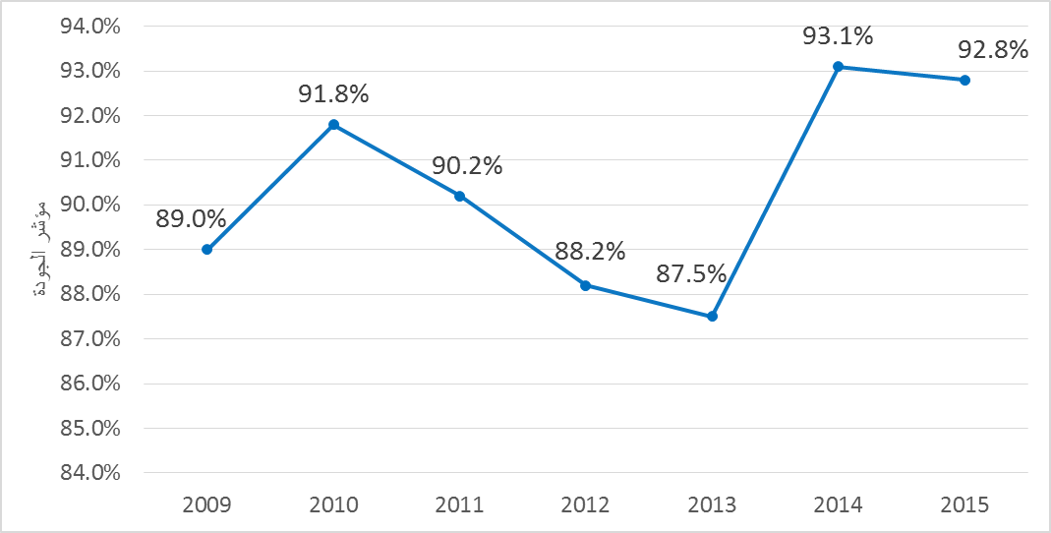
- وساد شعور كبير بالارتياح بين مكاتب الملكية الفكرية الوطنية/الإقليمية إزاء الأنشطة التعاونية لمعاهدة التعاون بشأن البراءات طوال فترة الخطة الاستراتيجية للأجل المتوسط. واستنادا إلى الدراسات الاستقصائية التي أجريت خلال هذه الفترة، أعرب 95 في المائة من المشاركين عن رضاهم عن الأنشطة التعاونية للمعاهدة التي شاركوا فيها.
- وعقب التحسينات التكنولوجية التي أُدخلت على كل من نظامي مدريد ولاهاي تمكنت الويبو من زيادة حصة التبليغات الإلكترونية بصورة كبيرة، ومن تحسين عمليات أخرى تتعلق بمجالي الخدمة. وفيما يتعلق بنظام مدريد، ارتفعت النسبة المئوية للوثائق التي وردت إلكترونيا من 46 في المائة في 2010 إلى 79 في المائة في 2015. كما ارتفع عدد الإخطارات المرسلة عن طريق البريد الإلكتروني إلى أكثر من ثلاثة عشر ضعفا في الفترة من 2010 إلى 2015، من 23 800 إلى 325 000 إخطار على التوالي . وتوسعت أيضا قاعدة مستخدمي أداة إدارة المحفظات في نظام مدريد (MPM) لتصل إجمالي عدد مستخدميها إلى 2 752 مستخدما عقب تقديم الأداة في 2011، بالمقارنة مع 400 مستخدم في نهاية 2012، أي في السنة الأولى من استخدامها. وعقب التحديث الكامل لواجهة الإيداع الإلكترونية في إطار نظام لاهاي في 2013، وإبرام اتفاقات محددة مع مكاتب الإيداع غير المباشر، ارتفعت نسبة الطلبات الدولية المودعة إلكترونيا في إطار نظام لاهاي من 66 في المائة في 2010 إلى 90 في المائة في 2015. وعلاوة على ذلك، أُتيحت واجهة الإلكترونية متجددة في 2011، وشهد عام 2015 90 في المائة من التجديدات التي أُجريت في إطار نظام لاهاي.
الجدول 4: زيادة معدل التبادل الإلكتروني في نظام مدريد
السنة | النسبة المئوية للوثائق المستلمة إلكترونيا | عدد الإخطارات عن طريق البريد الإلكتروني | عدد عملاء أداة إدارة المحفظات في نظام مدريد | عدد المكاتب التي ترسل الطلبات بلغة الترميز الموسعة (XML)
2010 | %46 | يتعذر تقييمه | يتعذر تقييمه | يتعذر تقييمه
2011 | %60 | 23,800 | 0 | 5
2012 | %65 | 50,000 | 400 | 10
2013 | %67 | 158,717 | 714 | 16
2014 | %70 | 220,000 | 1,800 | 17
2015 | %79 | 325,000 | 2,752 | 27

- وفي 2014، أطلقت الويبو برنامجا لتحسين كفاءة خدمات نظام مدريد وجودته. وتم خلال عام 2015 تدعيم التقدم المحرز في عام 2014 بشأن عبء العمل وتخطيط الموارد وتحسين خدمات العملاء وتدريب الموظفين، وأفضى ذلك إلى نتائج ملموسة. كما انخفضت بشكل ملحوظ تكلفة الوحدة في نظام مدريد (أي تكلفة معالجة التسجيل الدولي والحفاظ عليه) (انظر الشكل 9) ، كما طرأ تحسن ملموس على إنتاجية الفحص في تلك السنة (انظر الشكل 10). وإضافة إلى ذلك، انخفضت مدة معالجة الطلبات في جميع فئات المعاملات، باستثناء فئة واحدة، إلى أقل من متوسط السنوات الخمس السابقة.
الشكل 9: تكلفة الوحدة لكل تسجيل دولي جديد/مُجدّد في نظام مدريد، 2012-2015
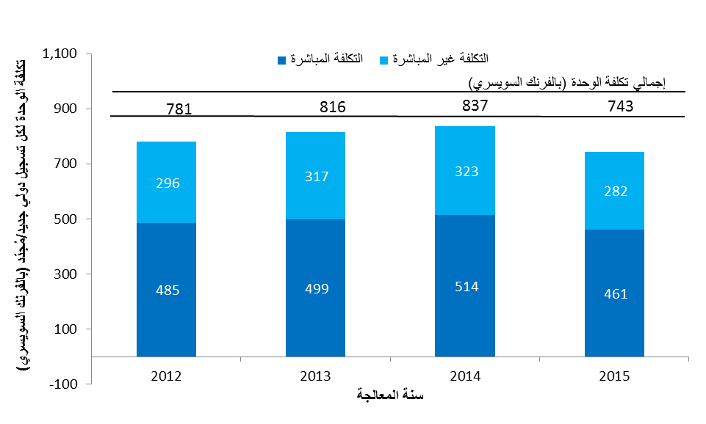
الشكل 10: إنتاجية فحص التسجيلات الدولية الجديدة/المُجددة، 2008-2015
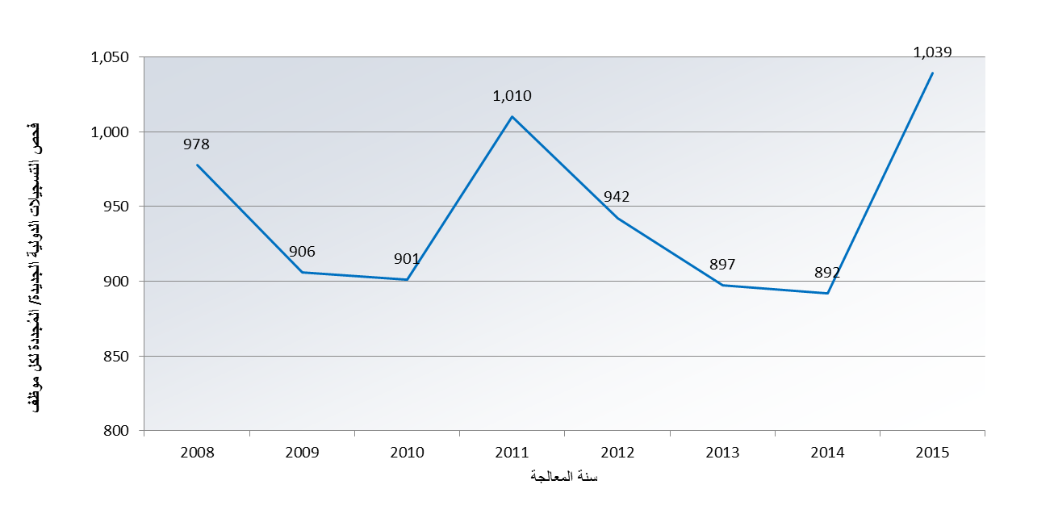
- وأحرزت الويبو تقدما في ‏تحسين السجل الدولي الإلكتروني لنظام لشبونة. وبحلول نهاية فترة السنوات الست، منحت 26 سلطة مختصة موافقتها على استخدام الوسائل الإلكترونية للتبليغات بموجب إجراءات نظام لشبونة، بالمقارنة مع 14 سلطة في 2010. وفي 2014، انتهت الأمانة من إعداد ونشر واجهة إلكترونية تربط السجل الدولي بقاعدة بيانات لشبونة إكسبرس على موقع الويبو، مما يتيح للمستخدم الوصول بكفاءة ويسر إلى المعلومات المتعلقة بنظام لشبونة.

الهدف الاستراتيجي الثالث: تسهيل الانتفاع بالملكية الفكرية في سبيل التنمية

النتيجة الاستراتيجية ه1.3: انتفاع أكبر بالملكية الفكرية لأغراض التنمية
- إن هدف تسهيل الانتفاع بالملكية الفكرية لأغراض التنمية الاجتماعية والثقافية والاقتصادية هو الدافع لأنشطة الويبو الموجهة نحو التنمية، التي تُقدَّم من خلال برامج تضطلع بها جميع قطاعات المنظمة. وعلى هذا، يعدُّ الهدف الاستراتيجي الثالث هدفا أفقيا ورأسيا مشتركا مع العديد من الأهداف الاستراتيجية الأخرى. ومن ثمَّ، يتم الإبلاغ عن التقدم المحرز في تسهيل الانتفاع بالملكية الفكرية من أجل التنمية بصورة معممة، منها، على وجه الخصوص، التبليغ في إطار الهدف الاستراتيجي الأول (أطر تشريعية وطنية متوازنة للملكية الفكرية) والهدف الاستراتيجي الرابع (مؤسسات معززة للملكية الفكرية).
- كما نجحت الويبو في ترسيخ التعاون الإنمائي في برامجها بوجه عام خلال الفترة قيد الاستعراض. وبصورة خاصة، تم إدماج جميع توصيات أجندة التنمية في جميع أنشطة الويبو. كما تم تنفيذ ما مجموعه 31 مشروعا لأجندة التنمية على مدى فترة الخطة الاستراتيجية، وتغطي المشروعات موضوعات، من بينها، تعزيز القدرات المؤسسية في مجال الملكية الفكرية، وتيسير الحصول على المعلومات والمعارف المتعلقة بالملكية الفكرية، واقتصاديات الملكية الفكرية، وتعزيز إطار الويبو للإدارة القائمة على النتائج، والملكية الفكرية والملك العام، والملكية الفكرية وسياسة المنافسة، ونقل التكنولوجيا. وخلال هذه الفترة، استفاد عدد متزايد من البلدان النامية والبلدان الأقل نموا والبلدان المنتقلة إلى الاقتصاد الحر من المساعدة التي قدمتها الويبو لتعزيز الانتفاع بالملكية الفكرية لأغراض التنمية الاجتماعية والثقافية والاقتصادية، من خلال اعتماد وتنفيذ الاستراتيجيات الوطنية للملكية الفكرية وخطط التنمية المرتبطة بها. وساعد نشر المعرفة المتعلقة بقضايا الملكية الفكرية وفهمها بين الشخصيات المعنية في البلدان النامية والبلدان الأقل نموا والبلدان المنتقلة إلى الاقتصاد الحر، كذلك بين المهنيين المتخصصين في مجال الملكية الفكرية وأصحاب المصالح الحكوميين ذوي الصلة على تعزيز الارتباط بين إدارة حقوق الملكية الفكرية وتحقيق تنمية اقتصادية مستدامة.

مؤشر النتيجة ه1.1.3: تركيز شديد على التنمية في المنظمة برمتها، مع دمج فعال لمبادئ جدول أعمال التنمية وتوصياته في عمل كل البرامج المعنية
- خلال فترة الخطة الاستراتيجية للأجل المتوسط، حققت الويبو تقدما كبيرا في دمج التنمية في جميع أهدافها الاستراتيجية التسعة. وفي 2009، اتخذت الأمانة خطوة هامة إلى الأمام من خلال إصدار مجموعة من التعليمات الداخلية لتطبيق مبادئ أجندة التنمية وتوصياتها في جميع أعمالها. ومن الخطوات الهامة في هذا الاتجاه إدماج توصيات أجندة التنمية الخمسة والأربعين والمبادئ الواردة فيها في الخطة الاستراتيجية نفسها، مما وفر أساسا لتفعيلها وتنفيذها في الميزانيات المرصودة للثنائية التالية، وفي خطط العمل السنوية، والتقارير السنوية، والتقارير الصادرة بانتظام كل سنتين بشأن التقدم المحرز في تنفيذ جدول أعمال الويبو بشأن التنمية. ومن المعالم البارزة في هذا الصدد تصديق الجمعية العامة للويبو في سبتمبر 2010، على التكامل بين إجراءات تخطيط مشاريع أجندة التنمية ووضع ميزانيتها في عمليات إعداد ميزانية المنظمة. كما شهدت الفترة قيد الاستعراض إدخال نظام قوي لرصد تنفيذ مشاريع أجندة التنمية وتقييمها.
- وخلال الفترة قيد الاستعراض، تم إدماج توصيات أجندة التنمية الخمسة والأربعين تدريجيا في عمل برامج الويبو. ومع أن المنظمة لم تتناول في عام 2009، سوى 19 توصية من هذه التوصيات من خلال المشاريع أو الأنشطة أو الدراسات، فإن الأمانة قد تمكنت في نهاية 2013 من تعميم جميع التوصيات على نحو فعال في جميع جوانب العمل العادي للبرامج ذات الصلة. وقد تيسر ذلك من خلال إدماج التوصيات في أطر إدارة المنظمة القائمة على النتائج في الثنائية وخطط العمل السنوية كليهما.
- وإضافة إلى دمج توصيات أجندة التنمية في أعمالها، مضت الويبو قدما في تنفيذ أجندة التنمية من خلال تنفيذ 31 مشروعا خلال فترة الخطة الاستراتيجية، بميزانية إجمالية تجاوزت 28 مليون فرنك سويسري. وبحلول نهاية 2015، كان قد تم إنجاز 25 مشروعا من مشروعات أجندة التنمية وتقييمها بشكل مستقل. كما أُجري، في نهاية 2015، استعراض أكثر تعمقا للتقدم المحرز في تنفيذ أجندة التنمية وتوصياتها، على النحو الذي كلفتها به اللجنة المعنية بالتنمية والملكية الفكرية، ومن المزمع تقديمه إلى اللجنة في نوفمبر 2015.
- وشهدت الفترة قيد الاستعراض تحسنا ملحوظا في تنفيذ الأنشطة الموجهة نحو التنمية في البلدان النامية والبلدان الأقل نموا والبلدان المنتقلة إلى الاقتصاد الحر، مع مراعاة تباين الاحتياجات المتزايدة للبلدان المستفيدة. وقد تيسر ذلك من خلال تطوير أدوات مختلفة واستخدامها في جملة أمور من بينها، تقييم الاحتياجات، وبعثات البرمجة، ونشر دليل بشأن تقديم الويبو المساعدة التقنية باللغات الرسمية الست للأمم المتحدة في 2014.
- وتواصلت أيضا الاستفادة من انتشار قواعد البيانات المتخصصة وتحسينها بصورة مستمرة، لا سيما قاعدة بيانات المساعدة التقنية للملكية الفكرية (IP-TAD)، وقاعدة البيانات الخاصة بمطابقة الاحتياجات الإنمائية في مجال الملكية الفكرية (‎IP-DMD‏). وقائمة الخبراء الاستشاريين (IP-ROC). وإضافة إلى ذلك، تم إعداد وتنفيذ قواعد بيانات جديدة مصممة خصيصًا لدعم دمج توصيات جدول التنمية في برنامج الويبو للمساعدة التقنية. ويشمل ذلك قاعدة بيانات لاستيعاب البيانات الأساسية المستخدمة في العمليات الوطنية لصياغة استراتيجيات وطنية للملكية الفكرية(NIPS-D) ، وواجهة لأنشطة التعاون فيما بين بلدان الجنوب. وتحتوي قاعدة البيانات IP Advantage على دراسات إفرادية مع أمثلة عملية على كيفية عمل أنشطة الملكية الفكرية، وكيفية إسهام حقوق الملكية الفكرية في تشجيع الابتكار في البلدان المتقدمة والنامية على حد سواء، ومواصلة توسيعها. وتحتوي هذه القاعدة على ما مجموعه 210 دراسات إفرادية، وفي نهاية 2015، بلغ عدد متصفحي موقع القاعدة 199 700 شخص في الثنائية 2014/15.
- وتعزز أيضا التركيز على تسهيل النهوض بالتعاون فيما بين بلدان الجنوب في مجال الملكية الفكرية، والتنمية فيما بين البلدان النامية والبلدان الأقل نموا من خلال إنشاء مركز تنسيق مخصص في قطاع التنمية، وتطوير صفحة ويب للتعاون فيما بين بلدان الجنوب، وشبكة افتراضية للتعاون فيما بين بلدان الجنوب.

مؤشر النتيجة ه2.1.3: عدد أكبر من البلدان النامية والبلدان الأقل نموا والبلدان المنتقلة إلى الاقتصاد الحر مجهزة بأطر متوازنة في مجال التشريع والسياسة العامة
- تجلى التقدم المحرز في تنفيذ جدول أعمال الويبو للتنمية على النجاح الذي أحرزته الدول الأعضاء في وضع سياسة عامة وإطار تشريعي متوازن لإدارة الملكية الفكرية. وفي عام 2009، لم يكن هناك سوى عدد محدود من الدول الأعضاء من البلدان النامية والبلدان الأقل نموا والبلدان المنتقلة إلى الاقتصاد الحر قد اعتمد و/أو نفذ استراتيجية وطنية للملكية الفكرية أو خطة تنمية تتعلق بالملكية الفكرية. أما خلال فترة الخطة الاستراتيجية للأجل المتوسط، كان ثمة 76 بلدا قد شرع و/أو بصدد الشروع في صياغة/اعتماد استراتيجيات وطنية للملكية الفكرية و/أو خطط للتنمية بمساعدة المكاتب الإقليمية، منها 24 بلدا من البلدان الأقل نموا. وفي نهاية 2015، كان ما مجموعه 64 بلدا قد اعتمد بنجاح و/أو كان ينفذ استراتيجيات/خطط تنمية وطنية للملكية الفكرية، منها 19 بلدا من البلدان الأقل نموا. وبصفة خاصة، كان هناك في نهاية الفترة السنوات الست، ما يقرب من 26 بلدا في أفريقيا قد اعتمد و/أو ينفذ هذه السياسات أو الخطط، منها 17 بلدا في الثنائية 2014/15 وحدها (انظر الشكل 11).
الشكل 11: اعتماد و/أو تنفيذ استراتيجيات أو خطط التنمية الوطنية للملكية الفكرية IP 2010-2015 (التراكمي)
- ومن العوامل التي يسرت صياغة استراتيجيات و/أو خطط التنمية الوطنية للملكية الفكرية تطوير منهجية ومجموعة من أدوات القياس العملية الموحدة التي تتسم في الوقت نفسه بالمرونة بغية مساعدة المسؤولين المعنيين بوضع استراتيجيات وطنية للملكية الفكرية في تقييم وضع أنظمتهم الوطنية، وتحديد الأهداف الاستراتيجية وتقييم الاحتياجات المعينة في مجال الملكية الفكرية. فضلا عن ضمان الاتساق والتنسيق الفعال في إطار المساعدة التقنية التي تقدمها الويبو إلى البلدان النامية والبلدان الأقل نموا والبلدان المنتقلة إلى الاقتصاد الحر. واختُبرت تلك الأدوات وحسِّنت ووحدت على أساس الآراء الواردة من ستة بلدان رائدة طبقت المنهجية المقترحة في وضع سياساتها الوطنية للملكية الفكرية.
- ويتم الإبلاغ عن التقدم المحرز في إنشاء بيئات قانونية وطنية متوازنة في إطار الهدف الاستراتيجي الثاني.

مؤشر النتيجة ه3.1.3: عدد أكبر من البلدان النامية والبلدان الأقل نموا والبلدان المنتقلة إلى الاقتصاد الحر مجهزة بمؤسسات قوية وقادرة على الاستجابة في مجال الملكية الفكرية أو ما يتصل بها
- أسهمت إنجازات الويبو السبعة في إطار برنامج عمل اسطنبول لصالح أقل البلدان نموا للعقد 2011-2020، الذي اعتُمد في 2011، بمناسبة عقد مؤتمر الأمم المتحدة الرابع بشأن البلدان الأقل نموا (UN - LDCIV)، في إشاعة المزيد من التماسك والتركيز على تقديم المساعدة التقنية للبلدان الأقل نموا خلال الفترة قيد الاستعراض. ولوضع هذه المساعدة موضع التنفيذ، عملت الويبو عن كثب مع مكتب الممثل السامي المعني بأقل البلدان نمواً والبلدان النامية غير الساحلية والدول الجزرية الصغيرة النامية. وإضافة إلى ذلك، تم تطوير العديد من برامج الشراكة بين الأقاليم بالتعاون مع الاتحاد الدولي للاتصالات (ITU)، وصندوق الأمم المتحدة للمشاريع الإنتاجية (UNCDF)، ومنظمة الأمم المتحدة للتنمية الصناعية (اليونيدو)، ولجنة الأمم المتحدة الاقتصادية لآسيا والمحيط الهادئ (UN ESCAP) واللجنة الاقتصادية لأفريقيا (UNECA).
- كما تم، خلال الفترة قيد الاستعراض، إيلاء اهتمام خاص ببناء قدرات البلدان الأقل نموا في مجال استخدام التكنولوجيات المناسبة لمواجهة التحديات التنموية التي تم تحديدها كجزء من مشروع تجريبي يضم ثلاثة من البلدان الأقل نموا، وهي بنغلاديش ونيبال وزامبيا، وقد تم تحديد الحلول التكنولوجية المطلوبة لمعالجة المشكلات المحددة، وأُعدت خطط عمل لكل مجال من مجالات الاحتياج. وتم لاحقا توسيع نطاق المشروع التجريبي ليشمل بلدانا أخرى.
- وعلى مدى فترة الخطة الاستراتيجية للأجل المتوسط، واصلت الويبو الاستفادة من نجاح برنامج المبادرة الجامعية. وفي إطار هذه المبادرة، تلقت 74 جامعة ومؤسسة للبحث والتطوير في الدول الأعضاء في الويبو المساعدة في إنشاء وحدات لإدارة الملكية الفكرية و/أو تطوير سياساتها في مجال الملكية الفكرية. وكان لاعتماد حكومة بولندا قانونا بشأن التعليم العالي وقع خاص؛ إذ يقضي هذا القانون بإلزام جميع مؤسسات التعليم العالي (132 مؤسسة حكومية و302 مؤسسة غير حكومية) بتطبيق سياسة مؤسسية حديثة للملكية الفكرية بحلول 31 مارس 2015. ونتيجة لذلك، في نهاية 2015، وضعت 434 جامعة/مؤسسة للتعليم العالي في بولندا سياسات جديدة للملكية الفكرية. وجرى في 2014، استعراض برنامج مبادرة جامعة الويبو لتعزيز تكيفه مع الاحتياجات المتغيرة للجامعات ومؤسسات البحث والتطوير في الدول الأعضاء في الويبو.
- ويرجى الرجوع إلى الهدف الاستراتيجي الرابع للاطلاع على التقدم المحرز فيما يتعلق بنظام إدارة الملكية الصناعية ومراكز دعم التكنولوجيا والابتكار أو مكاتب نقل التكنولوجيا.

مؤشر النتيجة ه4.1.3: قدر كاف من الموارد البشرية بالمهارات الوجيهة في عدد أكبر من البلدان النامية والبلدان الأقل نموا والبلدان المنتقلة إلى الاقتصاد الحر
- استثمرت الويبو قدرا كبيرا من الموارد في تدريب الموارد البشرية وبناء قدراتها في الدول الأعضاء، مع التركيز بصفة خاصة على البلدان النامية والبلدان الأقل نموا والبلدان المنتقلة إلى الاقتصاد الحر. وخلال الفترة قيد الاستعراض، أتاحت برامج التدريب المتخصص والبرامج المركزة للتوعية وبناء القدرات وتنمية المهارات فرصا للوصول إلى المعلومات والمعارف الجديدة التي تخاطب قاعدة عريضة ومتنوعة من الجمهور، مثل راسمي السياسات، والإداريين والمسؤولين، والمهنيين المتخصصين في مجال الملكية الفكرية والمديرين، والمخترعين والباحثين والأكاديميين، وأصحاب المشاريع والصناعيين. وأدت هذه الأنشطة إلى زيادة عدد المتخصصين في مجال الملكية الفكرية الذين يمثلون مصادر للمعرفة في الأقاليم، كما يمثلون طائفة واسعة من المؤسسات، مثل المؤسسات الأكاديمية، ومراكز النهوض بالأعمال التجارية وحاضناتها، ومؤسسات البحث والتطوير، وهيئات الابتكار، ومكاتب الملكية الفكرية، والعاملين في القضاء والموظفين المكلفين بإنفاذ القوانين.
- وتمكنت الويبو من الوصول إلى الجمهور على أوسع نطاق من خلال برنامج التعلم عن بعد، وتقديم أنشطة التدريب في الفترة من 2010 إلى 2015، وأخيرا باستخدام 15 لغة لمخاطبة ما يزيد على 243 000 شخص من المهتمين بمجال الملكية الفكرية، وتغطية طائفة واسعة من الموضوعات المتعلقة بالملكية الفكرية. ولضمان جدوى هذه البرامج وأهميتها الموضوعية، جرى استعراض العديد من دورات التعلم عن بعد وتحديثها خلال الفترة قيد الاستعراض، وإعداد دورات جديدة، بما في ذلك دورات عن الإدارة الجماعية لحق المؤلف والحقوق المجاورة؛ والملكية الفكرية والمعارف التقليدية وأشكال التعبير الثقافي التقليدي؛ والملكية الفكرية والوصول إلى التكنولوجيات الطبية؛ وإدارة الملكية الفكرية. وإضافة إلى ذلك، استمر دمج توصيات جدول الأعمال في دورات التعلم عن بعد، على سبيل المثال، من خلال إضافة وحدات تعليمية للدورات المتقدمة بشأن أوجه المرونة والاستثناءات والتقييدات والقضايا المتصلة بالملك العام.
- وبالتعاون مع المؤسسات الشريكة المنتظمة في البلدان المتقدمة والنامية، قام برنامج التطوير المهني بتدريب إجمالي 1 342 مسؤولا حكوميا من البلدان النامية والبلدان الأقل نموا والبلدان المنتقلة إلى الاقتصاد الحر في عدة مجالات متخصصة للملكية الفكرية، مثل بحث وفحص البراءات في مجالات التكنولوجيا الحيوية والمستحضرات الصيدلانية، والعلامات التجارية، وحق المؤلف والحقوق المجاورة، والإدارة الجماعية لحق المؤلف والحقوق المجاورة، ونقل التكنولوجيا، والتراخيص. وأُجري في 2015 تقييم للاحتياجات التدريبية أسفر عن إعادة النظر في مجموعة الدورات المتاحة، وأدى إلى جملة أمور من بينها إضافة موضوعات جديدة (إدارة مكاتب الملكية الفكرية وإدارة الملكية الفكرية والتسويق التجاري، والملكية الفكرية والأسماء التجارية)، وإدراج دورتين جديدتين لتلبية احتياجات إقليمية محددة - إحداهما للبلدان الأقل نموا والأخرى لبلدان منطقة البحر الكاريبي.
- وقامت مدارس الويبو الصيفية بتدريب ما يزيد على 1 900 طالب من طلاب السنوات النهائية والخريجين والمهنيين الشباب في العديد من مجالات الملكية الفكرية وتخصصاتها ذات الصلة. واستفاد نحو 70 مديرا للأعمال وكبار المديرين التنفيذيين وواضعي استراتيجيات الشركات من برنامج الويبو للتعليم التنفيذي (انظر الجدول 5).
الجدول 5: عدد المشاركين في برامج الويبو للتعليم والتدريب في 2010-2015
السنة | عدد المشاركين في برامج الويبو للتعليم والتدريب  (أنواع المشاركين والدرجات العلمية)
السنة | برنامج التطوير المهني | التعلم عن بعد | برنامج المؤسسات الأكاديمية (درجة الماجستير) | برنامج التعليم للمديرين التنفيذيين | برنامج دورات الويبو الصيفية | المجموع
2010/11 | 396 | 83,800 | 249 | 23 | 640 | 85,108
2012/13 | 484 | 81,484 | 332 | 48 | 630 | 82,978
2014/15 | 462 | 78,551 | 340 |  | 689 | 80,042
المجموع | 1,342 | 243,835 | 921 | 71 | 1,959 | 248,128
- ومن أجل معالجة النقص النسبي في المهنيين المتخصصين في الملكية الفكرية المدَرَبين أكاديميا، استخدمت الويبو برنامجها للمؤسسات الأكاديمية لتقديم برامج مشتركة لنيل درجة الماجستير في مجال الملكية الفكرية بالتعاون مع الجامعات والمؤسسات الشريكة في أفريقيا؛ وآسيا والمحيط الهادئ؛ وأوروبا؛ وأمريكا اللاتينية ومنطقة البحر الكاريبي. وفي الفترة من 2010 إلى 2015، أكمل هذه البرامج نحو 921 زميلا من البلدان النامية والبلدان الأقل نموا والبلدان المنتقلة إلى الاقتصاد الحر، وبهذا تم تعزيز قاعدة الموارد البشرية المرتبطة بمجال الملكية الفكرية في البلدان النامية. وواصلت الويبو أيضا تعزيز قدرات المعلمين والمسؤولين الحكوميين في مجال الملكية الفكرية بالتعاون مع منظمة التجارة العالمية من خلال تنظيم ندوات مشتركة لمعلمي الملكية الفكرية، فضلا عن الدورة المتقدمة التي تقدمها الويبو ومنظمة التجارة العالمية بشأن الملكية الفكرية للمسؤولين الحكوميين.
- وتم تعزيز الأثر المضاعف لأنشطة التدريب وبناء القدرات من خلال البدء في مشروع الأكاديميات الناشئة، الذي أُدرج في البرنامج المعتاد للأكاديمية في 2014. وأسفر عن إنشاء ست مؤسسات تدريب وطنية للملكية الفكرية، ومُنحت أكثر من 20 000 شهادة في التدريب في مجال الملكية الفكرية في نهاية فترة الخطة الاستراتيجية. وتم توقيع سبعة اتفاقات جديدة لإنشاء مؤسسات تدريب وطنية جديدة بحلول نهاية عام 2015.
- كما سعت الويبو إلى زيادة المعرفة والفهم للقضايا المتعلقة بالملكية الفكرية بين الشركات الصغيرة والمتوسطة في البلدان النامية والبلدان الأقل نموا والبلدان المنتقلة إلى الاقتصاد الحر. وجذبت النشرة الإخبارية التي تصدرها الأمانة للشركات الصغيرة والمتوسطة أعدادا متزايدة من المشتركين في عام 2014 بالمقارنة مع 2010 (انظر الشكل 12). وفي 2015، تم تعديل معايير الاشتراك، وطُلب من المشاريع الصغيرة والمتوسطة القائمة إعادة الاشتراك في النشرة الإخبارية، مما أسفر في نهاية المطاف عن قاعدة مستخدمين أصغر وفي الوقت نفسه أكثر تركيزا. وظل الاهتمام قويا بموقع الويبو المخصص للشركات الصغيرة والمتوسطة طوال فترة إعداد الخطة الاستراتيجية، رغم انخفاض عدد مرات التحميل بصورة مؤقتة في 2014، بالمقارنة مع السنوات السابقة (انظر الشكل 13).
الشكل 12: عدد المشاركين في نشرة أخبار الويبو للشركات الصغيرة والمتوسطة، 2010-2015 | الشكل 13: عدد مرات تصفح موقع الويبو المخصص للشركات الصغيرة والمتوسطة، 2010-2015
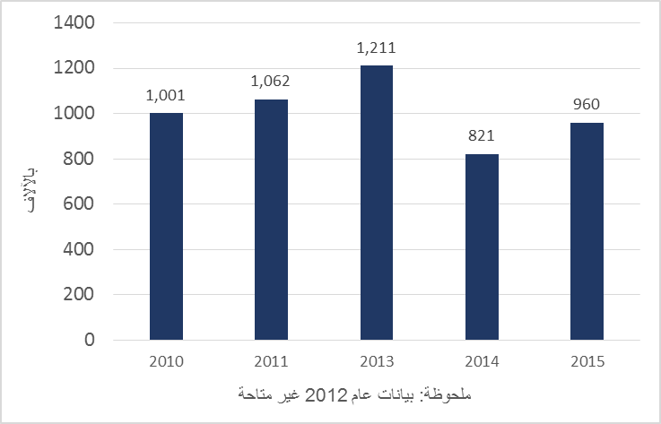 | 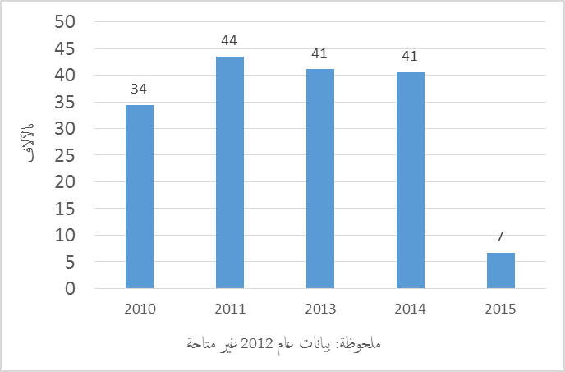
- وإضافة إلى ذلك، استهدفت الويبو ممثلي الشركات الصغيرة والمتوسطة وممثلي المؤسسات الداعمة لهذه الشركات من خلال تدريبات محددة الأهداف بشأن أهمية الملكية الفكرية لدعم الابتكار. واستفاد ما يزيد على 2 400 متدرب من هذه الفرص في الفترة من 2012 إلى 2015، وتراوحت معدلات الرضا بين المشاركين من 90 في المائة إلى 100 في المائة.
- وقد أتيحت فرص متزايدة للوصول إلى الشركات الصغيرة والمتوسطة وإلى المؤسسات الداعمة لها من خلال وضع مواد للتوعية وبناء القدرات. واستُخدمت مجموعة أدوات IP PANORAMATM المتعددة الوسائط، التي أعدتها الويبو على مدى ثلاث سنوات، بالاشتراك مع مكتب كوريا للملكية الفكرية (KIPO) وجمعية كوريا للنهوض بالاختراع (KIPA)، بصورة متزايدة كأداة للتعليم الإلكتروني التفاعلي في مجال إدارة أصول الملكية الفكرية من جانب طائفة واسعة من أصحاب المصلحة في الشركات الصغيرة والمتوسطة، بما في ذلك الجامعات، وشركات الاستشارات التجارية والباحثين والشركات الصغيرة والمتوسطة في جميع أنحاء العالم. وخلال الفترة قيد الاستعراض، حصل ما يزيد على 3000 طالب على الشهادة الدولية للدورة التي عُقدت على الإنترنت في مجال إدارة أصول الملكية الفكرية، من أجل نجاح المشروعات استنادا إلى IP PANORAMATM . وللتوسع في نطاق أنشطة التوعية إلى أقصى حد، صدرت نسخ من هذه المجموعة باللغة المحلية.

الهدف الاستراتيجي الرابع: تنسيق البنية التحتية العالمية للملكية الفكرية وتطويرها

النتيجة الاستراتيجية ه1.4: نظام معزز الفعالية للملكية الفكرية يتميز بنفاذ فاعل إلى المعلومات والمعرفة المتعلقة بالملكية الفكرية وانتفاع أفضل بها
- على مدى السنوات الست الماضية، أسهمت الويبو إلى حد كبير في تحسين كفاءة نظام الملكية الفكرية، وسبل الوصول إلى المعلومات والمعارف المتعلقة بالملكية الفكرية واستخدامها. وخلال هذه الفترة، أسهمت المساعدة التقنية والدعم الذي حصلت عليه الدول الأعضاء في اعتماد أنظمة الويبو لأعمال مكاتب الملكية الفكرية بوصفها حلاً فعَّالاً لإدارة الطلب على حقوق الملكية الفكرية، وتقديم خدمات عالية الجودة لأصحاب المصلحة. وعلاوة على ذلك، من خلال ضمان التحديث المستمر والمرن لأنظمة تصنيف الملكية الفكرية الدولية، مثل التصنيف الدولي للبراءات وتصنيف نيس، ضمنت الويبو استمرار الحصول بيسر على المعلومات والمعارف المتعلقة بالملكية الفكرية من خلال التصنيف الحديث "لحالة التقنية الصناعية السابقة" والحماية القائمة التي تعكس التغييرات المتسارعة في القطاعات الإبداعية والابتكارية. ولوحظ أيضا تنامى الاهتمام بالمعلومات والبيانات التي وفرتها الويبو بشأن تصنيفات ومعايير الملكية الفكرية بشكل كبير على مدى السنوات الست الماضية، وهو ما يتضح في نفاذ ما يزيد على خمسة ملايين مستخدم إلى المعلومات ذات الصلة على مواقع الويبو في عام 2015 وحده.
- وفضلاً عن ذلك، أتاحت استثمارات الويبو في قواعد البيانات العالمية للملكية الفكرية، وغيرها من منصات المعرفة قدرا متزايدا من البيانات المتعلقة بالملكية الفكرية والمعلومات لجمهور عالمي آخذ في التزايد. واشتمل كل من ركن البراءات وقاعدة البيانات العالمية للعلامات على مجموعة من السجلات العامة أكبر بكثير من ذي قبل، بما في ذلك مجموعات الوثائق الوطنية المتعلقة بالملكية الفكرية في 2015، بالمقارنة بما كانا عليه في بداية فترة الخطة الاستراتيجية. وقد يسر البحث باستخدام مجموعة اللغات المتاحة الآخذة في التزايد السبل لحصول قاعدة عالمية من المستخدمين أوسع نطاقا وأكبر عددا على هذه الأدوات. كما حسَّنت الويبو إلى حد كبير سبل نفاذ أطراف ثالثة متخصصة إلى معلومات تجارية تتعلق بالملكية الفكرية، وعلى الأدبيات العلمية والتقنية في إطار شراكتين بين القطاعين العام والخاص، وهما النفاذ إلى برنامجي المعلومات المتخصصة بشأن البراءات (ASPI) والنفاذ إلى الأبحاث الخاصة بالتطوير والابتكار (ARDI) اللتين أبرمتهما الويبو مع موردي قواعد البيانات التجارية وناشري الدوريات العلمية والتقنية، على التوالي.
- كما أسهمت الويبو في تكثيف التعاون التقني المباشر بين مكاتب الملكية الفكرية في الدول الأعضاء من خلال منصتي تكنولوجيا المعلومات WIPO CASE وWIPO DAS، والخدمات التي تمِّكن من تبادل المعلومات المتعلقة بالملكية الفكرية بشكل مباشر بين مكاتب الملكية الفكرية.

مؤشر النتيجة ه1.1.4: فعالية أكبر في أعمال مكاتب الملكية الفكرية كما تتضح من انخفاض الوقت الذي تستغرقه المعاملات وانخفاض في الأعمال المتأخرة
- تواجه مكاتب الملكية الفكرية، وبخاصة في البلدان الأقل نموا والبلدان النامية والبلدان المنتقلة إلى الاقتصاد الحر تحديات تتمثل في توفير خدمات عالية الجودة وفعَّالة لمقدمي طلبات تسجيل حقوق الملكية الفكرية، وأصحاب المصلحة العامة وغيرهم. لذلك، ضخت الويبو استثمارات كبيرة في هذا المجال على مدى السنوات الست الماضية، لدعم "1" نشر نظام إدارة الملكية الصناعية للويبو، "2" إعداد وحدة نظام إلكتروني جديد لإدارة البيانات (EDMS)، "3" الانتهاء من برنامج الويبو للرقمنة WIPOScan. وإضافة إلى ذلك، قدمت الويبو الدعم المباشر لمكاتب الملكية الفكرية لرقمنة سجلاتها للملكية الفكرية، وتحسين نوعية بيانات الملكية الفكرية، فضلا عن توفير التدريب ونقل المعرفة المتعلقة باستخدام حلول الويبو. ويوضح الشكل 14 كيف أدى هذا العمل إلى زيادة مطردة في استخدام أنظمة الويبو لمكاتب الملكية الفكرية على مدى السنوات الست الماضية. وبحلول نهاية 2015، بلغ عدد المكاتب التي تستخدم هذه الأنظمة 77 مكتبا، بزيادة تتجاوز 100 في المائة منذ 2010.
الشكل 14: الزيادة في استخدام أنظمة الويبو لأعمال مكاتب الملكية الفكرية في مختلف المناطق (2010-2015)
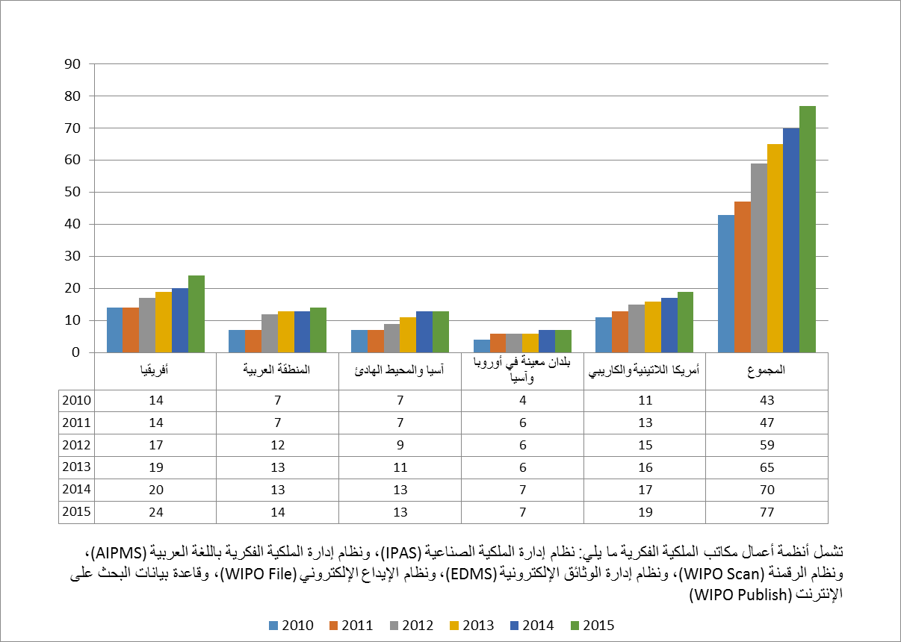
- وواصلت الويبو إدخال تحسينات على الأنظمة المستخدمة في الدول الأعضاء من خلال تطوير خصائص جديدة تسمح بالعمل دون الاعتماد على أية وثائق مطبوعة داخل مكاتب الملكية الفكرية، وفي العمليات المتعددة اللغات، لا سيما المكاتب التي تستخدم اللغة العربية. وتم تطوير وحدتين جديدتين لإتاحة الخيار لمكاتب الملكية الفكرية للانتقال إلى تقديم الخدمات عبر الإنترنت بشكل كامل هما نظام الإيداع الإلكتروني (WIPO File) الذي صُمم لإتاحة حلول الإيداع على الإنترنت للمكاتب الصغيرة والمتوسطة، ونظام WIPO Publish وهو نظام حاسوبي للنشر والبحث ونشر بيانات الملكية الفكرية ووثائقها. تم أيضا تحسين خدمات الدعم من خلال إتاحة نقل التدريب والمعارف بصورة متزايدة، وإنشاء وظيفة "مكتب المساعدة" خصيصا داخل البرنامج.
- وفيما يتعلق تحديدا بدعم إدارة لحق المؤلف لتصبح أكثر كفاءة، شهدت الفترة قيد الاستعراض زيادة عدد منظمات الإدارة الجماعية، ومكاتب حق المؤلف التي تستخدم برنامج الويبو للإدارة الجماعية لحق المؤلف والحقوق المجاورة، وWIPOCOS، ونظام إدارة حق المؤلف (GDA). وفيما يتعلق بنظام WIPOCOS، ارتفع عدد منظمات الإدارة الجماعية التي تستخدم هذا النظام من 10 منظمات في الثنائية 2008/09 إلى 20 في الثنائية 2010/11، ثم إلى 26 منظمة في نهاية 2013. كما ارتفع عدد مكاتب حق المؤلف التي تستخدم نظام إدارة حق المؤلف (GDA) من 8 مكاتب إلى 18 مكتبا في الفترة من 2011 إلى 2013 (انظر الشكل 15).
الشكل 15: تحسين البنية التحتية فيما يتعلق بحق المؤلف في نظام الملكية الفكرية
- وتوقف العمل بنظام إدارة حق المؤلف (GDA) بصورة كلية في 2015، عن طريق نقل موارد الويبو إلى جميع مكاتب حق المؤلف التي تستخدم نظام إدارة حق المؤلف (GDA). أما برنامج ويبوكوس فقد دخل في مرحلة تطوير انتقالية في عام 2014، من خلال الشروع في إعداد نظام شبكة الويبو لحق المؤلف (WCC) الذي سيعقبه. ويمكن من خلال هذا النظام ربط منظمات الإدارة الجماعية لحق المؤلف والحقوق المجاورة في الدول الأعضاء. وقد قدم مقاول خارجي، تم التعاقد معه في نهاية 2014، التأكيد التقني للنظام في منتصف 2015. ودخل النظام مرحلة التطوير النهائي في نهاية 2015، ومن المزمع نشره في منظمات الإدارة الجماعية في البلدان النامية والبلدان الأقل نمواً في عام 2016.
- وقوبل عمل الويبو في هذا المجال بارتياح كبير من جانب الدول الأعضاء؛ إذ أفادت ما بين 70 و80 في المائة من الحكومات بحدوث تحسينات في فعالية التنظيم والإدارة لمكاتب الملكية الفكرية وغيرها من المؤسسات الوطنية.

مؤشر النتيجة ه2.1.4: زيادة في عدد المنتفعين بالمعلومات والمعرفة المستمدة من نظام الملكية الفكرية وفي فئات المنتفعين
- يعتمد الوصول إلى المعلومات الواردة في نظام الملكية الفكرية الدولي واستخدامها على قدرة الويبو على الحفاظ على نظام للتصنيفات الدولية للسلع والخدمات المحمية مقبول عالميا، كما يعتمد على وجود معايير واضحة ومحدَّثة للملكية الفكرية لتوجيه ممارسات المجتمع العالمي للملكية الفكرية. وتجدر الإشارة إلى أن التصنيفات ضرورة لا غنى عنها عند قيام السلطات المسؤولة عن إصدار البراءات والمخترعين المحتملين وهيئات البحث والتطوير وغيرها من الجهات المعنية بتطبيق أو تطوير التكنولوجيا ببحث، ضمن أمور أخرى، حالة التقنية الصناعية السابقة لطلب ما.
- وعلى مدى السنوات الست الماضية، حدَّثت الويبو بانتظام جميع التصنيفات، وواصلت تبسيط وتحسين الإجراءات والمنصات لمراجعة التصنيفات بغية التأكد من أنها تستخدم أحدث التكنولوجيات المتاحة. كما دخل هيكل مبسط لنظام التصنيف الدولي للبراءات حيز النفاذ في 2011. وفي العام نفسه، أُبرم اتفاق بين مكتب الولايات المتحدة للبراءات والعلامات التجارية (USPTO) والمكتب الأوروبي للبراءات (EPO) لدمج تصنيفاتهما المنفصلة في النظام التعاوني لتصنيف البراءات (CPC)، الذي يستند إلى التصنيف الدولي للبراءات، وهو إنجاز كبير من شأنه أن يسهم في قبول التصنيفات الدولية على نطاق أوسع واستخدامها بفعالية أكبر. وقد تيسر إجراء تحديثات مستمرة للتصنيف الدولي للبراءات من خلال إدخال منصات تصنيف مُطورة في عامي 2012 و2014. وحدث تباطؤ مؤقت في تحديثات التصنيف الدولي للبراءات في 2014 جرى تعويضه بصورة أكثر من وافية من خلال ارتفاع عدد التقسيمات الجديدة التي أُدخلت في النظام في 2015 (انظر الشكل 16).
الشكل 16: اتجاهات تحديثات التصنيف الدولي للبراءات وتصنيفات نيس، 2010-2015
- ونتيجة الإصلاح الذي أُجري لتصنيف نيس خلال فترة الخطة الاستراتيجية أصبح من الممكن نشر التعديلات التي أُدخلت عليه سنويا اعتبارا من عام 2013. ويمثل هذا التحسن، المدعوم بمنصة جديدة للنشر قُدمت في الوقت ذاته، خطوة رئيسية لضمان تكيف تصنيف نيس بصورة مستمرة على نحو يواكب التطورات الجديدة. وأُدخل ما مجموعه 1 480 تعديلا جديدا في الثنائية 2014/15، وهو ما يمثل زيادة قدرها 94 في المائة بالمقارنة مع الثنائية 2012/13. وإضافة إلى ذلك تم تقديم 25 ملف معلومات جديد، ومراجعة ملفات المعلومات القائمة وعددها 43 (انظر الشكل 16) خلال الثنائية 2014/15.
- ويمكن قياس نجاح الويبو في إدارة نظم التصنيف المختلفة للملكية الفكرية من خلال الزيادة في عدد المستخدمين الذين يتصفحون منشورات الويبو بشأن التصنيفات والمعايير الدولية على الإنترنت (انظر الشكل 17). وبوجه عام، تجاوز عدد مستخدمي موقع الويبو الذين تصفحوا المنشورات المتعلقة بالمعايير والتصنيفات، في 2015، 5.1 مليون مستخدم. بعد أن كان أقل من780 000 مستخدم في نهاية عام 2009، وهو ما يمثل زيادة تزيد على الخمسة أضعاف في الاطلاع على موارد الويبو. وقد حظيت منشورات الويبو بشأن التصنيف الدولي للبراءات ونظام تصنيف نيس بأكبر قدر من الاهتمام حتى الآن؛ إذ تصفح ما يقرب من 1.4 مليون مستخدم منشورات موقع التصنيف الدولي للبراءات، وتصفح ما يقرب من ضعف هذا العدد، 2.7 مليون مستخدم، موقع منشورات نظام تصنيف نيس في 2015. وكان ما يقرب من نصف هذه الزيارات (44.8 في المائة) في 2015 من نصيب البلدان النامية، أي ما مجموعه أكثر من 1.8 مليون مستخدم.
الشكل 17: متصفحو منشورات الويبو على الإنترنت بشأن التصنيفات والمعايير الدولية
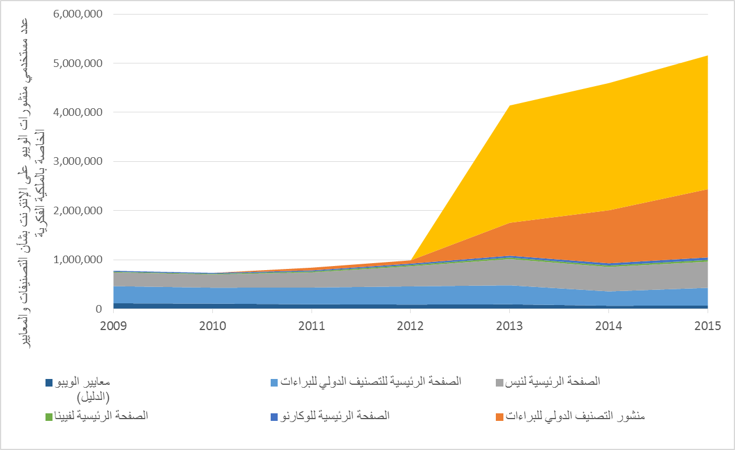
- واستكملت الويبو عملها في مجال التصنيفات والمعايير الدولية بالاستثمار في قواعد بيانات الملكية الفكرية العالمية على مدى السنوات الست الماضية، ومن ذلك، على وجه الخصوص، ركن البراءات وقاعدة بيانات الويبو العالمية للعلامات.
- وفي الفترة من 2010 إلى 2015، قامت الأمانة بزيادة وتنويع المحتوى الذي يمكن النفاذ إليه من خلال هاتين المنصتين بصورة ملحوظة. فتمت زيادة عدد السجلات المتوفرة في ركن البراءات بنسبة 400 في المائة، من 10 ملايين سجل في 2010 إلى 50 مليون سجل في 2015. كما زاد حجم قاعدة البيانات العالمية للعلامات إلى أكثر من ثلاثين ضعفا (أي بنسبة 3 400 في المائة) من 700 000 سجل في البداية في 2010 إلى ما مجموعه 24.5 مليون سجل في نهاية فترة السنوات الست (انظر الشكل 18).
الشكل 18: الزيادة في السجلات المتاحة في ركن البراءات، وفي قاعدة البيانات العالمية للعلامات، 2010-2015
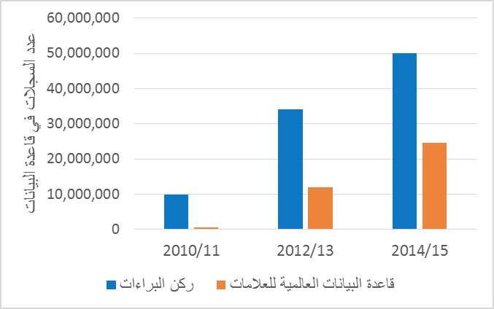
- وقد تجلت الزيادة في عدد السجلات في قواعد بيانات الويبو في التغطية العالمية الواسعة النطاق للمنصات. فقد ارتفع بصورة كبيرة عدد المجموعات الإقليمية والوطنية التي يمكن النفاذ إليها من خلال كل من ركن البراءات وقاعدة البيانات العالمية للعلامات. وفيما يتعلق بركن البراءات، زاد عدد المجموعات بما يقرب من 440 في المائة. أي من ثماني مجموعات في 2009 إلى 43 مجموعة بحلول نهاية 2015. أما قاعدة البيانات العالمية للعلامات فقد باتت تحتوي على 26 مجموعة متاحة في نهاية فترة الخطة الاستراتيجية (انظر الشكل 19). ويمكن للمستخدمين أيضا استخدام مجموعة متزايدة من اللغات للوصول إلى هذه المعلومات: في 2015، كان هناك 14 لغة متوفرة لعمليات البحث بلغات مختلفة، وترجمات آلية لعمليات البحث يمكن استخدامها بسبعة أزواج من اللغات (انظر الشكل 20).
الشكل 19: التغطية الوطنية والإقليمية لركن البراءات وقاعدة البيانات العالمية للعلامات | الشكل 20: توافر اللغات والأدوات اللغوية في قواعد بيانات الويبو العالمية
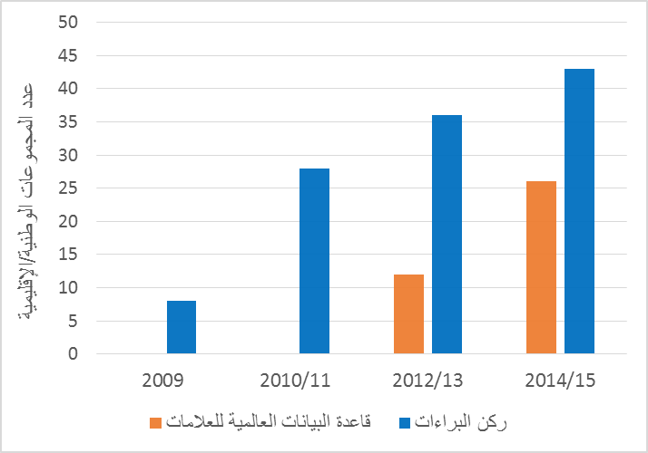 | 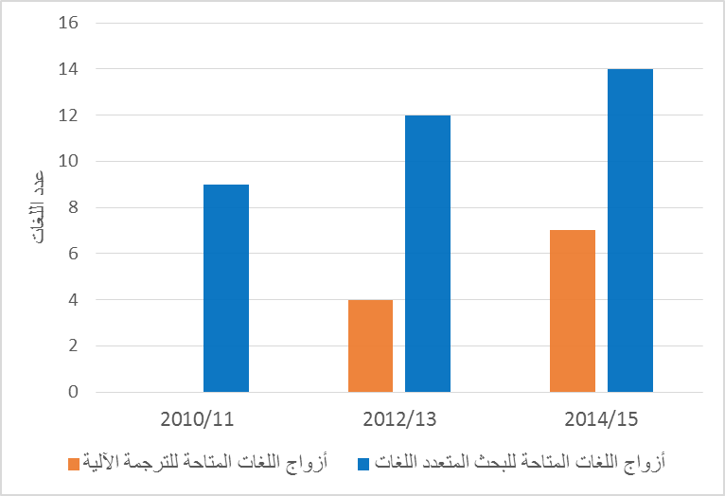
- كما نقلت الأمانة ركن البراءات إلى نظام جديد تماما عالي الأداء في نهاية 2011، وهو ما عزز وظائف البحث وأثرى تجربة المستخدم. وأدت هذه الخطوة وغيرها من التحسينات المذكورة أعلاه إلى زيادة عامة في عدد متصفحي قواعد بيانات الويبو العالمية للملكية الفكرية. وسجل ركن البراءات زيادة إجمالية قدرها 42 في المائة في قاعدة المستخدمين في الفترة من 2010 إلى 2015. وبالنسبة لقاعدة البيانات العالمية للعلامات، ارتفع عدد المستخدمين من 9000 فقط في 2011 إلى 80 000 في 2015 (انظر الشكل 21).
الشكل 21: زيادة عدد مستخدمي ركن البراءات وقاعدة بيانات العالمية للعلامات، 2010-2015
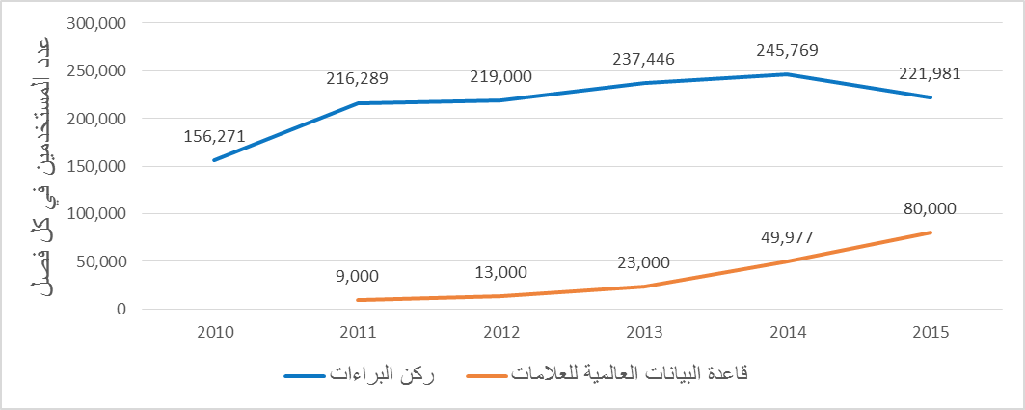
- وتم في يناير 2015، تدشين خدمة جديدة، هي قاعدة البيانات العالمية للتصاميم الصناعية. وفي نهاية عامها الأول، كان قد زار القاعدة بالفعل عدد مثير للإعجاب بلغ14 000 زائر مختلف كل ثلاثة أشهر. وإضافة إلى ذلك، ارتفع عدد المجموعات الوطنية إلى خمسة مجموعات، تضمنت أكثر من 1.5 مليون وثيقة للتصاميم الصناعية.
- وفي سبتمبر 2010، قدمت الويبو قاعدة بيانات جديدة على الإنترنت للقوانين والمعاهدات المتعلقة بالملكية الفكرية "WIPO Lex" لتحل محل البوابة الإلكترونية السابقة للوثائق القانونية المتعلقة بالملكية الفكرية، ومجموعة القوانين المتاحة إلكترونيا (CLEA). ومنذ إطلاقها، ارتفع عدد مستخدمي القاعدة الجديدة بصورة ملحوظة من 58 000 مستخدم في 2010 إلى 350 000 في 2011. وسجلت ويبو ليكس، في 2012 أي في عامها الثاني، 770 000 مستخدم سنوي. ومنذ ذلك الحين، ارتفع هذا العدد إلى أكثر من الضعف ليصل إلى أكثر من 1.8 مليون مستخدم في 2015، مع إتاحة المحتوى القانوني بلغات الأمم المتحدة الست (انظر الشكل 22).
الشكل 22: زيادة عدد مستخدمي ويبو ليكس، 2010-2015
- ومن خلال مراكز دعم التكنولوجيا والابتكار، تمكنت الويبو أيضا من إتاحة الفرصة للمبدعين في البلدان النامية والبلدان الأقل نموا والبلدان المنتقلة إلى الاقتصاد الحر للنفاذ بصورة أكبر إلى معلومات تكنولوجية عالية الجودة، وإلى ما يتصل بها من خدمات للملكية الفكرية، ومساعدتهم على استغلال طاقاتهم الإبداعية، وإدارة حقوقهم للملكية الفكرية. وعقب تلقي أمر التكليف بمواصلة إنشاء هذه المراكز كمبادرة تجريبية في إطار أجندة الويبو للتنمية، أنشأت الويبو شبكة من مراكز دعم التكنولوجيا والابتكار في 18 بلدا في نهاية 2011. وبحلول نهاية 2015، ارتفع هذا العدد إلى 50 بلدا أُنشئ فيه ما يزيد على 400 مركز. ويتراوح متوسط عدد المستفيدين من الخدمات التي يقدمها كل مركز من هذه المراكز ما بين 874 و 2 631 مستخدما كل ثلاثة شهور في 2015. وأصبح ما يقرب من 25 شبكة من هذه الشبكات مراكز مستدامة في نهاية عام 2015. وبدأت بعض الشبكات الوطنية أيضا في تقاسم تجاربها وأفضل الممارسات من خلال إنشاء شبكات لمراكز دعم التكنولوجيا والابتكار إقليمية رسمية، مثل تلك التي نشأت بين شبكة مراكز الدعم للدول الأعضاء في رابطة أمم جنوب شرقي آسيا (ASEAN)، وشبكة بلدان أمريكا الوسطى والجمهورية الدومينيكية (CATI-CARD). وأُنشئت أيضا شبكة افتراضية لمراكز دعم التكنولوجيا والابتكار على الإنترنت، من خلال منصة إلكترونية لتبادل المعرفة بين مراكز دعم التكنولوجيا والابتكارe-TISC ، ضمت ما يقرب من 1500 عضو، وبلغ عدد متصفحيها 25 000 مستخدم في 2015. وتعرض المنصة الأخبار والأحداث ومدونات للمناقشات، فضلا عن إمكانية مناقشة الجوانب المختلفة لحقوق الملكية الفكرية مع خبراء رفيعي المستوى في مجالات اختصاصهم. ومؤخرا، أصبح من الممكن الوصول إلى منصةe-TISC ، وإلى الصفحة الرئيسية لمراكز دعم التكنولوجيا والابتكار على موقع الويبو، مما يتيح مجموعة من فرص التعلم الإلكتروني لا تنفك تتزايد، بما في ذلك حلقة دراسية شبكية متنوعة، وأداة إلكترونية للتعليم التفاعلي بشأن استخدام المعلومات المتعلقة بالبراءات والانتفاع بها.
- وأدخلت الويبو تحسينات كبيرة للنفاذ إلى أطراف ثالثة متخصصة، وإلى المعلومات التجارية المتعلقة بالملكية الفكرية على مدى السنوات الست الماضية. وفي 2010، دشنت الأمانة العامة مشروع برنامج النفاذ إلى المعلومات المتخصصة بشأن البراءات (ASPI)، مستفيدة في ذلك من خبرات مشروع مماثل، هو برنامج النفاذ إلى الأبحاث لأغراض التطوير والابتكار ((ARDI، الذي كان قد بدأت قبل عام. ومن خلال عقد شراكات مع موردي قواعد البيانات التجارية ووكالات الأمم المتحدة الأخرى، أعد كلا البرنامجين عددا من قواعد البيانات التجارية متاحة مجانا، أو بأسعار تفضيلية للبلدان النامية والبلدان الأقل نموا. وأتاح برنامج النفاذ إلى الأبحاث لأغراض التطوير والابتكار، بعد وقت قصير من إطلاقه، إمكانية الوصول إلى مزيد من المجلات من خلال الانضمام إلى شراكة Research4Life (R4L) التي توفر الوصول إلى ما يزيد على 000 8 مجلة مدققة من الأقران في برنامج منظمة الصحة العالمية (HINARI) (الطب الأحيائي والمجلات الصحية)، وبرنامج أغورا لمنظمة الأغذية والزراعة (مجلات متخصصة في المجالات الزراعية)، ويوفر برنامج OARE لبرنامج الأمم المتحدة للبيئة (قضايا بيئية). وبحلول 2015، أتاح برنامج ARDI لمستخدميه النفاذ إلى 21 243 مجلة، و48 988 كتابا إلكترونيا، و169 عملا مرجعيا. وارتفع عدد المستخدمين المؤسسيين، الذين يستفيدون بنشاط وبصورة مطردة من هذه الموارد لكل من برنامجي ARDI وASPI، وإن كانت الاستفادة بوتيرة أبطأ نسبيا في حالة برنامج ASPI (انظر الشكل 23).
الشكل 23: زيادة عدد المستخدمين المؤسسيين لبرنامجي ARDI وASPI، 2010-2015
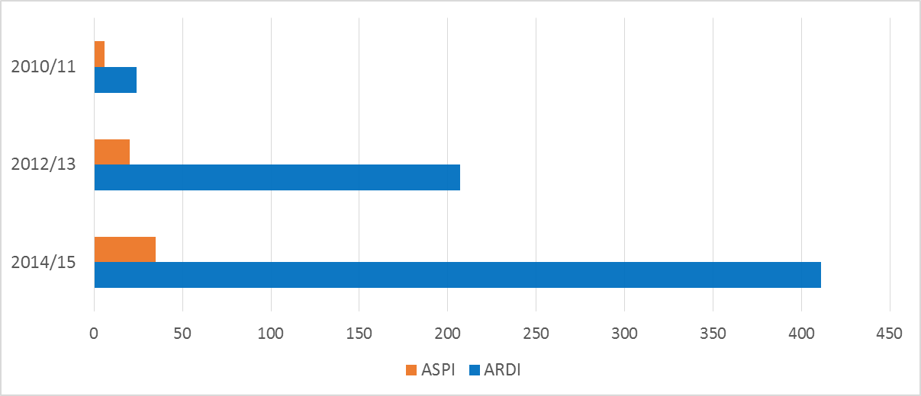
- وشرعت مراكز دعم التكنولوجيا والابتكار أيضا في تقديم خدمات تحليلية في مجال البراءات لمتابعة تقارير واقع البراءات (PLRs)، تتناول تكنولوجيات محددة حتى الوقت الحاضر، لا سيما مجالات الصحة العامة والغذاء والزراعة والبيئة. وبحلول 2015، كان قد تم إعداد 12 تقريرا من هذه التقارير بالتعاون مع الشركاء من المنظمات الحكومية الدولية والدول الأعضاء. وعلاوة على ذلك، تم وضع مبادئ توجيهية بشأن رفع التقارير، وإعداد دليل عن المصادر المتاحة والأدوات المجانية لإعداد هذه التقارير في عامي 2014 و2015، على التوالي، ومن شأن هذه المبادئ أن تشكل الأساس لتدريب مراكز دعم التكنولوجيا والابتكار كي تتمكن من تقديم هذه الخدمات بفعالية.

مؤشر النتيجة ه3.1.4: واجهات إضافية مُنشأة بين مكاتب الملكية الفكرية تعزيزا للتعاون التقني الطوعي على الصعيد الدولي
- أسفر العمل في إطار هذا الهدف الاستراتيجي أيضا عن تكثيف التعاون التقني المباشر بين مكاتب الملكية الفكرية وغيرها من المؤسسات ذات الصلة في الدول الأعضاء في الويبو. ويُعزى هذا الاتجاه، بشكل خاص، إلى تطوير وتوسيع منصتين وخدمتين لتكنولوجيا المعلومات تمكنان من تبادل المعلومات بصورة مباشرة؛ وهي منصة نظام الويبو للنفاذ المركزي إلى نتائج البحث والفحص ((WIPO CASE التي تمكِّن المكاتب المشاركة من تبادل المعلومات المتعلقة بعمليات بحث وفحص البراءات، وتقدم خدمة الويبو للنفاذ الرقمي إلى وثائق الأولوية (DAS). وقد حققت الويبو تقدما كبيرا في توسيع نطاق كلا الخدمتين لمستخدمين مؤسسيين جدد. وبلغ إجمالي المكاتب التي تستخدم نظام WIPO CASE 21 مكتبا خلال فترة السنوات الست للخطة الاستراتيجية ، وافقت 10 مكاتب منها على تقديم ملفات معلومات لمكاتب أخرى. وبلغ عدد المكاتب المشاركة في ذلك النظام 11 مكتبا في نهاية 2015.
- وإضافة إلى ذلك، ساعدت الاستثمارات التي ضختها الويبو في البنية التحتية للملكية الفكرية أيضا على تحسين نفاذ الأشخاص ضعيفي البصر إلى المصنفات المنشورة. وأفضى الحوار بين 42 بلدا بشأن السياسات العامة، الذي شرعت فيه الويبو في الثنائية 2010/11، إلى إنشاء خدمة نظام الوسطاء الموثوقين للموارد المتاحة عالمياً (TIGAR)، وهي منبرا لتعزيز تبادل الكتب المحمية بحق المؤلف، من خلال تمكين الناشرين من إتاحة مؤلفاتهم بسهولة للوسطاء الموثوق بهم، الذين يتبادلونها ويبادلونها مع المكتبات المتخصصة في أنساق يتيسر الاطلاع عليها للقراء ذوي الإعاقات في قراءة المطبوعات. وبدأ تبادل الكتب في أكتوبر 2011 بين مجموعة تتألف من أربعة وسطاء موثوق بهم، وثلاثة من أصحاب الحقوق. وفي نهاية 2014، تمكنت المجموعة من تحميل حوالي 2 500 كتاب سمعي من 45 من أصحاب الحقوق الذين ارتفع عددهم إلى 25 صاحب حق. واستفاد أيضا من هذه الخدمة نحو 16 000 شخص تقريبا من العاجزين عن قراءة المطبوعات. وتم دمج الخدمة المذكورة في 2014 في خدمة التبادل الدولي للكتب التي يوفرها اتحاد الكتب الميسرة (ABC)، وهي قاعدة بيانات دولية تضم نحو 286 000 مؤلف بخمس وخمسين لغة يمكن النفاذ إليها.
- وخلال الثنائية 2010/11، أطلقت الويبو أيضا مشروعا جديدا لمساعدة الدول الأعضاء على إنشاء مكاتب نقل التكنولوجيا في بلدان المنطقة العربية، بهدف تكرار التجربة في مناطق أخرى إذا ثبت نجاحها. وتم البدء في المرحلة الخاصة بكل بلد في هذا المشروع خلال الثنائية 2012/13، مما أدى في نهاية المطاف إلى تعزيز أربعة مكاتب لنقل التكنولوجيا في تونس لتصبح في 2014، مكاتب مستقلة ومستدامة من الناحية العملية. وفي هذا السياق، بدأ تنفيذ خطة عمل تونس بالتركيز على الإطار المؤسسي القانوني للمؤسسات المستفيدة في تونس. وخلال 2015، استمر التقدم في تعزيز هذه المكاتب في تونس، من خلال توفير التدريب على تقييم الملكية الفكرية، وترخيص المركز التقني للكيمياء (CTC)؛ وقطب الغزالة لتكنولوجيات الاتصال، والمركز الفني للتعبئة والتغليف (Packtec)، والقطب البيوتكنولوجي سيدي ثابت.

الهدف الاستراتيجي الخامس: المصدر العالمي لمراجع المعلومات والدراسات المتعلقة بالملكية الفكرية

النتيجة الاستراتيجية ه1.5: الاعتراف بالويبو مصدراً للمعلومات الاقتصادية والقانونية المتعلقة بالملكية الفكرية لفائدة واضعي السياسات والمنتفعين بنظام الملكية الفكرية وغيرهم من أصحاب المصالح
- واصلت الويبو، بين عامي 2010 و2015، ترسيخ مكانتها كمصدر رئيسي للمعارف والمعلومات الاقتصادية والإحصائية والقانونية في أوساط الملكية الفكرية العالمية. واستطاعت الويبو أن تُوسِّع إلى حدٍّ كبير نطاق فهرس منشوراتها المتعلقة بالملكية الفكرية بين عامي 2010 و2015، وذلك، على سبيل المثال، بأن أضافت إلى محفظتها سلسلةَ تقارير تُركِّز على التحليل الاقتصادي والمعلومات الإحصائية الخاصة بكل بلد، وبأن شاركت في نشر مؤشر الابتكار العالمي السنوي. وقد تلقت الدول الأعضاء في الويبو وغيرها من أصحاب المصالح هذه الطائفة المتنوعة من المعلومات الخاصة بقضايا الملكية الفكرية باهتمام متزايد، كما يتضح من الدائرة المتزايدة من المنتفعين الذين يطلعون على منشورات الملكية الفكرية التي تصدرها الويبو ويستشهدون بها ويستفيدون منها على نحوٍ آخر.

مؤشر النتيجة ه1.1.5: معلومات دقيقة ومستوفاة متاحة بقدر أكبر في مجال التكنولوجيا وأدوات التوسيم والقوانين والمعاهدات والإحصاءات والدراسات الاقتصادية تلبيةً لاحتياجات أصحاب المصالح
- واصلت الأمانة، على مدار السنوات الست الماضية، إجراء استقصاءات سنوية شاملة لمكاتب الملكية الفكرية الوطنية، كأساس تستند إليه شتى منشوراتها الخاصة بقضايا الملكية الفكرية وبياناتها. وزادت التغطية العالمية لهذه الاستقصاءات زيادةً كبيرةً خلال هذه الفترة الزمنية، فبلغ إجمالي عدد الردود 127 رداً من مكاتب ملكية فكرية وطنية وإقليمية في الثنائية 2014/15.
- ومع الاستمرار في استخدام هذه البيانات وغيرها من البيانات المتعلقة بالملكية الفكرية لنشر تقارير سنوية موثوقة بشأن الملكية الفكرية، وسعت الأمانةُ إلى حدٍّ كبير نطاق فهرس منشوراتها المتعلقة بالملكية الفكرية بين عامي 2010 و2015 من خلال إطلاق خمس سلاسل منشورات جديدة تصدر سنوياً أو كل سنتين. وبدأ في عام 2011 إصدار تقرير الملكية الفكرية العالمي، وهو تقرير تحليلي يصدر كل سنتين ويُركِّز على الشؤون الاقتصادية، وقد خُصِّص الإصدار الأول من هذا التقرير لاستعراض دور الملكية الفكرية همزة الوصل بين الابتكار والنمو الاقتصادي. وإضافةً إلى ذلك، بدأت تُجمَع وتُنشَر سنوياً المرتسمات القطرية الإحصائية المتعلقة بالملكية الفكرية، وحقائق وأرقام الملكية الفكرية، والاستعراضات السنوية للاتجاهات في نظام مدريد ونظام لاهاي (انظر الجدول 6).
- وإضافة إلى ذلك، اضطلعت الويبو بهذا الدور، بوصفها شريكاً معرفياً في البداية، وبعد ذلك بوصفها شريكاً في نشر مؤشر الابتكار العالمي، بالتعاون مع المعهد الأوروبي لإدارة الأعمال (الإنسياد) وجامعة كورنيل، مما مكَّن الويبو من تقديم إسهامٍ في مجال قياس الابتكار، وتعزيز البحث الفائق الجودة بشأن سياسة الابتكار. وأخيراً، أنشأت الويبو، في الثنائية 2012/13، مركز البيانات الإحصائية للملكية الفكرية، بهدف توفير نفاذ أكثر تكيفاً إلى جميع الإحصاءات المتاحة.
الجدول 6: نظرة عامة على منشورات الملكية الفكرية التي أُعِدَّت حديثاً، في الفترة من 2010 إلى 2015
المنشور | يُنشر منذ ... | التغطية الموضوعية
المرتسمات القطرية الإحصائية المتعلقة بالملكية الفكرية | 2010 (سنوياً) | يُقدِّم هذا المنشور معلومات عن البراءات ونماذج المنفعة والعلامات التجارية والتصاميم الصناعية، ويشمل شتى أبعاد نشاط الملكية الفكرية، بما في ذلك الإيداعات الواردة والصادرة، وتبادل الإيداعات في مختلف المجالات التكنولوجية، ومجموع البراءات السارية، وانتفاع المودعين بأنظمة الملكية الفكرية الدولية.
حقائق وأرقام الملكية الفكرية | 2011 (سنوياً) | يُقدِّم لمحةً عامةً عن نشاط الملكية الفكرية استناداً إلى آخِر سنة متوفرة من الإحصاءات الكاملة.
تقرير الملكية الفكرية العالمي | 2011 (كل سنتين) | يُركِّز على اتجاهات اقتصادية مُحدَّدة في أحد مجالات الملكية الفكرية. واستعرضت الإصدارات الثلاثة التي نُشرت خلال فترة الخطة الاستراتيجية للأجل المتوسط علاقة الابتكار الخارق بالنمو الاقتصادي (2015)، ودور العلامات التجارية في السوق العالمية (2013)، والوجه المتغير للابتكار (2011).
الاستعراض السنوي لنظام مدريد | 2012 (سنوياً) | يُقدِّم لمحةً عامةً عن الطلبات الدولية، والتسجيلات في إطار نظام مدريد، فضلاً عن المنشأ الجغرافي وتغطية سلع النظام وخدماته.
الاستعراض السنوي لنظام لاهاي | 2012 (سنوياً) | يُقدِّم لمحةً عامةً عن تسجيلات التصاميم الصناعية وتجديداتها الدولية، بما في ذلك منشأها الجغرافي وتغطية السلع.

مؤشر النتيجة ه2.1.5: انتفاع معزز بمحتوى الملكية الفكرية من أجل تحقيق الأهداف المنشودة من سياسات الملكية الفكرية بمزيد من الفعالية في السياق الدولي
- إن ما قامت به الويبو من عمل لزيادة توفر المحتوى المتعلق بالملكية الفكرية بين عامي 2010 و2015 قد قُوبِل باهتمام كبير من أوساط الملكية الفكرية العالمية. وأسفرت تقارير الملكية الفكرية التي صدرت في السنوات الست الماضية عن عدد كبير من التقارير الإخبارية واهتمام من جانب واضعي السياسات والأوساط الأكاديمية. وكثيراً ما تُستخدم المنشورات الرئيسية، مثل تقرير الملكية الفكرية العالمي ومؤشر الابتكار العالمي، كمصادر مرجعية من قِبل حكومات وطنية ومنظمات دولية – بما فيها منظمات الأمم المتحدة – وغيرها من أصحاب المصالح في نظام الابتكار، ويُستدل على ذلك من الاستشهادات، والاستفسارات الخاصة بالبيانات، وطلبات الحصول على خدمات استشارية.
- وإضافةً إلى ذلك، كانت مناقشات الدول الأعضاء في اللجنة الدائمة مدعومةً بدراسات مُحدَّدة، مثل دراسة عن الآثار المحتملة لمعاهدة قانون التصاميم المقترحة على المنتفعين ومكاتب الملكية الفكرية. وبالمثل، كانت مناقشات الدول الأعضاء بشأن البُعد الإنمائي للملكية الفكرية قائمةً على أدلة أُتي بها في إطار ثلاثة من مشروعات أجندة التنمية، بشأن الملكية الفكرية والتنمية الاقتصادية والاجتماعية، والملكية الفكرية والاقتصاد غير الرسمي، والملكية الفكرية وهجرة الأدمغة. وساعدت هذه المشروعات – إلى جانب سلسلة الحلقات الدراسية التي تُقام منذ وقت طويل والتواصل داخل شبكة من الخبراء الاقتصاديين في مكاتب الملكية الفكرية – على تقوية دور الويبو في تعزيز وتسهيل الأبحاث الاقتصادية التجريبية والدقيقة علمياً في مجال الملكية الفكرية.
- وزاد إجمالي عدد مرات تنزيل المنشورات الخاصة بالملكية الفكرية بنسبة 400% تقريباً على مدى السنوات الست الماضية، ويرجع ذلك إلى كلٍّ من تنوُّع فهرس منشورات الويبو واهتمام الدول الأعضاء المتزايد بالمعلومات المتعلقة بالملكية الفكرية. بينما بلغ عدد مرات تنزيل المنشورين الرئيسيين اللذين تصدرها الويبو – ألا وهما المؤشرات العالمية للملكية الفكرية والتقارير الفصلية والشهرية والسنوية لنظام معاهدة التعاون بشأن البراءات – مجتمعين 000 47 مرة في عام 2009، وبلغ عدد مرات تنزيل فهرس منشورات الويبو الموسع أكثر من 000 215 مرة في عام 2015. وإضافة إلى ذلك، تم تنزيل أحدث إصدارين من مؤشر الابتكار العالمي الذي نُشر بشكل تعاوني لعامي 2014 و2015 ما يقرب من 000 140 مرة.
الشكل 24: عدد زوار مركز البيانات الإحصائية للملكية الفكرية التابع للويبو وعدد مرات مشاهدة صفحاته
- وأتاح مركز البيانات الإحصائية للملكية الفكرية، الذي أنشأته الويبو حديثاً، فرصاً إضافيةً لزيادة النفاذ إلى المعارف والمعلومات الخاصة بالسياسات والممارسات المتعلقة بالملكية الفكرية وزيادة الانتفاع بهذه المعارف والمعلومات. وهذا المركز الذي لم يُنشأ إلا في مايو 2015 قد اجتذب بالفعل أكثر من 000 50 مستخدم في الثنائية 2014/15، وقد اطلع هؤلاء المستخدمون على أكثر من 000 600 صفحة من الصفحات ذات الصلة.

الهدف الاستراتيجي السادس: التعاون الدولي بشأن إذكاء الاحترام للملكية الفكرية

النتيجة الاستراتيجية ه1.6: فهم مشترك وتعاون بين الدول الأعضاء لإذكاء الاحترام للملكية الفكرية
- نجحت الويبو، بين عامي 2010 و2015، في إشراك مجموعة متنوعة من الشركاء لمواصلة إذكاء الاحترام لحقوق الملكية الفكرية، فعقدت فعاليات مشتركة بمشاركة الحكومات والقطاع الحكومي الدولي وقطاع الصناعة والمجتمع المدني. وأدى هذا الإشراك إلى زيادة التزام المشاركين بمواصلة إذكاء الاحترام للملكية الفكرية بصورة مشتركة وتعاونية. وقد استُكمل هذا العمل بالالتزام القوي من جانب أعضاء لجنة الويبو الاستشارية المعنية بالإنفاذ بمواصلة حوارهم: "1" بشأن احترام الملكية الفكرية وإنفاذها، "2" وتحليل ومناقشة انتهاكات الملكية الفكرية بكل تعقيداتها، "3" وإتاحة فرص لاستكشاف ممارسات الأنظمة البديلة لتسوية المنازعات والإجراءات الوقائية والتدابير أو التجارب الناجحة لاستكمال إنفاذ حقوق الملكية الفكرية. وعلى الصعيد الوطني، زادت الويبو بشكل كبير مساعداتها المقدمة إلى الدول الأعضاء، كما يتضح من تزايد عدد البلدان التي اعتمدت أو عدَّلت سياساتها أو أطرها القانونية الخاصة بإنفاذ حقوق الملكية الفكرية على مدى السنوات الست الماضية، أو التي كانت بصدد القيام بذلك. وإضافةً إلى ذلك، عرضت الويبو تقديم دعم استراتيجي لإدماج احترام الملكية الفكرية في الاستراتيجيات الوطنية للملكية الفكرية. وأتاح برنامج جوائز الويبو فرصاً إضافية للتفاعل بإيجابية مع مجموعة أوسع من أصحاب المصالح، وأوضح أهمية حماية الملكية الفكرية وإمكاناتها بين المخترعين والمصممين والتلاميذ والمؤسسات.

مؤشر النتيجة ه1.1.6: تعاون دولي أكبر مع الدول الأعضاء والمنظمات غير الحكومية والمنظمات الحكومية الدولية والقطاع الخاص
- واصلت الويبو، على مدى السنوات الست الماضية، تكثيف مشاركتها وتعاونها مع الدول الأعضاء والمنظمات غير الحكومية والمنظمات الحكومية الدولية والقطاع الخاص في إذكاء الاحترام للملكية الفكرية. وقد تضاعفت تقريباً الفعاليات والأنشطة المخصصة لهذه النتيجة منذ عام 2009. ففي الثنائية 2014/15 وحدها، نظّمت ونفّذت الويبو 55 نشاطاً مشتركاً في هذا المجال (انظر الشكل 25).
الشكل 25: اتجاهات التعاون الدولي بشأن إذكاء الاحترام للملكية الفكرية وإنفاذها
- وشملت الأنشطةُ مجموعة متنوعة من الموضوعات والقضايا التي تهدف إلى زيادة احترام الملكية الفكرية وإشراك مجموعة كبيرة ومتنوعة من الجهات الفاعلة من الحكومة والقطاع الحكومي الدولي وقطاع الصناعة والمجتمع المدني.
- ويعرض الجدول 7 بضعة أمثلة على هذه الأنشطة، مثل المؤتمر العالمي لمكافحة التقليد والقرصنة، الذي شاركت في تنظيمه الإنتربول ومنظمة الجمارك العالمية وغيرهما. وتُبيِّن هذه الأمثلة كيف استطاعت الويبو تجميع شتى أصحاب المصالح حول قضية أو مصلحة مشتركة محددة تتعلق بالملكية الفكرية وأن تبدأ حواراً بشأنها. وفي بعض الحالات، نتجت عن النقاش سلسلة من أحداث المتابعة، مثل المائدة المستديرة المعنية بالأدوية المقلدة، أو منشورات مستنيرة بشأن المسألة المطروحة، كما يتضح من أنشطة الويبو فيما يتعلق بالملكية الفكرية والقانون الدولي الخاص. وأكد تقييمٌ أجري عام 2014 للهدف الاستراتيجي السادس أن أنشطة التعاون الدولي التي تقوم بها الويبو بخصوص مسألة احترام حقوق الملكية الفكرية قد سمحت بالفعل للأمانة بأن تواصل تعزيز علاقتها مع أصحاب المصالح الدوليين.
الجدول 7: أمثلة توضيحية على الأنشطة التي تهدف إلى إذكاء الاحترام للملكية الفكرية
عنوان الحدث | السنة | الغرض | النتيجة
الجلسة السادسة للمؤتمر العالمي لمكافحة التقليد والقرصنة | 2011 | تناولت الأبعاد الاجتماعية والاقتصادية والسياسية المتشابكة للتقليد والقرصنة، والحاجة إلى استجابات مستهدفة ومتكاملة من مجموعة متنوعة من الجهات الفاعلة (المنظمات الحكومية الدولية، والحكومات، ووكالات الإنفاذ، والقطاع الخاص). | - تحت شعار احترام الملكية الفكرية، ألقت المناقشات نظرةً مُجدَّدةً على التقليد والقرصنة، مع المراعاة الواجبة للشواغل الاجتماعية والاقتصادية والموجَّهة نحو التنمية.  - تحسن فهم الدوافع الرئيسية للإتجار في السلع المقلدة والمقرصنة، وإيجاد حلول مبتكرة وفعالة ومستدامة للتصدي لهذه الممارسة.
المائدة المستديرة المعنية بالأدوية المقلدة | 2011، 2012 | بدأت استجابةً لمخاوف بشأن الأدوية المقلدة وطلبات من الدول الأعضاء للحصول على المساعدة القانونية والتقنية في هذا الشأن. وكانت المنظمات المشاركة منظمات حكومية دولية، ومنظمات من قطاع الصناعة، والمجتمع المدني. | - الاتفاق على تعزيز التعاون في هذا الشأن.  - عقد مائدة مستديرة للمتابعة في عام 2014 (استضافتها منظمة الجمارك العالمية) وأخرى في عام 2015 (استضافتها منظمة التجارة العالمية).
حلقة دراسية (وفعاليات أخرى) بشأن الملكية الفكرية والقانون الدولي الخاص | 2015 | الاستجابة لطلبات أنشطة تكوين الكفاءات بشأن العلاقة بين القانون الدولي الخاص والملكية الفكرية (الاختصاص القضائي، والقانون المطبق، والاعتراف بالأحكام الأجنبية). | - منشور "قضايا القانون الدولي الخاص بشأن المنازعات التي تتضمن عناصر عابرة للحدود والخاصة بالملكية الفكرية على الإنترنت – تحليل للنُهج الوطنية" (نُشر في سبتمبر 2015)
- وواصل برنامج جوائز الويبو زيادة انتشار الأمانة من أجل التفاعل بإيجابية مع طائفة واسعة من أصحاب المصالح. وتُقدَّم هذه الجوائز إلى المخترعين والمؤلفين والمصممين وفناني الأداء والمنتجين والشركات وتلاميذ المدارس ومستخدمي خدمات الملكية الفكرية التي تقدمها الويبو، وتُستخدَم للإشادة بالتصرفات والممارسات النموذجية في مجال الملكية الفكرية، مما يساعد على إبراز الدور الإيجابي الذي يؤديه احترام حقوق الملكية الفكرية في تعزيز الابتكار والإبداع. وزادت المشاركة في برنامج الجوائز باطِّراد طوال فترة الخطة الاستراتيجية للأجل المتوسط، فوصل عدد البلدان المشاركة في عام 2015 إلى 43 بلداً. وكانت من أبرز سمات برنامج الجوائز المشاركةُ القويةُ من البلدان النامية، التي شكلت على الدوام ما يقرب من 50 إلى 60% من جميع المشاركين في البرنامج، وتضمنت فائزين من أفريقيا، والمنطقة العربية، وآسيا والمحيط الهادئ، وأمريكا اللاتينية ومنطقة البحر الكاريبي (انظر الشكل 26).
الشكل 26: المشاركة في برنامج جوائز الويبو
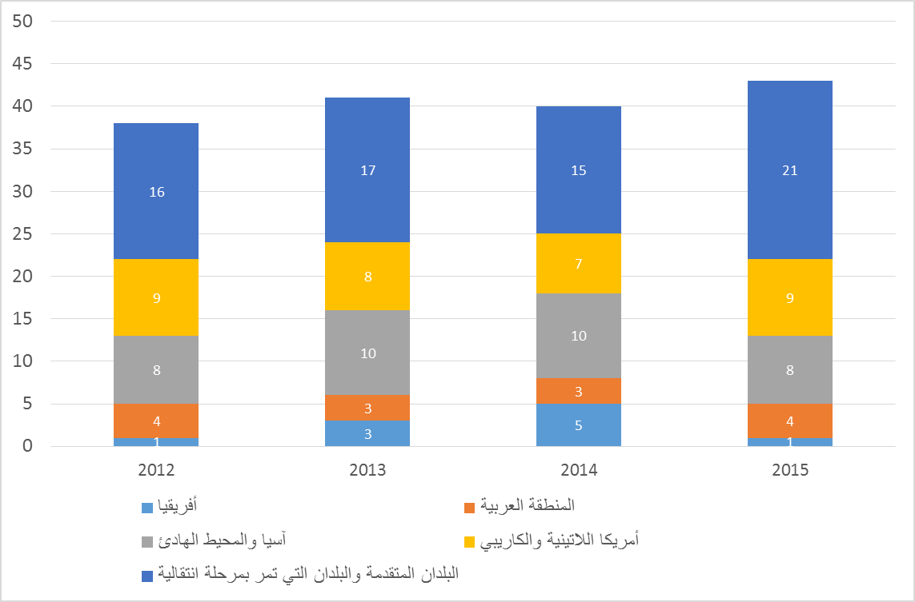

مؤشر النتيجة ه2.1.6: حوار متوازن في السياسة العامة تحت رعاية لجنة الويبو الاستشارية المعنية بالإنفاذ، مع مراعاة الاهتمامات إنمائية التوجه
- ساعد تحضير الأمانة الدقيق دائماً للدورات السنوية للجنة الويبو الاستشارية المعنية بالإنفاذ على ضمان قدرة الأعضاء على الحفاظ على اتفاقهم المتواصل بشأن العمل الموضوعي للجنة خلال الفترة قيد الاستعراض، واستخدام هذه الجلسات في حوار سياسي متوازن بشأن إذكاء الاحترام للملكية الفكرية. فقد أعدت الأمانةُ إسهامات الدول الأعضاء وقدمتها في شكل ورقات تقنية لدورات اللجنة الخمس التي عُقدت خلال فترة الخطة الاستراتيجية الحالية المتوسطة الأجل. أما برامج العمل التي اتفق عليها أعضاء اللجنة الاستشارية فشملت القضايا المتعلقة بتحليل انتهاكات الملكية الفكرية بكل تعقيداتها، وممارسات الأنظمة البديلة لتسوية المنازعات في مجالات الملكية الفكرية وطرق عملها، والإجراءات الوقائية أو التدابير أو التجارب الناجحة لاستكمال الإنفاذ المستمر، مثل أدوات التوعية والتثقيف الموجهة للشباب، ونماذج الأعمال الجديدة، وتأمين سلسلة الإمداد، والآليات الطوعية، والتنسيق الوطني الرامي إلى إذكاء الاحترام للملكية الفكرية. وأكدت تعقيباتُ المشاركين الذين أُجريت معهم مقابلات شخصية وتحليلٌ لعينات من وثائق الاجتماعات تحضير الأمانة للاجتماعات بجدية.

مؤشر النتيجة ه3.1.6: قدرة معززة لدى الدول الأعضاء على التصدي للقرصنة والتقليد
- شهدت السنوات الست للخطة الاستراتيجية المتوسطة الأجل زيادةً كبيرةً في عدد البلدان التي تلقت مساعدة من أجل إعداد إطار تشريعي جديد أو مُحدَّث لإنفاذ حقوق الملكية الفكرية. ولم يتلق هذا النوع من الدعم في عام 2009 إلا أربعة بلدان. أما في الثنائية 2014/15، فقد ارتفع هذا العدد ارتفاعاً كبيراً، فبلغ عدد البلدان التي اعتمدت أو عدلت سياساتها وأطرها القانونية الخاصة بإنفاذ حقوق الملكية الفكرية أو كانت بصدد القيام بذلك 12 بلداً. وبذلك ارتفع عدد المتلقين الوطنيين لهذا النوع من الدعم إلى 25 بين عامي 2010 و2015.
الشكل 27: التقدم المحرز في تعزيز الأطر التشريعية الوطنية لإنفاذ حقوق الملكية الفكرية
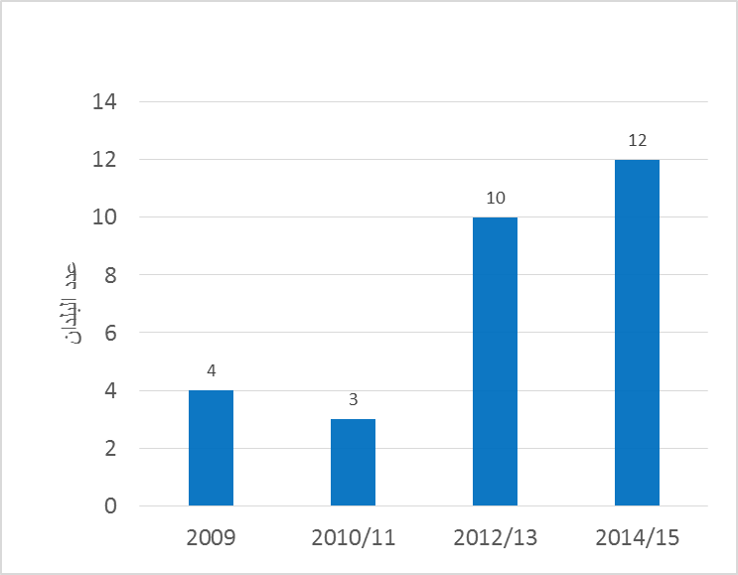
- وقُوبل تكوين الكفاءات لإذكاء الاحترام للملكية الفكرية بإيجابية من قِبل المشاركين طوال فترة الخطة الاستراتيجية للأجل المتوسط. وعلى مدى السنوات المتوفرة بياناتها، كانت التقييمات بخصوص جدوى التدريبات ومدى والرضا عنها تبلغ باستمرار 85% أو أكثر (انظر الشكل 28).
الشكل 28: تقييمات المشاركين لحلقات عمل الويبو بشأن إذكاء الاحترام للملكية الفكرية وتكوين كفاءات الإنفاذ
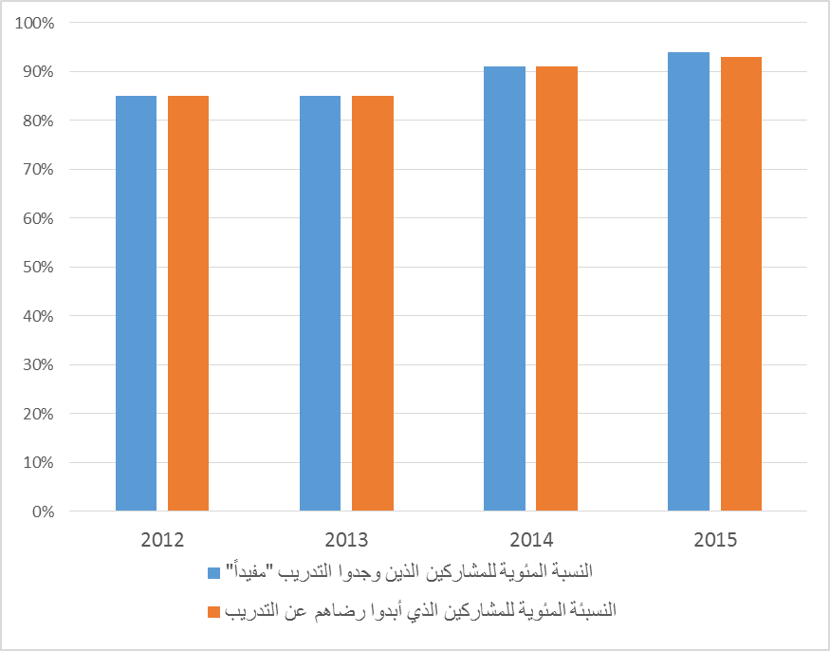

الهدف الاستراتيجي السابع: الملكية الفكرية وقضايا السياسات العامة العالمية

النتيجة الاستراتيجية ه1.7: مناقشات دولية حول قضايا السياسات العامة مدعومة بمعلومات مكتملة عن دور الملكية الفكرية بوصفها أداة من أدوات السياسة العامة للنهوض بالابتكار ونقل التكنولوجيا
- تزامن تنفيذ خطة الويبو الاستراتيجية الأولى للأجل المتوسط مع السنوات الست الأولى من عمل الأمانة بشأن العلاقة بين الملكية الفكرية والتحديات العالمية الرئيسية، ألا وهي الصحة العالمية والتغير المناخي والأمن الغذائي. وفي إطار الهدف الاستراتيجي السابع، تُقدِّم الويبو دعماً مفيداً قائماً على أساس تجريبي متين للحوار السياسي الذي يُجرى بين الحكومات والمنظمات الدولية وجهات المجتمع المدني الفاعلة والقطاع الخاص بشأن هذه القضايا وربما غيرها من القضايا العالمية الناشئة من حيث علاقتها بالملكية الفكرية. واسترشدت الويبو بالاستراتيجيات الواردة في الخطة الاستراتيجية للأجل المتوسط 2010-2015 لتقديم الدعم لمسارات السياسات العامة المعنية، وتطوير أدوات معلومات مناسبة، وإقامة شراكات وتعاون، وتيسير هياكل الابتكار الطوعية.
- وأظهرت الإنجازات التي حُققت في إطار هذا الهدف الاستراتيجي قيمة مشاركة الويبو في التحديات العالمية الرئيسية للسياسات العامة من منظور مستنير بالملكية الفكرية. وقدم هذا البرنامج دعماً تقنياً لمسارات السياسات العامة على النحو الذي طلبته المنظمات المسؤولة. وأُنشئت، على وجه الخصوص، منصتان تمتازان بتعدد أصحاب المصالح – ألا وهما قاعدة بيانات الويبو للبحث (WIPO Re:Search)، وقاعدة بيانات "ويبو غرين" (WIPO GREEN) – لتعزيز التعاون بين البلدان المتقدمة والبلدان النامية على التصدي لتحديات الصحة العالمية وتغير المناخ من منظور الملكية الفكرية. وأسهم عدد من المنشورات في المعلومات التقنية. وعُزِّز التعاون مع المنظمات الحكومية الدولية الشريكة، مثل منظمة الصحة العالمية ومنظمة التجارة العالمية واتفاقية الأمم المتحدة الإطارية بشأن تغير المناخ. وفي إطار التعاون الثلاثي بين منظمة الصحة العالمية والويبو ومنظمة التجارة العالمية، نُظِّمت سلسلة اجتماعات بشأن قضايا تتعلق بالصحة العالمية والملكية الفكرية والتجارة، ونُشرت أول دراسة شاملة مشتركة أجرتها المنظمات الثلاث في هذا المجال.

مؤشر النتيجة ه1.1.7: اعتراف بالويبو منتدى الأمم المتحدة الرائد في الوقوف على القاسم المشترك بين الملكية الفكرية وقضايا السياسات العامة العالمية
- وسّعت الويبو نطاق خدماتها ليشمل أصحاب المصالح المعنيين في حوار السياسات الدولي بشأن التحديات العالمية المستهدفة. وتحقق ذلك من خلال عدد من الفعاليات التي نظمتها الويبو، مثل مؤتمر الويبو المعني بالابتكار وتغير المناخ في يوليو 2011، والأحداث الذي نُظِّمت بالاشتراك مع منظمات حكومية دولية شريكة، مثل الندوات الخمس التي اشتركت في تنظيمها منظمة الصحة العالمية والويبو ومنظمة التجارة العالمية بشأن الصحة العالمية والملكية الفكرية والتجارة بين عامي 2010 و2015. وواصلت الويبو أيضاً تقديم الخبرات التقنية لمسار منظمة الصحة العالمية الذي كان مستمراً حينئذ لوضع الإطار الخاص بالتأهب للأنفلونزا الجائحة. وبناء على طلب منظمة الصحة العالمية، قدمت الويبو تقريراً عن البحث في البراءات بشأن البراءات وطلبات البراءات المتعلقة بالتأهب لمواجهة الأنفلونزا الجائحة في عام 2011 كمساهمة تقنية في مناقشات الدول الأعضاء في منظمة الصحة العالمية بشأن إطار التأهب للأنفلونزا الجائحة – الذي اعتمدته جمعية الصحة العالمية الرابعة والستين في عام 2011 – وكأساس تستند إليه هذه المناقشات فيما يتعلق بالملكية الفكرية. وطلب المرفق الدولي لشراء الأدوية (يونيتيد)، عند التحضير لإنشاء مؤسسة مجمع براءات الأدوية، من الويبو أن تُقدِّم خبرات الملكية الفكرية للمداولات وأن تُنظِّم تدريباً خاصاً على مسائل الملكية الفكرية والترخيص. وفي مجال تغير المناخ، مدت الويبو يد العون إلى أصحاب المصالح من خلال أحداث جانبية نُظمت بشكل تعاوني في اجتماعات اتفاقية الأمم المتحدة الإطارية بشأن تغير المناخ بالشراكة مع اللجنة التنفيذية المعنية بالتكنولوجيا ومركز وشبكة تكنولوجيا المناخ (CTCN). وفي مجال الأمن الغذائي، شرعت الويبو في استكشاف خيارات لبرنامج عمل من خلال مشاورات مع أصحاب المصالح في اجتماعات خبراء في جنيف وتنزانيا. ولكن كانت الأولوية لإنشاء منصتي أصحاب المصالح المتعددين، وهما قاعدة بيانات الويبو للبحث وقاعدة بيانات "ويبو غرين".
- وانعكس الاهتمام بإنشاء برنامج الويبو للتحديات العالمية – فضلاً عن إنشاء قاعدة بيانات الويبو للبحث وقاعدة بيانات "ويبو غرين" – انعكاساً واضحاً في الارتفاع المفاجئ في حركة البيانات على الإنترنت التي تستهدف المواقع المُخصَّصة (التي أُطلقت في عام 2012) المتعلقة بالصحة العالمية وتغير المناخ وشعبة التحديات العالمية من جهة، والموقعين الإلكترونيين لقاعدة بيانات الويبو للبحث وقاعدة بيانات ويبو غرين من الجهة أخرى. ورغم أن بيانات بداية الفترة المشمولة بالتقرير غير متوفرة، فإن المواقع سجلت 476 6 زيارة لصفحات التحديات العالمية، و712 60 زيارة لصفحات قاعدة بيانات الويبو للبحث، و648 73 زيارة لصفحات قاعدة بيانات ويبو غرين في الثنائية 2012/13. أما خلال الثنائية 2014/15، فقد سجلت المواقع 445 39 زيارة لصفحات التحديات العالمية، والصحة العالمية والملكية الفكرية، وتغير المناخ والملكية الفكرية، و118 62 زيارة لصفحات قاعدة بيانات الويبو للبحث، و716 207 زيارةً لصفحات قاعدة بيانات ويبو غرين. وزاد عدد مرات تنزيل ملفات pdf من 773 3 مرة خلال الثنائية 2012/13 إلى 253 45 مرة خلال الثنائية 2014/15 (انظر الشكل 29). ويُعد ذلك بمثابة مؤشر على قدرة الويبو على ترسيخ مكانتها كشريك رائد مُقدِّم للموارد في القاسم المشترك بين الملكية الفكرية وقضايا السياسات العامة العالمية.
الشكل 29: النفاذ إلى المواقع الإلكترونية للتحديات العالمية بين عامي 2012 و2015
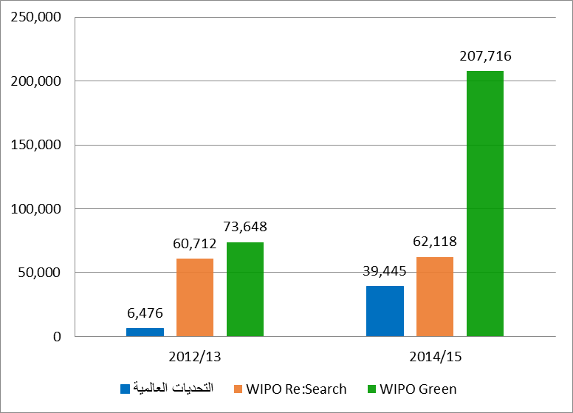 | 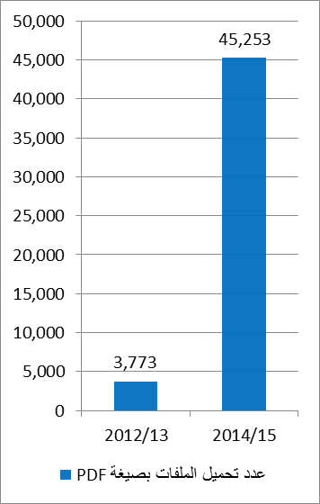

مؤشر النتيجة ه2.1.7: إسهامات الويبو متجلية بقدر أكبر في المناقشات الدولية حول قضايا السياسات العامة العالمية
- رسخت وعززت الويبو مكانتها كمصدر موثوق فيه للدعم والتعاون وكمرجع للحصول على معلومات بشأن القضايا المتعلقة بالسياسة العامة والملكية الفكرية. وقد تجلى ذلك من خلال التعقيبات الإيجابية المتواصلة من مجموعة كبيرة من أصحاب المصالح بشأن أعمال الويبو الخاصة بالملكية الفكرية والتحديات العالمية ومن خلال الإشارة إلى قاعدة بيانات الويبو للبحث وقاعدة بيانات ويبو غرين في المناقشات التي تُجرى في المحافل الدولية الأخرى، مثل جمعية الصحة العالمية، ومجلس تريبس التابع لمنظمة التجارة العالمية وعدد من الاجتماعات في مسار اتفاقية الأمم المتحدة الإطارية بشأن تغير المناخ. ولزيادة تعزيز حضور الويبو في مسارات السياسات العامة المتعلقة بالملكية الفكرية، عُقدت سلسلة من ندوات التحديات العالمية التي تناولت قضايا راهنة في مجالات التركيز على التحديات العالمية: الصحة العالمية، والتغير المناخي، والأمن الغذائي. وإضافة إلى ذلك، أُعِدَّ نوعان من منشورات التحديات العالمية – هما سلسلة من التقارير الموجزة المنشورة عن التحديات العالمية (استعراضات قصيرة وموجزة للمعلومات)، وتقارير التحديات العالمية (تحليل القضايا ومناقشتها بعمق) – التي استندت إليها النقاشات السياسية حول قضايا الساعة في مجالات التركيز. ونُشرت أيضاً عدة مقالات في مطبوعات متخصصة للوصول إلى جمهور مستهدف ومُحدَّد لمنصتي أصحاب المصالح المتعددين.
- وأدى إنشاء قاعدة بيانات الويبو للبحث كمنصة لدعم التعاون العلمي بين الباحثين في البلدان المتقدمة والنامية وقاعدة بيانات ويبو غرين كمنصة للربط بين مُقدمي التكنولوجيات والباحثين عنها – أدى إلى تعزيز سمعة المنظمة بوصفها محفل الأمم المتحدة الرائد في القاسم المشترك بين الملكية الفكرية وقضايا السياسات العامة العالمية.
- وفيما يتعلق بالملكية الفكرية وسياسة المنافسة، وسّعت الأمانةُ باستمرار دائرة أصحاب المصالح الذين يتعاملون مع الويبو. فخلال عام 2011، كانت الاتصالات بين الويبو وأصحاب المصالح الآخرين تقتصر على خمس هيئات منافسة وطنية من ثلاث دول أعضاء وثلاث منظمات حكومية دولية إضافية، وقد اتسعت هذه الدائرة اتساعاً كبيراً بحلول عام 2014. فقد تواصلت الويبو بنجاح مع 26 هيئة وطنية إضافية في ذلك العام وحده، فوصل المجموع التراكمي لعدد شركاء التواصل الوطنيين إلى 69. وإضافةً إلى ذلك، أقامت الويبو اتصالات وأجرت مناقشات مع خمس منظمات حكومية دولية ذات صلة بين عامي 2013 و2015، لا سيما مع السوق المشتركة لشرق أفريقيا والجنوب الأفريقي (الكوميسا)، وشبكة المنافسة الدولية (ICN)، ومنظمة التعاون والتنمية في الميدان الاقتصادي، والأونكتاد، ومنظمة التجارة العالمية (انظر الشكل 30).
الشكل 30: زيادة عدد أصحاب المصالح المشاركين في حوار السياسات مع الويبو بشأن سياسة المنافسة
- وتلقت الويبو أيضاً طلبات من الدول الأعضاء لإجراء مناقشات ثنائية تُركِّز على موضوعات بعينها. وفي حين أنه لم يقدم هذه الطلبات خلال عام 2010 سوى اثنتين من الدول الأعضاء، فإن هذا العدد قد ارتفع إلى ستة في عام 2013. وفي عام 2014، طلب 16 بلداً من الويبو إجراء مشاورات بهدف تعزيز فهمهم للعلاقة بين الملكية الفكرية وسياسة المنافسة، وكان من بين هذه البلدان البرازيل والهند وإيطاليا وسنغافورة وجنوب أفريقيا. واشمل ذلك على طلبات جديدة وطلبات متابعة.

مؤشر النتيجة ه3.1.7: آليات تستند إلى الملكية الفكرية جاهزة لمعالجة قضايا السياسات العامة العالمية
- ومن الإنجازات الرئيسية في هذه السنوات الأولى إنشاء منصتي أصحاب المصالح المتعددين، وهما: "1" قاعدة بيانات الويبو للبحث WIPO Re:Search – تبادل الابتكارات في مجال مكافحة الأمراض المدارية المهملة، التي أُطلِقت في أكتوبر 2011 للمساعدة على التقريب بين طائفة كبيرة من مؤسسات القطاع الخاص والعام من البلدان المتقدمة والنامية للتحفيز على أعمال البحث والتطوير الجديدة بشأن الأمراض المدارية المهملة والسل والملاريا؛ "2" وقاعدة بيانات ويبو غرين – سوق التكنولوجيا المستدامة، التي بدأت في عام 2011 كمبادرة تجريبية وأُطلقت في نهاية المطاف كمنصة جاهزة للعمل بكامل طاقتها في نوفمبر 2013 لتوفير سوق إلكترونية للتكنولوجيات المستدامة.
- وتتجلى المنفعة التي تعود على الويبو من الالتزام بسياسة منصتي أصحاب المصالح المتعددين في الزيادة الإجمالية في عدد الأعضاء ومدخلات قاعدة البيانات. فقد تضاعف عدد أعضاء قاعدة بيانات الويبو للبحث أكثر من ثلاث مرات من31 عضواً، في الأصل، إلى 100 عضو بحلول نهاية عام 2015. ومن المُشجِّع أنه كان من بين أعضاء قاعدة بيانات الويبو للبحث 15 عضواً من 10 بلدان أفريقية في عام 2013، وما مجموعه 27 عضواً من البلدان النامية في عام 2015. وبالمثل، زاد عدد مدخلات قاعدة بيانات الويبو للبحث، التي يسهم فيها أعضاء القاعدة بأصول مثل مركبات دوائية، وتكنولوجيات، ودراية عملية، وبيانات للبحث وتطوير المنتجات وإنتاجها. وفي عام 2011، احتوت قاعدة بيانات البحث على 80 مدخلاً، وزاد هذا العدد بحلول نهاية عام 2015 إلى 193. ولم يخل التطوير من التحديات. فقد كان عدد مدخلات قاعدة البيانات أعلى من ذلك في عام 2013 (247). وكان سبب الانخفاض هو انسحاب عضوين من قاعدة البيانات، وقد تطلب جهوداً للتواصل مع أعضاء جدد من المؤسسات. فانضمت إلى قاعدة البيانات ثلاث مؤسسات جديدة في عامي 2014 و2015. ورغم أن انسحاب عضوين من قاعدة بيانات الويبو للبحث قد أحدث انخفاضاً بنسبة 27% في مدخلات قاعدة البيانات في عام 2014، فقد عُوِّض هذا الانخفاض جزئياً بزيادة قدرها 7% في عام 2015.
- ونظراً لأن الهدف الرئيسي لقاعدة بيانات الويبو للبحث هو الحث على التعاون البحثي، فقد سجلت المنصة عدداً متزايداً من أوجه التعاون البحثي الناجح في جميع أنحاء العالم (انظر الشكل 31). وبلغ العدد التراكمي لأوجه التعاون التي يُسِّرت 96 بحلول نهاية عام 2015، وذلك من خلال منظمة مشاريع تسخير التكنولوجيا البيولوجية لأغراض الصحة العالمية (BVGH) التي تدير مركز شركات قاعدة بيانات الويبو للبحث. وعلاوةً على ذلك، أدى التيسير المستمر لإجازات التفرغ البحثي لستة علماء أفارقة في مؤسسات بحثية خارج بلادهم إلى تعزيز إثبات قدرة المنصة على نقل تكنولوجيات أصول الملكية من البلدان المتقدمة إلى البلدان النامية، بما في ذلك الدراية العملية والخبرة.
- وشهدت قاعدة بيانات ويبو غرين زيادةً مماثلةً في عدد المشتركين (الشركاء والمستخدمين على حد سواء). فقد زاد، بوجه عام، عدد المشتركين من 35 شريكاً إلى 65 شريكاً في جميع أنحاء العالم بحلول نهاية عام 2015 (انظر الشكل 32) ومن 14 مستخدماً إلى 490 مستخدماً بحلول نهاية عام 2015.
الشكل 31: قاعدة بيانات الويبو للبحث – خريطة التعاون
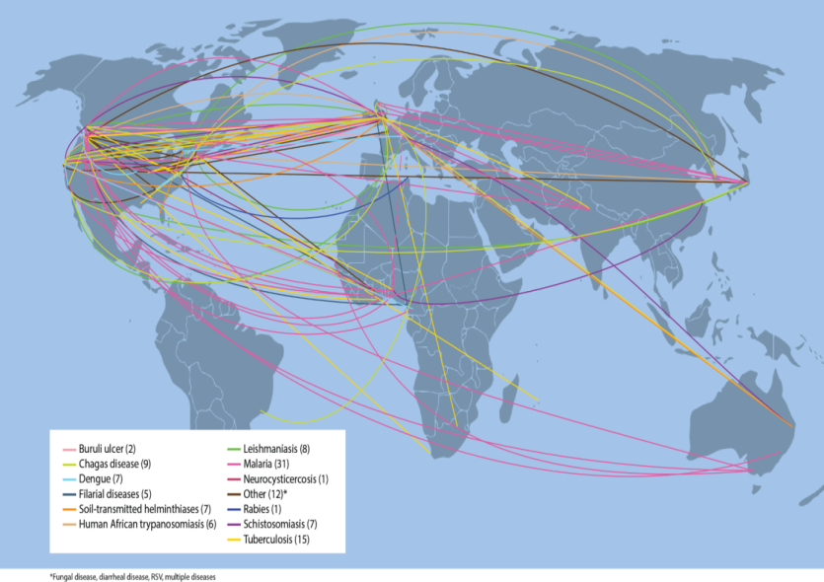
- وقد استغرق تطوير قاعدة بيانات ويبو غرين وقتاً أطول، مقارنةً بقاعدة بيانات الويبو للبحث. ويرجع ذلك إلى أن ويبو غرين ليس لديها في الوقت الحالي "مركز شراكات" أو مُقدِّم خدمات ليضطلع بنشاط بمهمة التوفيق بين الاحتياجات والعروض. وكانت ويبو غرين، قبل إطلاقها في نوفمبر 2013، قد أبرمت اتفاقين مع شريكين خارجيين لإدماج البيانات خلال عامي 2012 و2013. أما في الثنائية 2014/15، فقد عزمت الويبو على زيادة عدد المعاملات المُنجَزة بنجاح إلى 250. ولكن لم تستطع، في نهاية المطاف، أن تيسر إلا سبعة اتفاقات دمج بيانات بحلول نهاية عام 2015. وركَّز العمل في عام 2015 على مساعدة طالبي الخدمة على تحديد احتياجاتهم تحديداً أدق وتيسير الروابط. وتحقيقاً لهذه الغاية، قُدِّمت في عام 2015 مبادئ توجيهية أكثر تفصيلاً من أجل طالبي الخدمة، مما أدى إلى تحسن جودة وصف الاحتياجات.
الشكل 32: شركاء ويبو غرين
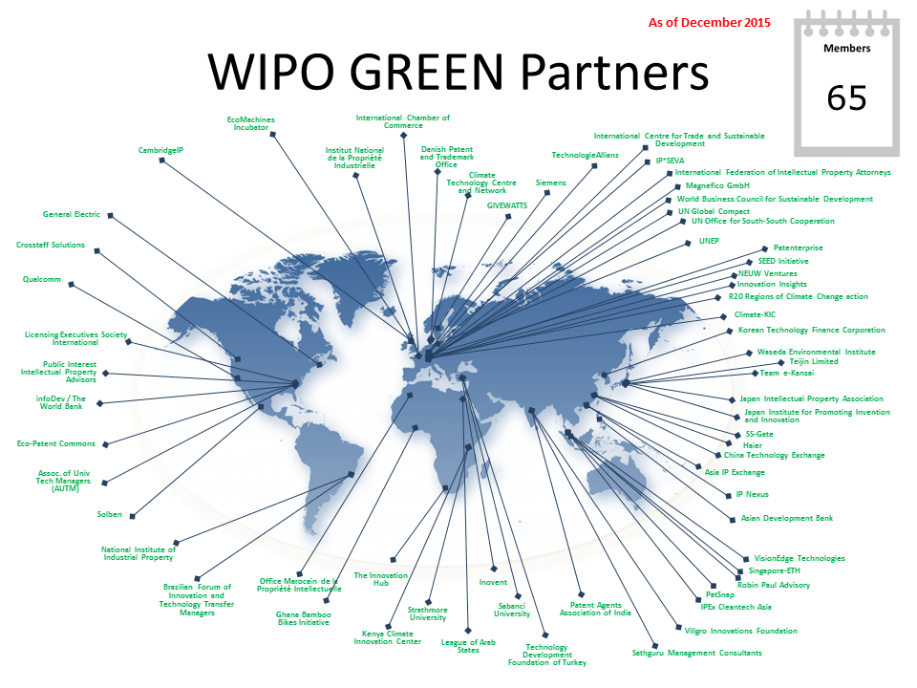

باء. الهدفان التمكينيان

الهدف الاستراتيجي الثامن: آلية تواصل متجاوب بين الويبو والدول الأعضاء وجميع أصحاب المصالح

النتيجة الاستراتيجية ه1.8: اعتراف بالويبو المورّد الأول والموثوق للخبرة والمعلومات والخدمات في مجال الملكية الفكرية على الصعيد الدولي، دعماً للابتكار والإبداع
- نجحت الويبو، خلال السنوات الست الماضية، في زيادة وعي عامة الناس بالملكية الفكرية واهتمامهم بها. وأدى استثمار الأمانة في الحضور على وسائل التواصل الاجتماعي إلى جذب جمهور متنوع إلى المحتوى المتعلق بالملكية الفكرية عبر أنواع مختلفة من وسائل التواصل والمنصات، بما فيها يوتيوب وفيسبوك وتويتر. كما أن تعزيز صورة المنظمة على شبكة الإنترنت ساعد على توفير منتدى أكبر لتبادل المعلومات ولتحقيق ظهور أكبر للأحداث الرئيسية مثل يوم الملكية الفكرية العالمي أو الإطلاق السنوي لمؤشر الابتكار العالمي.
- وما قامت به الأمانة من عمل خلال فترة الخطة الاستراتيجية للأجل المتوسط أدى أيضاً إلى زيادة ترسيخ مكانة الويبو كرائد عالمي للحوار وتبادل المعلومات في مجال الملكية الفكرية. وأدى كلٌّ من الأمانة في جنيف ومكاتب الويبو الخارجية أدواراً رئيسية في هذا الصدد.

مؤشر النتيجة ه1.1.8: وعي وفهم أكبر لدور الملكية الفكرية في تشجيع الإبداع والابتكار
- أقرت الويبو، في خطتها الاستراتيجية المتوسطة الأجل، بأن تعزيز الوعي بدور الملكية الفكرية في تشجيع الإبداع والابتكار وتعزيز فهم هذا الدور سوف يتوقف، جزئياً على الأقل، على قدرة الويبو عل الوصول إلى جمهور متنوع أكبر عن طريق حملات التوعية بالملكية الفكرية ومعلومات الملكية الفكرية. وكانت الاستفادة من إمكانات شبكة الإنترنت ووسائل التواصل الاجتماعي في تحقيق هذا الغرض أحد العناصر المهمة لهذا النهج.
- وتمشياً مع هذه الخطة، عزَّزت الويبو حضورها على وسائل التواصل الاجتماعي تعزيزاً كبيراً على مدى السنوات الست الماضية، وذلك باستخدام مجموعة كبيرة من المنصات ووسائل التواصل. وكان إنتاج الفيديوهات المتعلقة بالملكية الفكرية ونشرها أحد السبل الفعالة التي سلكتها الويبو. فقد حازت اهتمام وانتباه جمهور متزايد منذ الثنائية 2008/2009. وكما هو مبين في الشكل 33 أدناه، زاد عدد مشاهدي قناة الويبو على موقع يوتيوب من أقل من 000 100 مشاهدة في الثنائية 2008/2009 إلى أكثر من خمسة ملايين مشاهدة فريدة في الثنائية 2014/2015، أي بزيادة تتجاوز نسبتها 6500%.
الشكل 33: الاهتمام بقناة الويبو على يوتيوب، 2008/2009- 2014/2015
- وقد قفزت أعداد المشاهدة على وجه الخصوص بعد إضافة رسوم "بورورو" المتحركة خلال الثنائية 2012/13، وهي سلسلة من الفيديوهات التعليمية التي تهدف إلى تعريف الأطفال الصغار بالمبادئ الأساسية للملكية الفكرية. فخلال الثنائية 2012/13 وحدها، حقق هذا الجزء من قناة الويبو على يوتيوب أكثر من 3.8 مليون مشاهدة.
- وبدأ حضور الويبو الرسمي للمرة الأولى على مواقع التواصل الاجتماعي الأخرى، مثل تويتر وفليكر (مشاركة الصور) وسكريبد (مشاركة المنشورات)، في مارس 2012، ومنذ ذلك الحين، تفوقت الويبو من حيث تأثيرها في وسائل التواصل الاجتماعي على كثير من المؤسسات الوطنية والدولية المماثلة ذات الحضور الأقدم على وسائل التواصل الاجتماعي.
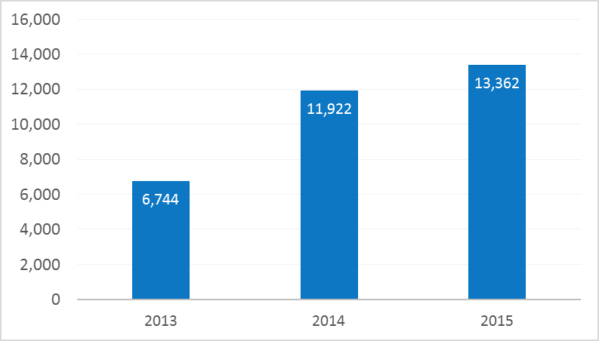
- واستقطب أيضاً حضورُ الويبو على تويتر عدداً متزايداً من المتابعين في سنواته الثلاث الأولى. فتضاعف تقريباً عدد مرات "إعادة تغريد" مشاركات الويبو على الموقع، أيْ رسائل الويبو التي أُعيد نشرها أو إرسالها، بين عامي 2013 و2015 من 700 6 مرة إلى ما يقرب من 400 13 مرة (انظر الشكل 34).
الشكل 34: متوسط عدد مرات إعادة نشر تغريدات الويبو على تويتر، 2013-2015
- وقد أحدثت الويبو اهتماماً متزايداً بالملكية الفكرية عبر وجودها على موقع فيسبوك. ويتضح ذلك من العدد المتزايد للأشخاص في جميع أنحاء العالم الذين اطلعوا على محتوى الويبو المنشور على الصفحة الخاصة باليوم العالمي للملكية الفكرية على فيسبوك. وفي عام 2011، حققت تلك الصفحة ما يقرب من 000 180 مشاهدة على فيسبوك. وفي عام 2015، ارتفع هذا العدد إلى ما يقرب من 000 460. وشهد عدد مرات المشاهدة ارتفاعاً كبيراً بوجه عام بنسبة تزيد على 150% بين عامي 2011 و2015 (انظر الشكل 35)، وإن كان أقل من الرقم القياسي لعدد الأشخاص الذين اطلعوا على المواد الخاصة باليوم العالمي للملكية الفكرية في عام 2014 (وهو أكثر من 000 560).
الشكل 35: المشاركة في الفعاليات السنوية لليوم العالمي للملكية الفكرية عبر فيسبوك، 2011-2015
- وجذبت الويبو أيضاً عدداً أكبر من المطلعين على أبرز منشوراتها المتعلقة بالملكية الفكرية. وكما هو موضح في الشكل 36، زاد عدد الزيارات الفريدة لموقع مجلة الويبو الإلكتروني – وهي مجلة نصف شهرية تستعرض موضوعات الملكية الفكرية والإبداع والابتكار والموضوعات ذات الصلة في جميع أنحاء العالم – بنسبة 21% بين الثنائيتين 2010/11 و2014/15، فوصل عدد الزيارات الفريدة لأعداد المجلة المنشورة على شبكة الإنترنت إلى أكثر من مليون زيارة على مدار الثنائية الأخيرة من فترة الخطة الاستراتيجية للأجل المتوسط.
الشكل 36: زيادة الاهتمام بمجلة الويبو، 2010/11 و2014/15
- وجذب أيضاً الترويجُ للفعاليات والمنتجات الرئيسية، مثل مؤشر الابتكار العالمي السنوي، اهتماماً متزايداً من جانب الأوساط العالمية للملكية الفكرية، مع تزايد أعداد الأشخاص الذي يطلعون على المحتوى الإلكتروني المتعلق بمؤشرات الابتكار العالمية في الأسابيع التي تلي إطلاقها. وفي عام 2013، اطلع نحو 000 46 مستخدم على صفحات الويب أو النشرات الصحفية أو الرسوم البيانية أو الفيديوهات في غضون الأسابيع الإحدى عشرة الأولى بعد الإصدار الرسمي للتقرير. وبحلول عام 2015، كان هذا العدد قد ارتفع بنسبة تزيد على 200%. فخلال الأسابيع الإحدى عشرة الأولى بعد نشر مؤشر الابتكار العالمي في ذلك العام، اطلع أكثر من 000 140 شخص على صفحات الويب أو النشرات الصحفية أو الرسوم البيانية الخاصة بإطلاق مؤشر الابتكار العالمي، وشاهد أكثر من 000 10 مستخدم الفيديوهات المتعلقة بمؤشر الابتكار العالمي (انظر الشكل 37).
الشكل 37: اهتمام عامة الناس بالإطلاق السنوي لمؤشر الابتكار العالمي، 2013-2015

مؤشر النتيجة ه2.1.8: إقرار معزز بهوية الويبو المؤسسية وفقا لرسالتها وولايتها وقيمها
- واصلت الويبو، على مدى السنوات الست الماضية، ترسيخ مكانتها بنجاح كقائد عالمي في مجال الملكية الفكرية. ويتضح ذلك في كثير من المعايير التي عُرضت ونُوقشت في هذا الاستعراض، وتؤكده التعقيبات المباشرة المُقدَّمة من عملاء الويبو وغيرهم من أصحاب المصالح والشركاء، رغم وجود بعض التقلبات على مر السنين. وفي عام 2014، أشار 70% من المشاركين في "استقصاء الويبو لتصورات أصحاب المصالح" إلى أنهم ينظرون إلى الويبو على أنها رائد عالمي ومنتدى عالمي لتعزيز حقوق الملكية الفكرية. وتمثل هذه النسبة زيادةً بمقدار خمسة في المائة إذا قورنت باستقصاء عام 2012، ولكنها تمثل انخفاضاً بمقدار 10 في المائة تقريباً إذا قورنت باس تقصاء عام 2013 (انظر الشكل 38). واعتبر ما يتراوح بين 85% (2014) و87% (2013) من المشاركين في الاستقصاء أن الصورة العامة للويبو "جيدة" أو "جيدة جداً" أو "ممتازة".
الشكل 38: التصور العام للويبو، 2012-2014
* استقصاء آراء أصحاب المصلحة في صورة الويبو، يناير 2012
**نتائج استقصاء الآراء في توجه الويبو نحو تقديم الخدمات، أغسطس 2013
*** استقصاء عن آراء أصحاب المصلحة في الويبو، يونيو 2014
- ويتضح أيضاً تزايد مكانة الويبو وشهرتها من زيادة حركة البيانات على الإنترنت الموجهة إلى المواقع الإلكترونية للمكاتب الخارجية. فقد حظيت المواقع الإلكترونية الخاصة بمكتب الويبو في البرازيل ومكتب الويبو في اليابان ومكتب الويبو في سنغافورة جميعها بأكثر من 000 50 زيارة فريدة بين عامي 2013 و2015. وحظي موقع مكتب الويبو في سنغافورة بنحو 000 10 زيارة سنوياً في المتوسط، وكان متوسط عدد الزيارات الفريدة لموقع مكتب الويبو في اليابان أقل من ذلك بقليل، أي نحو 7000 (انظر الشكل 39).
الشكل 39: عدد زيارات المواقع الإلكترونية لمكاتب الويبو الخارجية، 2013–2015
ملحوظة: أُنشئ الموقع الإلكتروني لمكتب الويبو الخارجي في البرازيل في عام 2015.

النتيجة الاستراتيجية ه2.8: ثقافة خدماتية التوجه راسخة في المنظمة قاطبة
- خطت الويبو خطوات واسعة نحو جعل التوجه نحو الخدمات أحد مبادئ المنظمة التوجيهية بين عامي 2010 و2015. وتحسن تفاعل الأمانة مع ممثلي الدول الأعضاء من حيث حسن التوقيت وسرعة الاستجابة والتوجه المراعي لاحتياجات العملاء، فيما يتعلق بعلاقتها بالمنظمات الشريكة في الأوساط العالمية للملكية الفكرية وفيما يخص عملاء خدماتها المتعلقة بالملكية الفكرية، مثل تلك الخدمات التي تُقدَّم في إطار نظام مدريد ونظام معاهدة التعاون بشأن البراءات ونظام لاهاي.

مؤشر النتيجة ه1.2.8: رضا أكبر لدى الدول الأعضاء وسائر أصحاب المصالح والمنتفعين وأوساط المهتمين بما تقدّمه الويبو من خدمات
- استثمرت الويبو، طوال فترة الخطة الاستراتيجية للأجل المتوسط، في ترسيخ مكانتها كمحفل عالمي للخدمات والسياسات والمعلومات والتعاون في مجال الملكية الفكرية، وضمان إيصال المعلومات والخدمات المتعلقة بالملكية الفكرية إلى الدول الأعضاء فيها على أساس أساليب عمل شفافة وعمليات تشاور فعالة واستجابة سريعة لشواغل الدول الأعضاء واحتياجاتها إلى المعلومات. وعقد المدير العام جلسات إحاطة منتظمة للسفراء، وعقد اجتماعات مع الدول الأعضاء، كوسيلة لتلقي تعقيبات وتوصيات لتعزيز التقدم في العديد من القضايا. وحرصت الأمانة خلال السنوات الست الماضية على أن تجعل الاستجابة السريعة للمراسلات القادمة من الدول الأعضاء ضمن أولوياتها الرئيسية. ونتيجةً لذلك، تلقت 80% من الخطابات المرسلة من الدول الأعضاء إلى المدير العام ردوداً في غضون أسبوعين.
- كما أحاطت الأمانةُ علماً بطلبات الدول الأعضاء الخاصة بالتحضير الشامل في الوقت المناسب لدورات الجمعية العامة للويبو واجتماعات اللجان. واستطاعت الويبو أن تضمن عقد اجتماعات تحضيرية تسبق 97% من اجتماعات اللجان التي تعقدها المنظمة بحلول عام 2015. ويمثل ذلك تحسناً بنسبة 20% تقريباً، فقد كانت نسبة اجتماعات اللجان التي سبقتها اجتماعات تحضيرية تبلغ 80% في عام 2011 (انظر الشكل 40).
الشكل 40: النسبة المئوية لاجتماعات اللجان التي عقدت من أجلها اجتماعات إعلامية للدول الأعضاء قبل اجتماع اللجنة | الشكل 41: النسبة المئوية للوثائق التي نُشرت قبل انعقاد جمعيات الويبو بشهرين على الأقل
- ونُشرت الوثائق التحضيرية المُعدَّة لجميع جمعيات الويبو تقريباً (99.5%) قبل انعقاد الجمعيات بشهرين على الأقل، ويُعتبر ذلك تحسناً واضحاً مقارنةً بنسبة الوثائق التي نُشرت في الوقت المناسب تحضيراً لجمعية الويبو لعام 2011، وهي 90% (انظر الشكل 41).
الشكل 42: النسبة المئوية للدول الأعضاء الراضية عن التحضير لجمعيات الويبو وسير أعمالها، 2012-2015
- أما رضا الدول الأعضاء عن التحضير لجمعيات الويبو وسير أعمال هذه الجمعيات، بوصفها إحدى الهيئتين الرئيسيتين المعنيتين بوضع السياسات واتخاذ القرارات في الويبو، فقد ظل دائماً عند مستوى عال، بل زاد بين عامي 2012 و2015. فكانت 90% من الدول الأعضاء راضية عن هذين الجانبين من جوانب جمعيات الويبو في عام 2015.
- وحسَّنت الأمانةُ أيضاً توقيت ردودها على الطلبات المُقدَّمة من جهات معنية أخرى غير الدول الأعضاء بشأن الحصول على المعلومات، على اعتبار أن حسن التوقيت عنصرٌ مهمٌ من عناصر توجهها نحو تقديم الخدمات. وبحلول نهاية فترة الخطة الاستراتيجية للأجل المتوسط، كانت تُعالج في غضون خمسة أيام عمل 93% من الطلبات المُقدَّمة من وكالات الأمم المتحدة الأخرى أو منظمات حكومية دولية أو غيرها من شركاء الملكية الفكرية العالميين بشأن الحصول على مساهمات. وفي عام 2011، أيْ بعد مرور سنة واحدة على بدء فترة الخطة الاستراتيجية للأجل المتوسط، كان ذلك هو حال 80% فقط من هذه الأنواع من الطلبات (انظر الشكل 43). ومن ثمَّ فإن الأمانة قد حسَّنت استجابتها في هذا المجال تحسناً كبيراً. وإضافةً إلى ذلك، زادت أمانة الويبو أيضاً من حضورها وظهورها في المسارات الرئيسية للأمم المتحدة والمنظمات الحكومية الدولية، مثل خطة التنمية المستدامة لعام 2030، واتفاق باريس بشأن تغير المناخ، وكلاهما أُبرم في عام 2015.
الشكل 43: حسن توقيت ردود الويبو على الطلبات المُقدَّمة من الأمم المتحدة والمنظمات الحكومية الدولية بشأن المساهمات، 2011-2015
الشكل 44: حسن توقيت ردود مكاتب الويبو الخارجية على استفسارات المعلومات، 2014-2015
- وحققت مكاتبُ الويبو الخارجية كذلك مستوى عالياً للاستجابة السريعة لطلبات الحصول على المعلومات. ففي عام 2015، أجاب مكتب الويبو في اليابان ومكتب الويبو في سنغافورة عن استفسارات المعلومات في غضون ثلاثة أيام في 99% و95% من الحالات، على التوالي. وشهد كلا المكتبين أيضاً تحسينات في توقيت ردودهما مقارنةً بالسنة السابقة (انظر الشكل 44).
- وظل مستوى رضا العملاء عن بعض خدمات الملكية الفكرية الرئيسية التي تقدمها الويبو (أيْ الخدمات المتعلقة بنظام مدريد ونظام لاهاي ونظام معاهدة التعاون بشأن البراءات) مرتفعاً طوال فترة الخطة الاستراتيجية للأجل المتوسط. فبالنسبة إلى نظام مدريد، كان 80% تقريباً من العملاء راضين عن الخدمات التي قدمتها الويبو في السنوات 2013 و2014 و2015. وكان مستوى الرضا عن الخدمات التي قدمها نظام معاهدة التعاون بشأن البراءات ونظام لاهاي مرتفعاً أيضاً، بل كان أعلى، فقد بلغت نسبته 88% بالنسبة لنظام لاهاي في عام 2013، و89% بالنسبة لنظام معاهدة التعاون بشأن البراءات في عام 2015.
الشكل 45: رضا عملاء الويبو عن خدمات نظام مدريد ونظام لاهاي ونظام معاهدة التعاون بشأن البراءات

الهدف الاستراتيجي التاسع: دعم إداري ومالي فعال لتمكين الويبو من تنفيذ برامجها

النتيجة الاستراتيجية ه1.9: إدارة متكاملة تنتهج الأداء والفعالية في مقابل الموارد فتستطيع الويبو أداء مهماتها والاستجابة لاحتياجات المنظمة وأصحاب المصالح المتغيرة
- خطت الويبو خطوات كبيرة خلال فترة الخطة الاستراتيجية للأجل المتوسط البالغة ست سنوات فيما يتعلق ببناء أمانة نبيهة تعمل بسلاسة بها موظفون ذوي مهارات مناسبة ينصب تركيزهم على قيمها الأساسية الأربع، وهي: التوجه نحو تقديم الخدمات، والعمل يداً واحدة، والمساءلة على النتائج، والمسؤولية البيئية والاجتماعية والإدارية. وبفضل إطلاق برنامج التقويم الاستراتيجي وتنفيذه، عزَّزت الويبو إلى حد بعيد بنيتها التحتية الإدارية والتنظيمية، بما في ذلك إدارة الموارد البشرية وعمليات التوظيف، فتحولت إلى إدارة مُوجَّهة نحو تقديم الخدمات وتتسم بالكفاءة في استخدام الموارد وتستطيع أن تدعم بشكل فعال تقديم الخدمات الداخلية والخارجية بما يتماشى مع ولايتها وبما يلبي الاحتياجات المتطورة لأصحاب المصالح. وما أُحرِز من تقدم شامل في تطوير بنية إدارية وتنظيمية حديثة وتمكينية يمثل مقتضيات أساسية لاستمرار التقدم في فترة الخطة الاستراتيجية المقبلة المتوسطة الأجل. ومن الإنجازات المهمة التي تحققت خلال فترة الخطة الاستراتيجية للأجل المتوسط البالغة ست سنوات: "1" تعزيز الإدارة القائمة على النتائج، "2" وإصلاح العقود، "3" وإصلاح نظام العدالة الداخلية، "4" وتبسيط الإطار التنظيمي الإداري والتشغيلي والمالي، "5" وتحقيق زيادة كبيرة في نفاذ الموظفين إلى تكنولوجيات المعلومات والاتصالات الآمنة والحديثة والمتكاملة، "6" وتحسين وتوسيع البنية التحتية المادية في مقر الويبو في جنيف بالانتهاء من تشييد المبنى الجديد وقاعة المؤتمر الجديدة. وقد تحققت هذه الإنجازات مع عدم زيادة نسبة تكاليف الإدارة والتنظيم في إجمالي نفقات المنظمة.

مؤشر النتيجة ه1.1.9: قوة عاملة مهنية بمهارات مناسبة ومتنوعة جغرافياً تحت إدارة جيدة
- وفي إطار برنامج التقويم الاستراتيجي، واصلت الويبو جهودها الرامية إلى تقييم الموظفين باستمرار في ضوء احتياجات القوى العاملة في المستقبل. واستندت عملية التخطيط للبرنامج والميزانية للثنائية 2014/15 إلى المراجعة التي أُجريت عام 2012 للتصميم التنظيمي، وأُدمِج التخطيط للقوى العاملة في دورات التخطيط السنوي للعمل. وأدت التحسينات التي أُدخلت على نظام إدارة الأداء المؤسسي (EPM) إلى ربط موارد الموظفين على نحو أدق بعمل المنظمة، وحسَّنت الإبلاغ عن استخدام الموارد البشرية في المنظمة. وفي عام 2015، انتهت الأمانة أيضاً من عملية أُجريت على نطاق المنظمة لضمان أن جميع التوصيفات الوظيفية مُحدَّثة ومتماشية مع احتياجات العمل وأولوياته.
- وشرعت الويبو، خلال الفترة قيد الاستعراض، في إجراء إصلاحات مهمة لسياساتها وعملياتها الخاصة بإدارة الموارد البشرية، بهدف تحسين التوازن بين الجنسين في الوظائف المهنية والقيادية، وتحقيق تمثيل جغرافي أشمل للدول الأعضاء في القوى العاملة للأمانة. وعُدِّل نظام الموظفين ولائحته في عام 2012، في إطار عملية إصلاح العقود، لتقديم نوعين جديدين من التعيينات، ألا وهما التعيينات المؤقتة والتعيينات المستمرة، بما يتماشى مع الإطار التعاقدي الذي أوصت به لجنة الخدمة المدنية الدولية. وجرى منذ نوفمبر 2012 تحويل 195 عقداً قصير الأجل (منها عقود الاستشارات وعقود العمل الخاصة وعقود المترجمين المؤقتين) إلى تعيينات مؤقتة، بحيث أصبح أصحاب هذه العقود يحملون صفة "موظفين" ويتمتعون بمزايا أفضل. وإضافةً إلى ذلك، تم الانتهاء في عام 2014 من تثبيت الموظفين المؤقتين العاملين لفترة طويلة في الويبو، وذلك وفاءً بالالتزام الذي تعهد به المدير العام وأقرته الدول الأعضاء في عام 2010، مما أدى إلى ما مجموعه 84 تثبيتاً.
- أما مراجعة نظام الموظفين ولائحته فيما يخص التوظيف، بما في ذلك التغييرات التي أدخلت على تشكيل مجالس التعيين والتبسيط الشامل لعمليات التوظيف، فقد ساهمت في زيادة سرعة التوظيف مع انخفاض ملحوظ في مهلة إنجاز التوظيف، من 37.7 أسبوعاً في المتوسط في نهاية عام 2011 إلى نحو 17 أسبوعاً فقط في المتوسط في الفترة من عام 2012 إلى 2015 (انظر الشكل 46).
الشكل 46: مهلة إنجاز التوظيف
- وأسفرت مراجعة نظام العدالة الداخلية في الثنائية 2012/13 – التي اشتملت على دراسة شاملة أجراها خبيرٌ خارجيٌّ وعلى مشاورات مكثفة مع شتى أصحاب المصالح – عن إدخال تعديلات على نظام الموظفين ولائحته، ودخلت هذه التعديلات حيز النفاذ في 1 يناير 2014. وينص نظام العدالة الداخلية المُحسَّن على آليات رسمية مُبسَّطة وإجراءات جديدة وشفافة لمعالجة المظالم. وكان أحد الجوانب الرئيسية لهذا الإصلاح يتمثل في الاعتراف بأهمية منع نشوب النزاعات، مما أدى إلى ترسيخ وضع مكتب أمين المظالم في 1 يناير 2014.
- وأصدرت الويبو في عام 2014 سياستها الأولى بشأن المساواة بين الجنسين، وكان لهذه السياسية هدفان؛ يتمثل أولهما في تعميم المنظور الجنساني في أنشطة الويبو، ويتمثل الهدف الثاني المُحدَّد المدة في تحقيق التوازن بين الجنسين على جميع مستويات التوظيف. ومن ثمَّ أُنشئت شبكة تضم جهات تنسيق الشؤون الجنسانية، وتغطي هذه الشبكة جميع برامج الويبو، وكُثِّفت جهود التوظيف لمعالجة اختلال التوازن بين الجنسين في التوظيف. وتكاد تكون حصة النساء في مناصب الرتبة (د-1) قد تضاعفت من عام 2011 إلى عام 2015، من 14.6% من جميع الموظفين إلى 26.5% على التوالي. وتذبذت إلى حد ما نسبة النساء في الرتبتين ف-5 وف-4 خلال الفترة الزمنية نفسها، فزادت حصة الموظفات في رتبة ف-5 من 31.9% في عام 2011 إلى 34.1% في عام 2015، وزادت حصتهن في رتبة ف-4 من 43.9% إلى 46.1%. ومع ذلك شهدت حصة النساء في رتبة د-2 انخفاضاً عاماً بين عامي 2011 و2015، من 25% إلى 22.2% (انظر الشكل 47).
الشكل 47: النسبة المئوية لموظفات الفئة الفنية والفئات العليا، 2011-2015
- ورغم انخفاض معدل دوران الموظفين في الويبو، حسَّنت الأمانةُ التوازن الجغرافي للقوى العاملة في الويبو على مدى السنوات الست الماضية. وزادت خلال الفترة قيد الاستعراض نسبة الدول الأعضاء المُمثَّلة في موظفي الأمانة من 57.8% في عام 2011 إلى 60.6% في عام 2015 (انظر الشكل 48). وانخفضت في عام 2015 نسبة الموظفين الذين ينتمون إلى بلدان أوروبا الغربية إلى أقل من 50%، بسبب زيادة تمثيل دول أعضاء من مناطق أخرى (انظر الشكل 49). وكانت بلدان مناطق أوروبا الشرقية والوسطى وآسيا الوسطى تمثل نحو سبعة في المائة من القوة العاملة في الأمانة، وهو ما يمثل زيادة بنسبة درجة مئوية واحدة مقارنةً بعام 2013. وزادت أيضاً نسب الموظفين الذين ينتمون إلى منطقة آسيا والمحيط الهادئ ومنطقة أمريكا الشمالية زيادةً طفيفةً بنسبة 0.6 و0.8 درجة مئوية على التوالي.
الشكل 48: النسبة المئوية للدول الأعضاء المُمثَّلة في موظفي الويبو، 2011-2015
الشكل 49: النسبة المئوية لموظفي الفئة الفنية والفئات العليا حسب المنطقة 2012-2015
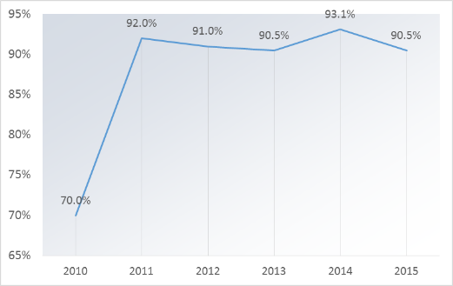
- وما أُحرز من تقدم في تنفيذ نظام إدارة الأداء وتطوير الموظفين (PMSDS) سهَّل المواءمة الأوثق بين الموظفين وأهداف الويبو الاستراتيجية، ودعَّم التطوير المنهجي والاستباقي للموظفين، وساعد على تيسير الحوار المستمر بين المشرفين والموظفين. وخلال فترة السنوات الست، أصبح نظام إدارة الأداء وتطوير الموظفين جاهزاً للتطبيق في جميع قطاعات الويبو، وبلغ مرحلة النضج من حيث النطاق والقبول والتطبيق، بفضل تنفيذ برنامج تدريبي شامل. وزاد الامتثال للنظام في وقت مبكر من الفترة، وظل مرتفعاً في السنوات اللاحقة. (انظر الشكل 50).
الشكل 50: النسبة المئوية للموظفين الذين يُقيَّم أداؤهم على أساس أهدافهم وكفاءاتهم الفردية
- ومن أجل تسهيل التعلم وتطوير الموظفين وسد فجوات المهارات، أطلقت الأمانة في عام 2013 سياسة جديدة للتعلم والتطوير ومبادئ توجيهية جديدة للتدريب. وإضافةً إلى الأنشطة التدريبية المنتظمة، أُطلِقت مبادرات جديدة بشأن تسوية النزاعات ومعالجة الإجهاد وإدارة الجودة وإدارة المشروعات واعتماد التعلم السابق، وذلك من أجل زيادة القدرات الإدارية.

مؤشر النتيجة ه2.1.9: بنية إدارية حديثة وتمكينية
- خطت الويبو خطوات مهمة في ترسيخ أُطرها التنظيمية الإدارية والتشغيلية والمالية (انظر الإطار 1). وأُحرِز تقدم كبير، لا سيما فيما يتعلق بالإدارة المالية للويبو. وأدى وضع سياستين جديدتين بشأن الاستثمار والاحتياطيات – وافقت الدول الأعضاء عليهما في عام 2015 – وإجراء مراجعة لإدارة الويبو للنقدية إلى توفير أساس لتعزيز الإدارة المالية خلال الفترة قيد الاستعراض. وعلاوة على تقديم دعم قوي بشأن إدارة الرسوم لأنظمة التسجيل الدولي، التي نمت بوتيرة ثابتة، استُكمل في عام 2015 استكشاف استراتيجيات التحوُّط والمقاصة لإدارة مخاطر صرف العملات الأجنبية، التي حُدِّدت في سياق مراجعة الخزانة. وقامت الأمانةُ منذ عام 2010 بوضع وتحديث مجموعة من قواعد نظامها المالي ولائحته والتعليمات الإدارية ذات الصلة بشأن موضوعات أساسية مثل إدارة المخاطر، والمشتريات، وإدارة التبرعات.
- الإدارة المالية
  - الامتثال للمعايير المحاسبية الدولية للقطاع العام (IPSAS)
  - الاستثمارات
  - الاحتياطيات
  - إدارة التبرعات
  - إدارة النقد والمبادئ التوجيهية المالية للمكاتب الخارجية
  - منع وردع الفساد والغش والتواطؤ والإكراه وغسل الأموال وتمويل الإرهاب
- المشتريات والسفر
  - إدارة العلاقات بالمورّدين
  - نفقات السفر في مهام رسمية والمصاريف المرتبطة به
  - الخدمات التعاقدية الفردية
- إدارة الممتلكات
- إدارة المخاطر ومراقبتها
الإطار 1: مجالات ذات سياسات وأطر تنظيمية مُعزَّزة تعزيزاً كبيراً 2010-2015
- وهذا الأساس الذي تقوم عليه السياسات والقواعد واللوائح المُوضَّحة والمتسقة مكَّن الأمانةَ من تركيز جهودها على تحسين توجهها نحو الخدمات وتقديمها بوجه عام، داخلياً وخارجياً على حد سواء. أما أداء الأمانة في المجالات الرئيسية مثل المشورة القانونية والمشتريات وتكنولوجيا المعلومات والاتصالات، فإما أنه قد تحسَّن، أو ظلَّ قوياً خلال الفترة قيد الاستعراض. وفي حالة الدعم القانوني، شهدت الأمانة زيادةً كبيرةً، لا سيما خلال الثنائية 2012/13، في عدد الطلبات التي تلقت ردوداً سريعة وموثوقاً بها خلال الثنائيتين الأخيرتين، وفي تنوع تلك الطلبات.
- ومن خلال سلسلة من التدابير التي تهدف إلى ترشيد كلفة السلع والخدمات التي تشتريها الويبو وتبسيط عملياتها، شهدت الفترة قيد الاستعراض نتائج قوية، بلغت ذروتها في تحقيق وفورات كبيرة في التكاليف للمنظمة بحلول نهاية عام 2015. ومن الجدير بالذكر أن تطبيق أداة الحجز عبر الإنترنت (OBT) في عام 2015 أدى إلى انخفاض الأسعار والرسوم، فضلاً عن اطلاع المسافرين المباشر على أسعار السوق. وزاد بين عامي 2011 و2015 مستوى رضا عملاء الويبو الداخليين عن خدمات الشراء الخاصة بالأمانة. ورغم أن نسبة الموظفين الراضين كانت 75% فقط في عام 2011، فقد زادت هذه النسبة إلى 90% تقريباً بحلول نهاية عام 2015.
الشكل 51: تطور تكاليف السفر، 2013-2015 | الشكل 52: رضا العملاء الداخليين عن خدمات الشراء، 2011-2015
 | 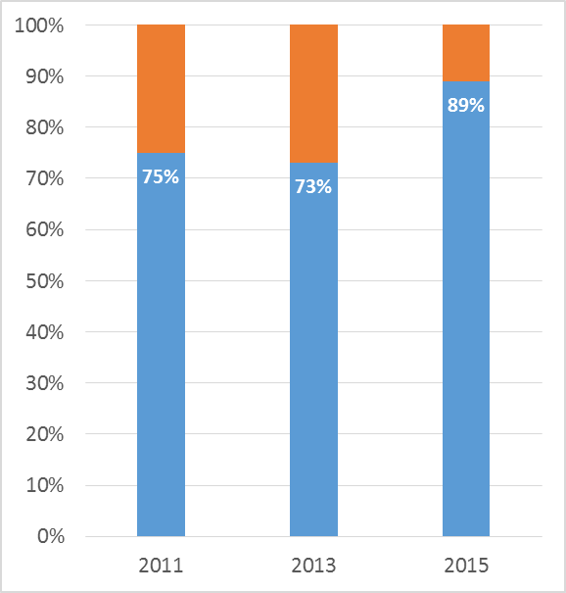
- كما أحرزت الويبو تقدماً في تحسين نفاذ عملائها الداخليين إلى تكنولوجيات معلومات واتصالات آمنة وحديثة ومتكاملة، بدءاً من نشر هيكل جديد لشبكة البيانات الداخلية على نطاق المنظمة، وكان هذا الهيكل قد استُكمل في عام 2012. وعززت هذه الشبكةُ الجديدة الأمن الشبكي، وسمحت بمعالجة تدفق الوسائط المتعددة (الصوت والفيديو والبيانات) بفعالية، وقللت التكاليف التشغيلية، وأتاحت في الوقت نفسه خدمات جديدة مثل خدمات الفيديو والاتصالات الهاتفية المتكاملة لبيئة الحاسوب المكتبي. أما تحديث أنظمة إنتاجية المكاتب إلى منصات متعارف عليها في المجال فقد أدى إلى زيادة تيسير عمل الأمانة مع جهات خارجية. واستُحدثت في الثنائية 2014/15 بنية عالمية لمكاتب الويبو الخارجية فربطت جميع مكاتب الويبو الخارجية ربطاً آمناً بالأنظمة المعلوماتية الإدارية التي يستضيفها المقر الرئيسي، مما وسَّع نطاق خدمات تكنولوجيا المعلومات المركزية المتسقة. وأخيرًا، أُدخِل نظام فاكس متطور كي يتكامل بسلاسة مع الأنظمة الحاسوبية لنظام مدريد والأنظمة الإدارية الداخلية، ما أدى إلى زيادة الفعالية وتقليص معدلات أخطاء الفاكس.
- ولما كانت تكنولوجيا المعلومات والاتصالات تقع في صميم تقديم خدمات الويبو، فقد وُضعت في عام 2013 استراتيجيةٌ لتكنولوجيا المعلومات والاتصالات، من أجل ضمان تقديم أحدث الخدمات الآمنة الفعالة من حيث التكلفة لمجموعة كبيرة من أصحاب المصالح.
- أما تقييم الويبو الأول لمخاطر المعلومات على نطاق المنظمة فقد ساعد الأمانةَ على توجيه جهودها نحو تعزيز أمن المعلومات في كل مجالات أعمالها. وحصلت الويبو، في الثنائية 2012/13، على شهادة معيار ISO 27001 لإدارة أمن المعلومات ذات الصلة بعمليات وأنظمة إيداع الطلبات بموجب معاهدة التعاون بشأن البراءات ومعالجة البيانات. واتسع نطاق الشهادة في عام 2015 لتشمل عمليات كل من نظام مدريد ونظام لاهاي. وإضافة إلى ذلك، نُشرت الضوابط الأمنية التقنية مما أدى إلى مزيد من الوضوح بشأن الأحداث الأمنية المحتملة ضمن شبكة الويبو، ومكَّن من الاستجابة للحوادث بسرعة وفعالة. وإقراراً بالتطور المستمر للتهديدات السيبرانية والأمنية لعملياتها التجارية، أُجريت في الثنائية 2014/15 إعادة هيكلة تنظيمية استراتيجية، مما أدى إلى تحسين التكامل بين الأمن المادي وأمن المعلومات، كما ورد في الاستراتيجية الشاملة للأمن وتأمين المعلومات.
- ووُضِعت استراتيجية لإدارة المعارف في عام 2015 بهدف تعزيز ثقافة إدارة المعارف داخل الويبو ولضمان التوافق والتكامل بين إدارة المعارف واستراتيجية الويبو للمرونة التنظيمية.
- وأُدخلت تحسينات كبيرة بشأن السلامة والأمن خلال الفترة من 2010 إلى 2015، مما أدى إلى الانتهاء من مشروع معايير الأمن التشغيلي الدنيا في المقار (H-MOSS) في عام 2015، لا سيما افتتاح مدخل الويبو المركزي الجديد (مكتب الاستقبال بمبنى AB) ومركز عمليات التنسيق الأمني (SCOC)، في الوقت المناسب للنجاح في دعم الدورة الثانية والعشرين للجنة البرنامج والميزانية وجمعيات الويبو في عام 2014، فضلاً عن أكثر من 200 مؤتمر وفعالية في عام 2015 بحضور موظفين ومندوبين وزوار وجمهور. وإضافةً إلى ذلك، تم الانتهاء من عمليات تدقيق لتقييم درجة السلامة والأمن في المكاتب الخارجية الخمسة جميعها في الثنائية 2014/15 مع إغلاق أكثر من 90% من توصيات التدقيق بحلول نهاية الثنائية.
- وخضع مجمع الويبو لتغيير كبير خلال الفترة قيد الاستعراض بسبب إضافة المبنى الجديد وقاعة مؤتمر الويبو الجديدة. وتم الانتهاء في عام 2011 من المبنى الجديد، الذي كان قد بدأ العمل فيه في ربيع عام 2008، وافتُتِح في اليوم الأول لجمعيات الويبو في سبتمبر 2011. وسمح هذا المبنى الجديد بإعادة تجميع الموظفين في مجمع الويبو الرئيسي وإخلاء مبنى مكاتب مُستأجَر كبير. وكان العمل في موقع مشروع قاعة المؤتمرات الجديدة قد بدأ في منتصف شهر أغسطس 2011. وتم الانتهاء من المشروع وتسليمه وفقاً لمتطلبات الجودة، في الوقت المحدد للاجتماع الرسمي الأول الذي عُقد في القاعة في سبتمبر 2014. وافتُتحت القاعة الجديدة رسمياً في اليوم الأول لجمعيات الدول الأعضاء في الويبو لعام 2014. ويشترط أيضاً تصميم قاعة مؤتمر الويبو الجديدة، وتصميم التحسينات الأخرى لمجمع الويبو، تطوير العديد من تدابير النفاذ المادي.
- وتتميماً لإنجاز قاعة الويبو للمؤتمرات، أدخلت الأمانةُ أيضاً مُتطلِّبات أخرى من أجل تقديم خدمات المؤتمرات واللغات بفعالية. وكان على رأس تلك المتطلبات إعداد وتطبيق سياسة الويبو اللغوية الجديدة، التي وافقت عليها جمعيات عامي 2010 و2011. ونصت السياسة في البداية على توسيع التغطية الكاملة للغات الست لتشمل ثلاث لجان، هي: "1" اللجنة الحكومية الدولية المعنية بالملكية الفكرية والموارد الوراثية والمعارف التقليدية والفولكلور، "2" واللجنة الدائمة المعنية بحق المؤلف والحقوق المجاورة، "3" واللجنة الدائمة المعنية بالعلامات التجارية والتصاميم الصناعية والمؤشرات الجغرافية. وبحلول نهاية فترة الخطة الاستراتيجية للأجل المتوسط، اتسعت تغطية اللغات الست لتشمل جميع لجان الويبو وهيئاتها الرئيسية، فضلاً عن أربع مجموعات عمل.
- ومن أجل تحسين جودة خدمات الترجمة، لا سيما مع زيادة الاعتماد على الاستعانة بجهات خارجية، أُدخِل بالتدريج مفهوم "الجودة من المنبع" وعُزِّز هذا المفهوم باستمرار. وفي الثنائية 2014/15، تطلب ذلك، على وجه الخصوص، من الأمانة أن تُعيد النظر في علاقتها التعاقدية مع المترجمين الخارجيين، فأبقت فقط على أولئك الذين امتثلوا للمعايير الموضوعة. وإضافةً إلى ذلك، ربطت الأمانةُ المدفوعات بجودة ترجمات الجهات الخارجية وموعد تسليمها. ونتيجةً لذلك، زادت نسبة الوثائق المُترجَمة التي تخضع جودتها للمراقبة من أقل من 10% قبل تطبيق السياسة اللغوية (نهاية عام 2011) إلى نحو 39% في عام 2014 وإلى 60% بحلول نهاية الثنائية. وبهذه التدابير وغيرها، حققت الأمانة هدفها المزدوج المتمثل في فعالية التكلفة والوعي بالجودة، وهو الهدف الذي وضعته الدول الأعضاء حينما اعتمدت السياسة اللغوية الجديدة.
الشكل 53: النسبة المئوية للوثائق التي نُشرت قبل الاجتماع المعني بشهرين | الشكل 54: النسبة المئوية للمشاركين الداخليين والخارجيين الراضين عن خدمات المؤتمرات في الويبو
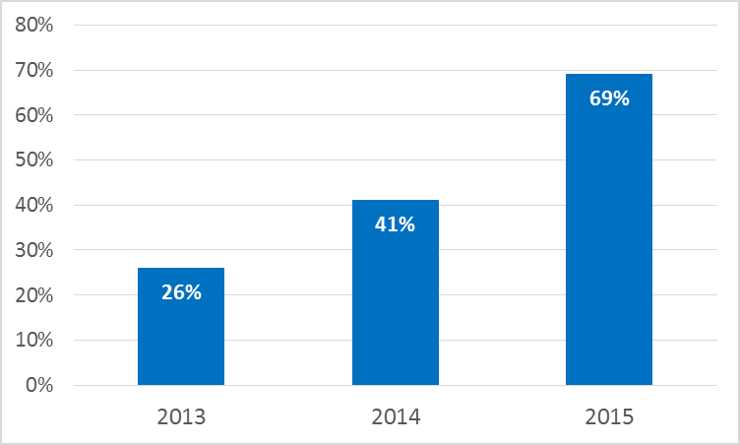
- وتُرجمت أيضاً الجهود المبذولة لتحسين خدمات المؤتمرات إلى إعداد الوثائق في وقت أنسب كما يتضح من الزيادة البالغة 40 درجة مئوية، بين عامي 2013 و2015، في نسبة وثائق المؤتمرات والاجتماعات التي نُشرت قبل شهرين من الاجتماعات (انظر الشكل 53)، رغم وجود زيادة إجمالية في عدد الاجتماعات. وساهم ذلك في تحقيق مستوى عال من رضا العملاء الداخليين والخارجيين عن خدمات المؤتمرات في الويبو (انظر الشكل 54).

مؤشر النتيجة ه3.1.9: حصة تكاليف الإدارة والتدبير من إجمالي النفقات مخفضة
الشكل 55: مقارنة لتكاليف الإدارة والتدبير بالنسبة إلى الميزانية الإجمالية، 2010/11-2014/15
- خفّضت الويبو التكلفة النسبية للإدارة والتدبير مقارنةً بإجمالي نفقات المنظمة على مدار الفترة قيد الاستعراض (انظر الشكل 55). ورغم أن التكاليف الإدارية المطلقة قد ارتفعت بنسبة 7.8% بين الثنائية 2010/11 والثنائية 2014/15، فإن حصتها النسبية من مجموع تكاليف الأمانة قد انخفضت بنسبة 0.4%، من 34.8% في الثنائية 2010/11 إلى 34.4% في الثنائية 2014/15.
- وقد تحقق ذلك من خلال جملة أمور منها تدابير واعية لتحقيق الفعالية من حيث التكلفة فيما يتعلق بشراء السلع والخدمات، والسفر (انظر القسم الوارد أعلاه)، فضلاً عن الطاقة والكهرباء واستهلاك المياه. وإضافةً إلى ذلك، انخفض سعر الترجمة (للكلمة) بنسبة 12% تقريباً بين عامي 2011 و2015، من نحو 0.65 فرنك سويسري في عام 2011 إلى ما يقرب من 0.57 فرنك سويسري في عام 2015 (انظر الشكل 56). وانخفضت تكاليف الطباعة بنسبة 25% في ثلاث سنوات فقط، من 0.20 فرنك سويسري لكل صفحة مطبوعة في نهاية عام 2012 إلى 0.15 فرنك سويسري في عام 2015. واستطاعت الويبو أيضاً تخفيض تكاليف البريد من خلال التفاوض بشأن التعريفة مع مُقدمي الخدمة الخارجيين وعن طريق إدخال نظام لتجميع العناوين. وانخفض عدد العناصر المُرسَلة في عام 2015 (048 314 1) انخفاضاً طفيفاً عن عددها في عام 2014 (099 372 1)، مما أدى إلى انخفاض عام في تكاليف البريد بنسبة 7.2% في عام 2015 من مبلغ إجمالي قدره 614 516 1 فرنك سويسري، مقابل 319 634 1 فرنك سويسري في 2014.
الشكل 56: تكلفة الترجمة لكل كلمة، 2011-2015

النتيجة الاستراتيجية ه2.9: منظمة مسؤولة بيئياً واجتماعياً مع تركيز شديد على الأداء وتحقيق النتائج والمساءلة واستخلاص العبر والشفافية والأخلاق والنزاهة
- على مدى فترة الخطة الاستراتيجية للأجل المتوسط البالغة ست سنوات، استطاعت الويبو مواصلة تطوير مؤهلاتها بوصفها منظمةً مُوجَّهةً نحو تحقيق النتائج ومسؤولةً بيئياً واجتماعياً، تجاه العملاء وأصحاب المصالح الداخليين والخارجيين. ورُسِّخت بقوة الممارساتُ والثقافةُ المتعلقة بالإدارة القائمة على النتائج في جميع قطاعات المنظمة. أما هياكل الرقابة والمساءلة المُعزَّزة فقد ساعدت الويبو على أن تصبح منظمةً أكثر شفافية وذات مبادئ تشغيلية مُحدَّدة بوضوح وضمانات واضحة لشتى أصحاب المصالح لتسجيل المخاوف المحتملة بشأن عمليات الأمانة اليومية. واتُّخذت منذ عام 2012 خطوات للحد من تأثير الويبو السلبي على البيئة، وسمحت تلك الخطوات للويبو بأن تصبح محايدة من حيث الكربون خلال فترة الخطة الاستراتيجية المقبلة للأجل المتوسط.

مؤشر النتيجة ه1.2.9: إدارة قائمة على النتائج بقدر أكبر في الويبو
- بُذِل جهد مُتضافِر خلال فترة الخطة الاستراتيجية للأجل المتوسط لترسيخ القيمة الأساسية "المساءلة على النتائج" في ثقافة المنظمة. وأدى ذلك إلى حدوث أحد أكثر التغيرات المرتبطة بالإدارة تأثيراً على مدى السنوات الست الماضية.
- وتحققت خلال هذه الفترة إنجازات بارزة تتعلق بالتحسين المستمر لإطار نتائج الويبو وتعزيز جميع مراحل دورة الأداء، بما في ذلك من خلال تحسين المواءمة بين محتوى البرامج ومواردها ودمج إدارة المخاطر باعتبارها عنصراً أساسياً من الدورة. وفي بداية فترة الخطة الاستراتيجية للأجل المتوسط، كانت نتائج الويبو المرتقبة مُدرجةً ضمن البرامج الفردية بدرجة كبيرة من الازدواجية، فضلاً عن الرؤية المحدودة لطابعها المتداخل. وأرسى العمل الذي أُنجز في الثنائية 2010/11 إطاراً سليماً لإعداد وثيقة البرنامج والميزانية 2012/13، مما وضع أساسَ التقدم الذي أُحرز في أعقاب ذلك خلال الفترة قيد الاستعراض.
الشكل 57: صقل إطار الويبو للنتائج المرتقبة 2010/11-2014/15
- واشتملت وثيقة البرنامج والميزانية 2012/13 على العديد من التحسينات الرئيسية، منها: "1" إطار استراتيجي لنتائج المنظمة (توحيد النتائج المرتقبة في إطار الأهداف الاستراتيجية التسعة)، "2" وميزانية قائمة على النتائج، للمرة الأولى، "3" وأُطر قياس مُعزَّزة، بما في ذلك من خلال مؤشرات أفضل والإدخال المنهجي لأسس المقارنة والأهداف، "4" ومؤشر على حصة التنمية من الموارد المخصصة لكل نتيجة (بما يتماشى مع جهود المنظمة المُركَّزة لتحسين التخطيط لنفقات التنمية وتتبعها والإبلاغ عنها)، "5" وتعميم التنمية في كل الأهداف الاستراتيجية الموضوعية. "6" ودمج مشروعات أجندة التنمية بما يتماشى مع عملية إعداد الميزانية لمشروعات أجندة التنمية التي وافقت عليها جمعيات الويبو في عام 2010، "7" ودمج الصناديق الاستئمانية.
- وزاد ترسيخ ثقافة الاستناد إلى النتائج وتعزيز دورة إدارة الأداء لدى الويبو في عمليات التخطيط للثنائية والتخطيط السنوي للعمل، وذلك بدعم من الجيل الأول والثاني والثالث لأدوات التخطيط التي قدمها مشروع التخطيط للموارد المؤسسية وإدارة الأداء المؤسسي. وكان تطور نظام التخطيط للموارد المؤسسية وإدارة الأداء المؤسسي جزءاً لا يتجزأ من تعزيز الإدارة القائمة على النتائج خلال فترة الخطة الاستراتيجية للأجل المتوسط. وشهد عام 2014 إطلاق وحدتين رئيسيتين جديدتين لدعم دورة أداء الويبو، ألا وهما وحدة "التنفيذ والرصد" ووحدة "تقييم الأداء". ومكَّنت هاتان الوحدتان من تحليل خطط العمل في كل قطاعات المنظمة على عدة أبعاد، مثل النتائج والبلدان، والمساهمة في تحسين التنسيق بين الكيانات المُنفِّذة، والاتساق في تقديم خدمات الويبو.
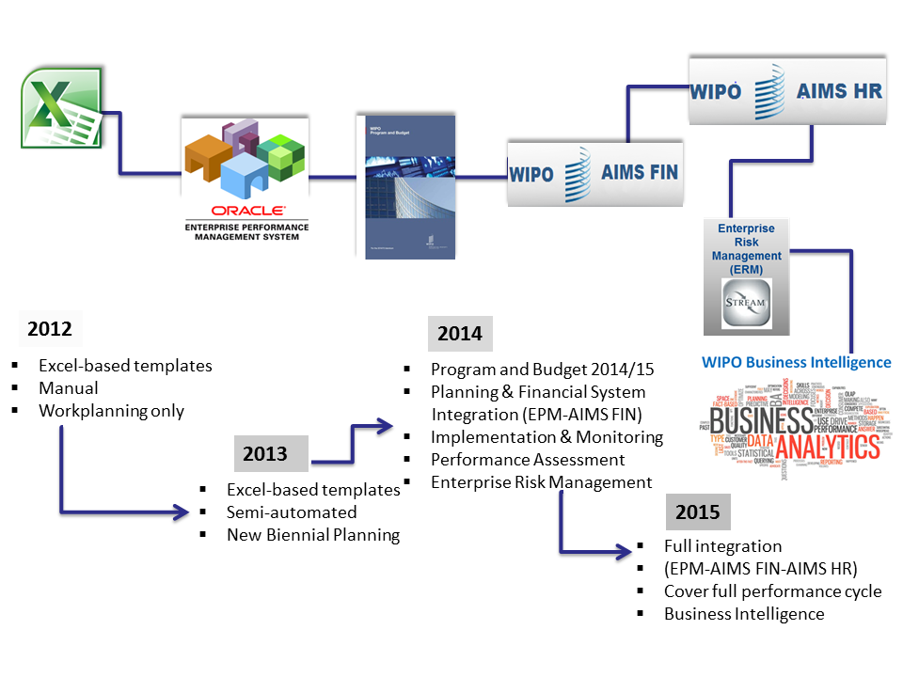
الشكل 58: تطور نظام الويبو للتخطيط للموارد المؤسسية 2012-2015
وتحققت أيضاً زيادة في الشفافية والدقة فيما يتعلق بتخصيص موارد الموظفين واستخدامها فضلاً عن تتبع بيانات الأداء. وأدى دمج نظام إدارة الأداء المؤسسي مع النظام المالي (AIMS) إلى تمكين المديرين، للمرة الأولى، من تتبع النفقات الفعلية ومقارنتها بخطة العمل في أثناء التنفيذ. ونُفِّذت أداة لإدارة المخاطر المؤسسية في النصف الثاني من عام 2014، واستُخدمت لدعم عملية تخطيط عمل 2015 وعملية برنامج وميزانية 2016/17. ويوضح الشكل 58 تطور نظام الويبو للتخطيط للموارد المؤسسية.
الشكل 59: النسبة المئوية للبرامج التي تستخدم بيانات الأداء لإدارة أداء البرنامج
- ويمكن ملاحظة وجود زيادة ملموسة في استخدام بيانات الأداء لإبلاغ إدارة برامج الويبو خلال الفترة قيد الاستعراض. ففي الثنائية 2010/11، أفادت 20% فقط من البرامج بأنها استخدمت بيانات الأداء لأغراض اتخاذ القرارات. وبحلول عام 2015، كانت هذه النسبة قد ارتفعت إلى 85%. وبالمثل، في حين أن 55% فقط من البرامج أفادت بأنها استخدمت بيانات الأداء لمراقبة تنفيذ خطط عملها في الثنائية 2010/11 بانتظام، فإن هذه النسبة قد ارتفعت بمقدار 24 درجة مئوية لتصل إلى 79% في الثنائية 2012/13، ووصلت في نهاية المطاف إلى 94% في الثنائية 2014/15 (انظر الشكل 59).
الشكل 60: النسبة المئوية لموظفي الويبو الذين يرون أن الويبو مسؤولة عن نتائجها | الشكل 61: دقة تقييمات نظام إشارات السير في تقارير أداء البرنامج 2010/11–2014/15
- ومع زيادة استخدام بيانات الأداء في إدارة التنفيذ ولأغراض الإبلاغ، لُوحِظ تحسن ملموس في دقة تقييم البرامج الذاتي لمؤشرات الأداء في ضوء الأهداف الواردة في تقارير أداء البرنامج (انظر الشكل 61). ولم يُبلغ عن نظام إشارات السير بدقة في الثنائية 2010/11 إلا 55% من البرامج، مقابل 68% من البرامج في الثنائية 2012/13، و81% من البرامج في الثنائية 2014/15. وأثَّر أيضاً تعزيزُ ثقافة الاستناد إلى النتائج في نظرة موظفي الويبو إلى مسؤولية المنظمة عن النتائج. ففي عام 2011، رأى 34% منهم فقط أن النهج القائم على النتائج قد غيَّر بشكل فعال أسلوب عمل المنظمة وجعل "المساءلة عن النتائج" مبدأً مهماً من مبادئ الويبو التوجيهية. وقد ارتفعت هذه النسبة إلى 88% بحلول عام 2013، وبلغت في نهاية المطاف 94% في عام 2015 (انظر الشكل 60).

مؤشر النتيجة ه2.2.9: أنظمة داخلية معززة للمراقبة والأخلاق
- سمح تنفيذُ برنامج التقويم الاستراتيجي للأمانة بأن تواصل تعزيز أنظمة الويبو لإدارة المخاطر والرقابة الداخلية. ودُمجت إدارة المخاطر في دورة وضع خطط العمل السنوية، وحدَّدت وثيقةُ البرنامج والميزانية 2014/15، للمرة الأولى، المخاطر وتدابير التخفيف من حدتها خلال الثنائية. وعينت الأمانةُ نقاط تنسيق معنية بإدارة المخاطر في جميع القطاعات، وأنشأت سجلات مخاطر لسرد ومتابعة الأحداث التي قد تكون لها آثار ضارة على تحقيق نتائج الويبو المرتقبة وأهدافها الاستراتيجية. وفي الثنائية 2014/15، وضعت الأمانة كذلك إطاراً رسمياً ومتسقاً لإدارة المخاطر والضوابط الداخلية، وفقاً لخارطة طريق إدارة المخاطر في الويبو، التي تتكون من إطار للمساءلة، وبيان قابلية تحمّل المخاطر، وتكوين فريق إدارة المخاطر، وسياسة جديدة لإدارة المخاطر، وإعداد دليل إدارة المخاطر والضوابط الداخلية. وأخيراً، عُزِّزت أيضاً عمليات رصد المخاطر والإبلاغ عنها والضوابط الداخلية عن طريق إجراء استعراضات نصف سنوية للمخاطر وإعداد تقارير بشأنها، وإدماج إدارة المخاطر في عمليات إدارة أداء البرنامج دمجاً محكماً، وإعداد إطار للضوابط الداخلية يستخدم أداة إدارة المخاطر المؤسسية لتسجيل ضوابط الويبو المحددة والمقيَّمة.
- وعُمِّمت الرقابة الداخلية والمساءلة والتعلم على عمليات الويبو بوصفها مبادئ مهمةً على مدى السنوات الست. وساعدت مهام الرقابة على نشر ثقافة التعلم والالتزام بالمساءلة على جميع المستويات، مع المساهمة في تعزيز مسارات المنظمة وعملياتها المُحسَّنة. وأُجري في عام 2013 استقصاء داخلي لقياس مدى الرضا عن أعمال الرقابة، وأظهر الاستقصاء أن معدل الرضا يبلغ 84% في المتوسط. وكان هذا الاستقصاء بمثابة أساس لتحسين فهم توقعات أصحاب المصالح فيما يخص خدمات الرقابة الداخلية ولتحديد مجالات التحسين. وعُزِّزت أيضاً مسارات العمل المتعلقة بالرقابة خلال الفترة قيد الاستعراض من خلال إدخال واستخدام برنامج جديد يقوم بالإدارة الإلكترونية لأوراق العمل لتسجيل عمليات الرقابة التي تشمل التخطيط والعمل الميداني والمراجعة والتبليغ.
- وأسفرت أنشطة الرقابة عن عدد كبير من التوصيات الخاصة بتحسينات يمكن إدخالها على مسارات المنظمة أو هياكلها أو ممارساتها. وبحلول نهاية الثنائية 2014/15، كان قد أُغلِق ما مجموعه 186 توصية بشأن الرقابة، بما في ذلك التوصيات المقدمة من مراجعي الحسابات الخارجيين. وقد قُبِلت 95% من توصيات الرقابة في الثنائية 2014/15 على وجه التحديد. ويمثل ذلك زيادةً بمقدار خمس درجات مئوية مقارنةً بالثنائية السابقة.
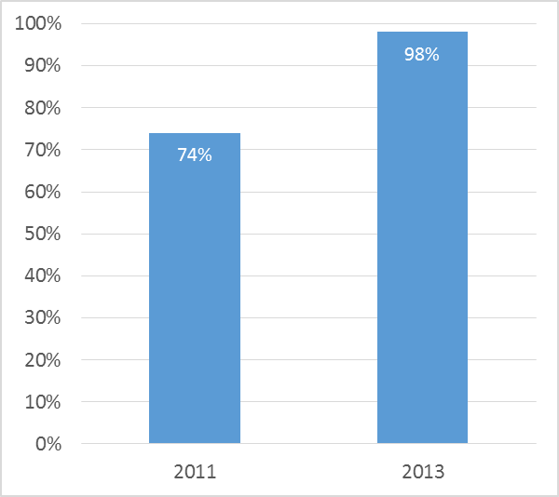
- وفيما يتعلق بالرقابة المالية ومراجعة الحسابات، تلقت الويبو آراءً غير مشفوعة بتحفظ بشأن حسابات كل ثنائية من الثنائيات الثلاثة في فترة الخطة الاستراتيجية للأجل المتوسط.
الشكل 62: الوعي بمبادئ الويبو وسياساتها الأخلاقية
- وأدى تعيين أول رئيس لمكتب الأخلاقيات في الويبو في يونيو 2010، وإعداد مدونة أخلاقيات الويبو، ووضع سياسة الويبو لحماية المُبلِّغين عن المخالفات إلى وجود نظام نزاهة شامل يستند إلى أفضل الممارسات. وساعدت الجهود اللاحقة التي بُذلت لتعزيز وعي الموظفين بمبادئ الويبو وسياساتها الأخلاقية على غرس هذه المبادئ في النسيج التنظيمي للويبو على نحو أكثر إحكاماً. وارتفعت نسبة الموظفين المُطَّلِعين على مبادئ الويبو وسياساتها الأخلاقية من 74% في عام 2011 إلى 98% في عام 2013 (انظر الشكل 62).

مؤشر النتيجة ه3.2.9: وقع سلبي للويبو أخف على البيئة
- بعد أن أطلقت الويبو مشروع تحييد الكربون في عام 2009، بدأت مبادرات مهمة خلال الفترة قيد الاستعراض، بما في ذلك أيام التنقل لرفع مستوى الوعي بالوسائل البديلة للانتقال إلى العمل (وسائل النقل العام، والاستخدام المشترك للسيارات، وركوب الدراجات)، وإدراج شروط بيئية في وثائق مناقصة لوازم المكاتب وغيرها من السلع، وإعادة تدوير المنتجات، والمسودة الأولى لسياسة السفر المستدام. وتضمنت الجهود الإضافية المتعلقة بأماكن العمل تحديث التجهيزات التقنية لتمكينها من توفير حلول تراعي الجانب البيئي بدرجة أكبر، وتحديث التجهيزات الكهربائية، وتحديث تجهيزات التبريد، والاستخدام المكثف لأخشاب من غابات مزروعة محلياً في هيكل قاعة مؤتمرات الويبو الجديد، ووضع خطة جديدة مراعية للبيئة مع مزود كهرباء جديد وقع عليه الاختيار في يناير 2015. وأخيراً، تجدر الإشارة إلى الإضافات العديدة التي شهدها التنوع البيولوجي في مجمع الويبو، من خلال زرع أشجار جديدة ونباتات أخرى، منها سقفان يمثلان أكثر من 1500 متر مربع من المروج.
- ووفاءً بالتزام الويبو بتعويض انبعاثات الكربون، عُقد الاجتماع السنوي الدولي لعام 2015 المعني بترتيبات اللغات والوثائق والمنشورات (IAMLADP) في يونيو 2015 في مجمع الويبو، وأعلن برنامج الأمم المتحدة للبيئة أن هذا الاجتماع "مراعٍ للبيئة" وفقاً لمعايير الأمم المتحدة. وإضافةً إلى ذلك، اشترت الويبو شهادات موازنة الكربون عن الفترة من 2014 إلى 2020 بناء على اتفاقية الأمم المتحدة الإطارية بشأن تغير المناخ. ونتيجة لذلك، تمكنت الويبو من إعلان تعويضها لانبعاثات الكربون الخاصة بها حتى عام 2020.
[يلي ذلك المرفقان]

المرفق الأول: النتائج الاستراتيجية ومؤشرات النتائج للخطة الاستراتيجية للأجل المتوسط 2010-2015
الهدف الاستراتيجي | النتيجة الاستراتيجية | مؤشرات النتائج
الأول | ه1.1: مشاركة كاملة من الدول الأعضاء في الوصول إلى اتفاقات على تدابير تشريعية وعملية في مجالات ذات مصلحة مشتركة لتسوية إطار الملكية الفكرية الدولي الحالي | ه1.1.1: اتفاقات توصلت إليها الدول الأعضاء في كل مجال رئيسي من إطار وضع القواعد والمعايير الدولية بشأن الملكية الفكرية
الثاني | ه1.2: مجموعة شاملة من منتجات الويبو وخدماتها العالمية بشأن الملكية الفكرية تكون خيار المستخدم الأول | ه1.1.2: استخدام معزز وفعال لمنتجات الويبو وخدماتها العالمية لدى الدول الأعضاء بما فيها البلدان النامية والبلدان الأقل نموا
الثاني |  | ه2.1.2: زيادة الطلب على منتجات الويبو وخدماتها العالمية التي تسهم في الاستدامة المالية للمنظمة
الثاني |  | ه3.1.2: رضا أكبر لدى مستخدمي منتجات الويبو وخدماتها العالمية
الثالث | ه1.3: انتفاع أكبر بالملكية الفكرية لأغراض التنمية | ه1.1.3: تركيز شديد على التنمية في المنظمة برمتها، مع دمج فعال لمبادئ جدول أعمال التنمية وتوصياته في عمل كل البرامج المعنية
الثالث | ه1.3: انتفاع أكبر بالملكية الفكرية لأغراض التنمية | ه2.1.3: عدد أكبر من البلدان النامية والبلدان الأقل نموا والبلدان المنتقلة إلى الاقتصاد الحر مجهزة بأطر متوازنة في مجال التشريع والسياسة العامة
الثالث | ه1.3: انتفاع أكبر بالملكية الفكرية لأغراض التنمية | ه3.1.3: عدد أكبر من البلدان النامية والبلدان الأقل نموا والبلدان المنتقلة إلى الاقتصاد الحر مجهزة بمؤسسات قوية وقادرة على الاستجابة في مجال الملكية الفكرية أو ما يتصل بها
الثالث | ه1.3: انتفاع أكبر بالملكية الفكرية لأغراض التنمية | ه4.1.3: قدر كاف من الموارد البشرية بالمهارات الوجيهة في عدد أكبر من البلدان النامية والبلدان الأقل نموا والبلدان المنتقلة إلى الاقتصاد الحر
الرابع | ه1.4: نظام معزز الفعالية للملكية الفكرية يتميز بنفاذ فاعل إلى المعلومات والمعرفة المتعلقة بالملكية الفكرية وانتفاع أفضل بها | ه1.1.4: فعالية أكبر في أعمال مكاتب الملكية الفكرية كما تتضح من انخفاض الوقت الذي تستغرقه المعاملات وانخفاض في الأعمال المتأخرة
الرابع |  | ه2.1.4: زيادة في عدد المنتفعين بالمعلومات والمعرفة المستمدة من نظام الملكية الفكرية وفي فئات المنتفعين
الرابع |  | ه3.1.4: واجهات إضافية مُنشأة بين مكاتب الملكية الفكرية تعزيزا للتعاون التقني الطوعي على الصعيد الدولي
الخامس | ه1.5: الاعتراف بالويبو مصدراً للمعلومات الاقتصادية والقانونية المتعلقة بالملكية الفكرية لفائدة واضعي السياسات والمنتفعين بنظام الملكية الفكرية وغيرهم من أصحاب المصالح | ه1.1.5: معلومات دقيقة ومستوفاة متاحة بقدر أكبر في مجال التكنولوجيا وأدوات التوسيم والقوانين والمعاهدات والإحصاءات والدراسات الاقتصادية تلبيةً لاحتياجات أصحاب المصالح
الخامس |  | ه2.1.5: انتفاع معزز بمحتوى الملكية الفكرية من أجل تحقيق الأهداف المنشودة من سياسات الملكية الفكرية بمزيد من الفعالية في السياق الدولي
السادس | ه1.6: فهم مشترك وتعاون بين الدول الأعضاء لإذكاء الاحترام للملكية الفكرية | ه1.1.6: تعاون دولي أكبر مع الدول الأعضاء والمنظمات غير الحكومية والمنظمات الحكومية الدولية والقطاع الخاص
السادس |  | ه2.1.6: حوار متوازن في السياسة العامة تحت رعاية لجنة الويبو الاستشارية المعنية بالإنفاذ، مع مراعاة الاهتمامات إنمائية التوجه
السادس |  | ه3.1.6: قدرة معززة لدى الدول الأعضاء على التصدي للقرصنة والتقليد
السابع | ه1.7: مناقشات دولية حول قضايا السياسات العامة مدعومة بمعلومات مكتملة عن دور الملكية الفكرية بوصفها أداة من أدوات السياسة العامة للنهوض بالابتكار ونقل التكنولوجيا | ه1.1.7: اعتراف بالويبو منتدى الأمم المتحدة الرائد في الوقوف على القاسم المشترك بين الملكية الفكرية وقضايا السياسات العامة العالمية
السابع |  | ه2.1.7: إسهامات الويبو متجلية بقدر أكبر في المناقشات الدولية حول قضايا السياسات العامة العالمية
السابع |  | ه3.1.7: آليات تستند إلى الملكية الفكرية جاهزة لمعالجة قضايا السياسات العامة العالمية
الثامن | ه1.8: اعتراف بالويبو المورّد الأول والموثوق للخبرة والمعلومات والخدمات في مجال الملكية الفكرية على الصعيد الدولي، دعماً للابتكار والإبداع | ه1.1.8: وعي وفهم أكبر لدور الملكية الفكرية في تشجيع الإبداع والابتكار
الثامن |  | ه2.1.8: إقرار معزز بهوية الويبو المؤسسية وفقا لرسالتها وولايتها وقيمها
الثامن | ه2.8: ثقافة خدماتية التوجه راسخة في المنظمة قاطبة | ه1.2.8: رضا أكبر لدى الدول الأعضاء وسائر أصحاب المصالح والمنتفعين وأوساط المهتمين بما تقدّمه الويبو من خدمات
التاسع | ه1.9: إدارة متكاملة تنتهج الأداء والفعالية في مقابل الموارد فتستطيع الويبو أداء مهماتها والاستجابة لاحتياجات المنظمة وأصحاب المصالح المتغيرة | ه1.1.9: قوة عاملة مهنية بمهارات مناسبة ومتنوعة جغرافياً تحت إدارة جيدة
التاسع |  | ه2.1.9: بنية إدارية حديثة وتمكينية
التاسع |  | ه3.1.9: حصة تكاليف الإدارة والتدبير من إجمالي النفقات مخفضة
التاسع | ه2.9: منظمة مسؤولة بيئياً واجتماعياً مع تركيز شديد على الأداء وتحقيق النتائج والمساءلة واستخلاص العبر والشفافية والأخلاق والنزاهة | ه1.2.9: إدارة قائمة على النتائج بقدر أكبر في الويبو
التاسع |  | ه2.2.9: أنظمة داخلية معززة للمراقبة والأخلاق
التاسع |  | ه3.2.9: وقع سلبي للويبو أخف على البيئة
[يلي ذلك المرفق الثاني]

المرفق الثاني: قائمة الجداول والأشكال
قائمة الجداول
الجدول 1: زيادة عدد الأطراف المتعاقدة على معاهدات الملكية الفكرية التي تديرها الويبو (حسب الترتيب الأبجدي الإنكليزي) 8
الجدول 2: تطور عدد الأطراف المتعاقدة في أنظمة التسجيل الدولي للويبو، 2010-2015 12
الجدول 3: نظام معاهدة التعاون بشأن البراءات: إجمالي طلبات الإيداع، وطلبات الإيداع السنوية 14
الجدول 4: زيادة معدل التبادل الإلكتروني في نظام مدريد 17
الجدول 5: عدد المشاركين في برامج الويبو للتعليم والتدريب في 2010-2015 22
الجدول 6: نظرة عامة على منشورات الملكية الفكرية التي أُعِدَّت حديثاً، في الفترة من 2010 إلى 2015 34
الجدول 7: أمثلة توضيحية على الأنشطة التي تهدف إلى إذكاء الاحترام للملكية الفكرية 36
قائمة الأشكال
الشكل 1: إطار نتائج خطة الويبو الاستراتيجية للأجل المتوسط 4
الشكل 2: الزيادة في عدد الأطراف المتعاقدة على معاهدات الملكية الفكرية التي تديرها الويبو، 2009-2015 10
الشكل 3: تطور عدد الأطراف المتعاقدة في أنظمة الويبو للتسجيل الدولي، 2009-2015 12
الشكل 4: عدد المنازعات وطلبات المساعي الحميدة التي تلقاها مركز الويبو للتحكيم والوساطة (خلال الثنائية وبشكل تراكمي): 2008/09-2014/15 13
الشكل 5: عدد المشاركين في الفعاليات التي ينظمها أو التي يشارك فيها مركز الويبو للتحكيم والوساطة، 2010/11-2014/15 13
الشكل 6: عدد الحالات المتعلقة بالحقول العليا المكونة من أسماء عامة، وعدد الحالات المتعلقة بتسجيل الحقول العليا المكونة من رموز البلدان المعالجة في إطار السياسة الموحدة لتسوية المنازعات المتعلقة بأسماء الحقول التي يديرها مركز الويبو للتحكيم والوساطة، 2010/11-2014/15 13
الشكل 7: اتجاه طلبات الإيداع في نظام لاهاي، 2010-2015 15
الشكل 8: مؤشر جودة فحص الإجراءات الشكلية، 2009-2014 16
الشكل 9: تكلفة الوحدة لكل تسجيل دولي جديد/مُجدّد في نظام مدريد، 2012-2015 17
الشكل 10: إنتاجية فحص التسجيلات الدولية الجديدة/المُجددة، 2008-2015 18
الشكل 11: اعتماد و/أو تنفيذ استراتيجيات أو خطط التنمية الوطنية للملكية الفكرية IP 2010-2015 (التراكمي) 20
الشكل 12: عدد المشاركين في نشرة أخبار الويبو للشركات الصغيرة والمتوسطة، 2010-2015 23
الشكل 13: عدد مرات تصفح موقع الويبو المخصص للشركات الصغيرة والمتوسطة، 2010-2015 23
الشكل 14: الزيادة في استخدام أنظمة الويبو لأعمال مكاتب الملكية الفكرية في مختلف المناطق (2010-2015) 25
الشكل 15: تحسين البنية التحتية فيما يتعلق بحق المؤلف في نظام الملكية الفكرية 26
الشكل 16: اتجاهات تحديثات التصنيف الدولي للبراءات وتصنيفات نيس، 2010-2015 27
الشكل 17: متصفحو منشورات الويبو على الإنترنت بشأن التصنيفات والمعايير الدولية 28
الشكل 18: الزيادة في السجلات المتاحة في ركن البراءات، وفي قاعدة البيانات العالمية للعلامات، 2010-2015 28
الشكل 19: التغطية الوطنية والإقليمية لركن البراءات وقاعدة البيانات العالمية للعلامات 29
الشكل 20: توافر اللغات والأدوات اللغوية في قواعد بيانات الويبو العالمية 29
الشكل 21: زيادة عدد مستخدمي ركن البراءات وقاعدة بيانات العالمية للعلامات، 2010-2015 29
الشكل 22: زيادة عدد مستخدمي ويبو ليكس، 2010-2015 30
الشكل 23: زيادة عدد المستخدمين المؤسسيين لبرنامجي ARDI وASPI، 2010-2015 31
الشكل 24: عدد زوار مركز البيانات الإحصائية للملكية الفكرية التابع للويبو وعدد مرات مشاهدة صفحاته 35
الشكل 25: اتجاهات التعاون الدولي بشأن إذكاء الاحترام للملكية الفكرية وإنفاذها 36
الشكل 26: المشاركة في برنامج جوائز الويبو 37
الشكل 27: التقدم المحرز في تعزيز الأطر التشريعية الوطنية لإنفاذ حقوق الملكية الفكرية 38
الشكل 28: تقييمات المشاركين لحلقات عمل الويبو بشأن إذكاء الاحترام للملكية الفكرية وتكوين كفاءات الإنفاذ 39
الشكل 29: النفاذ إلى المواقع الإلكترونية للتحديات العالمية بين عامي 2012 و2015 41
الشكل 30: زيادة عدد أصحاب المصالح المشاركين في حوار السياسات مع الويبو بشأن سياسة المنافسة 42
الشكل 31: قاعدة بيانات الويبو للبحث – خريطة التعاون 43
الشكل 32: شركاء ويبو غرين 44
الشكل 33: الاهتمام بقناة الويبو على يوتيوب، 2008/2009- 2014/2015 45
الشكل 34: متوسط عدد مرات إعادة نشر تغريدات الويبو على تويتر، 2013-2015 46
الشكل 35: المشاركة في الفعاليات السنوية لليوم العالمي للملكية الفكرية عبر فيسبوك، 2011-2015 46
الشكل 36: زيادة الاهتمام بمجلة الويبو، 2010/11 و2014/15 47
الشكل 37: اهتمام عامة الناس بالإطلاق السنوي لمؤشر الابتكار العالمي، 2013-2015 47
الشكل 38: التصور العام للويبو، 2012-2014 48
الشكل 39: عدد زيارات المواقع الإلكترونية لمكاتب الويبو الخارجية، 2013–2015 48
الشكل 40: النسبة المئوية لاجتماعات اللجان التي عقدت من أجلها اجتماعات إعلامية للدول الأعضاء قبل اجتماع اللجنة 49
الشكل 41: النسبة المئوية للوثائق التي نُشرت قبل انعقاد جمعيات الويبو بشهرين على الأقل 49
الشكل 42: النسبة المئوية للدول الأعضاء الراضية عن التحضير لجمعيات الويبو وسير أعمالها، 2012-2015 50
الشكل 43: حسن توقيت ردود الويبو على الطلبات المُقدَّمة من الأمم المتحدة والمنظمات الحكومية الدولية بشأن المساهمات، 2011-2015 50
الشكل 44: حسن توقيت ردود مكاتب الويبو الخارجية على استفسارات المعلومات، 2014-2015 50
الشكل 45: رضا عملاء الويبو عن خدمات نظام مدريد ونظام لاهاي ونظام معاهدة التعاون بشأن البراءات 51
الشكل 46: مهلة إنجاز التوظيف 52
الشكل 47: النسبة المئوية لموظفات الفئة الفنية والفئات العليا، 2011-2015 53
الشكل 48: النسبة المئوية للدول الأعضاء المُمثَّلة في موظفي الويبو، 2011-2015 53
الشكل 49: النسبة المئوية لموظفي الفئة الفنية والفئات العليا حسب المنطقة 2012-2015 54
الشكل 50: النسبة المئوية للموظفين الذين يُقيَّم أداؤهم على أساس أهدافهم وكفاءاتهم الفردية 54
الشكل 51: تطور تكاليف السفر، 2013-2015 56
الشكل 52: رضا العملاء الداخليين عن خدمات الشراء، 2011-2015 56
الشكل 53: النسبة المئوية للوثائق التي نُشرت قبل الاجتماع المعني بشهرين 58
الشكل 54: النسبة المئوية للمشاركين الداخليين والخارجيين الراضين عن خدمات المؤتمرات في الويبو 58
الشكل 55: مقارنة لتكاليف الإدارة والتدبير بالنسبة إلى الميزانية الإجمالية، 2010/11-2014/15 58
الشكل 56: تكلفة الترجمة لكل كلمة، 2011-2015 58
الشكل 57: صقل إطار الويبو للنتائج المرتقبة 2010/11-2014/15 59
الشكل 58: تطور نظام الويبو للتخطيط للموارد المؤسسية 2012-2015 60
الشكل 59: النسبة المئوية للبرامج التي تستخدم بيانات الأداء لإدارة أداء البرنامج 60
الشكل 60: النسبة المئوية لموظفي الويبو الذين يرون أن الويبو مسؤولة عن نتائجها 61
الشكل 61: دقة تقييمات نظام إشارات السير في تقارير أداء البرنامج 2010/11–2014/15 61
الشكل 62: الوعي بمبادئ الويبو وسياساتها الأخلاقية 62
[نهاية المرفق الثاني والوثيقة]

A/48/3
كانت وثيقة البرنامج والميزانية 2010/11 معتمدة في تاريخ إعداد الخطة الاستراتيجية للأجل المتوسط 2010-2015.
A/48/26
يمكن الاطلاع على وثائق البرنامج والميزانية المذكورة على الصفحة الإلكترونية المخصصة لنتائج الويبو والميزانية والأداء: http://www.wipo.int/about-wipo/ar/budget
2010/11 و2012/13 و2014/15.
البيانات المقدَّمة في التقرير هي أحدث بيانات متوفرة في تاريخ إعداد هذا التقرير. ونظراً إلى تطور أطر النتائج في الويبو على مدى الثنائيات فضلاً عن اعتماد نهج صارم أكثر للتحقق من البيانات المستخدمة في إعداد تقارير أداء البرنامج، فيجدر الانتباه إلى إمكانية وجود تباين في بيانات تقارير أداء البرنامج المختلفة لسنة معينة أو ثنائية معينة.
للاطلاع على تقارير أداء البرنامج، يرجى النقر على A/49/4 (2010) وA/50/4 (2010/11) وA/51/5 (2012) وA/54/6 REV.2 (2012/13) وA/55/6 (2014) وWO/PBC/25/7 (2014/15).
بوتسوانا، شيلي، الصين، اليابان، قطر، جمهورية مولدوفا، الاتحاد الروسي، سلوفاكيا، الجمهورية العربية السورية، الإمارات العربية المتحدة.
الأرجنتين، أستراليا، البرازيل، السلفادور، الهند، مالي، المكسيك، منغوليا، باراغواي، جمهورية كوريا، سنغافورة، الإمارات العربية المتحدة، أوروغواي.
البث الإذاعي هو المجال الرئيسي المشمول باتفاقي برن وروما اللتين لم تحدثا بعد للاستجابة بشكل أفضل للتحديات الناجمة عن انتشار التكنولوجيات الجديدة، مثل ظهور الإنترنت.
تقرير الدورة السابعة والأربعين (الثانية والعشرين العادية) للجمعية العامة للويبو، جنيف، من 5 إلى 14 أكتوبر 2015.
الدورة الخامسة عشرة للجنة الدائمة المعنية بقانون البراءات، جنيف، من 11 إلى 15 أكتوبر 2010.
في 2014، خلال الدورة العشرين للجنة (جنيف من 27 إلى 31 يناير 2014) وفي 2015، خلال الدورة الثانية والعشرين للجنة (جنيف من 27 الى 31 يوليو 2015).
بما في ذلك البراءات والعلامات التجارية والتصاميم الصناعية ونماذج المنفعة والعلامات الخدمية والأسماء التجارية والمؤشرات الجغرافية، وقمع المنافسة غير المشروعة.
سبعة عشر بلدا من أصل 23 بلدا صادقت على المعاهدة في ديسمبر 2009، مع دخولها حيز النفاذ في 2010.
سبعة عشر بلدا من أصل 25 بلدا صادقت على المعاهدة في ديسمبر 2009، مع دخولها حيز النفاذ في 2010.
هذا تقدير متحفظ يستند إلى عدد من الدول الأعضاء التي قدمت طلبات للحصول على المساعدة في مجالي التشريعات والسياسات، على النحو الوارد في تقريري أداء البرنامج اللذين يُرفعان كل ثنائية.
ومع ذلك، في نهاية 2014، كانت لا تزال هناك حاجة للحصول على موافقتين لإنهاء وثيقة 1934. ولا تزال هناك أربعة أطراف متعاقدة من خارج الاتحاد الأوروبي والمنظمة الأفريقية للملكية الفكرية ملتزمة بوثيقة 1960.
تيسير مناقشات الأطراف حول إمكانية إخضاع منازعة قائمة لإجراءات الويبو.
يعد مركز الويبو أحد مقدمي خدمات تسوية المنازعات المعتمدين لدى الآيكان في إطار السياسة الموحدة لتسوية المنازعات المتعلقة بأسماء الحقول وما يتصل بها من قواعد.
مثل: .biz، .com.، .info ، .mobi، name، .net، org.
استنادا إلى سنة إيداع الطلب، بدلا من تاريخ الاستلام في المكتب الدولي.
حسب بلد المنشأ.
الصين، فرنسا، ألمانيا، اليابان، هولندا، جمهورية كوريا، السويد، سويسرا، المملكة المتحدة، والولايات المتحدة الأمريكية (بالترتيب الأبجدي الإنكليزي).
أول سنة أُتيحت فيها هذه المعلومات.
في 2015، تلقت الويبو ما مجموعه 49 273 طلبا لتسجيل العلامات التجارية بموجب نظام مدريد.
آخر سنة أُتيحت فيها بيانات هذا المؤشر.
في 2013، بلغت نسبة الطلبات التي أودعها مقدمو الطلبات في البلدان النامية بموجب نظام مدريد 6.8 في المائة، بالمقارنة مع 5.6 في المائة في 2009.
من 11 551 طلبا في 2010 إلى 16 435 طلبا في 2015.
من 793 2 في عام 2010 إلى 3 194 في 2015.
يتم احتساب مؤشر جودة فحص الإجراءات الشكلية على أنه متوسط أربعة مؤشرات رئيسية للجودة. تستند ثلاثة منها على توقيت المعاملات الرئيسية في نظام معاهدة البراءات، وهي الإشعار بتسلم النسخة الأصلية والنشر وإعادة النشر. ويبين المؤشر الرابع عدد الأخطاء التي ارتُكبت خلال معالجة طلبات معاهدة التعاون بشأن البراءات.
أجريت دراسات استقصائية في 2012 لتغطية أنشطة 2011، وفي 2013 لتغطية أنشطة 2012، وفي 2016 لتغطية أنشطة الثنائية 2014/15.
خلال فترة الخطة الاستراتيجية للأجل المتوسط، تغيرت المنهجية المستخدمة في حساب تكاليف الوحدة، على النحو المبين في تقرير أداء البرنامج 2014/15. وللحصول على مزيد من التفاصيل، يرجى الرجوع إلى "مرفق البرنامج 6: مؤشرات عمليات نظام مدريد" في تقرير أداء البرنامج 2014/15.
قبل الإدراج في تقرير أداء البرنامج 2014، كان الشكل النموذجي يشتمل على أقسام منفصلة للإبلاغ عن التقدم المحرز في تنفيذ توصيات أجندة التنمية. أما تقارير أداء البرنامج لعام 2014، وللثنائية 2014/ 15، فقد أدرجت المعلومات عن تنفيذ توصيات ومشاريع أجندة التنمية في الأجزاء السردية الرئيسية للبرامج.
http://www.wipo.int/edocs/mdocs/govbody/ar/a_48/a_48_5_rev.pdf
http://www.wipo.int/export/sites/www/cooperation/ar/pdf/ta_manual.pdf
http://www.wipo.int/cooperation/ar/south_south/
أفريقيا (24)؛ البلدان العربية (6)؛ آسيا والمحيط الهادئ (17)؛ بعض البلدان في أوروبا وآسيا (14)؛ أمريكا اللاتينية ومنطقة البحر الكاريبي (15).
جامعة أفريقيا (الاتحاد الافريقي) والأريبو (زيمبابوي)، وجامعة ياوندي الثانية والمنظمة الأفريقية للملكية الفكرية (الكاميرون).
جامعة كوينزلاند للتكنولوجيا (أستراليا)، وجامعة سيول الوطنية (جامعة سول الوطنية) ومكتب كوريا للملكية الفكرية (KIPO) (جمهورية كوريا).
جامعة تورينو ومركز التدريب الدولي التابع لمنظمة العمل الدولية (ITC-ILO)، إيطاليا، وجامعة حيفا، إسرائيل.
جامعة أوسترال والمعهد الوطني للملكية الصناعية في الأرجنتين (الأرجنتين).
أرقام الثنائية 2010/11 غير متوفرة.
لا تتوفر بيانات عن معدلات الرضا في السنوات السابقة للفترة من 2013 إلى 2015،.
تشمل نظام إدارة الملكية الصناعية (IPAS)، ونظام إدارة الملكية الفكرية باللغة العربية (AIPMS)، ونظام إدارة الوثائق الإلكترونية (EDMS)، ونظام الرقمنة (WIPO Scan)، ووحدة مدريد.
تلتزم الويبو بالحفاظ على نظام ويبوكوس الحالي حتى يُستكمل تطوير النظام المعزز.
شملت التعديلات التي أُدخلت على المنصة في أبريل 2014 أداة بحث جديدة والتصنيف الدولي للبراءات/التصنيف التعاوني للبراءات/فهرس الملفات (IPC/CPC/FI). والعارض الموازي لمساعدة المستخدمين على عرض الاختلافات والعلاقة بين جداول هذه التصنيفات.
لا تزال تنشر طبعات جديدة من تصنيف نيس كل خمس سنوات.
وشمل ذلك إضافة مجموعات ضخمة من الصين واليابان والولايات المتحدة الأمريكية.
تشمل اللغات المضافة اللغة الإنكليزية والفرنسية والألمانية والإسبانية والبرتغالية واليابانية والروسية والصينية والكورية (2010/11)؛ والهولندية والإيطالية والسويدية (2012/13)؛ والدانماركية والبولندية (2014/15).
تشمل الإنكليزية-الفرنسية؛ والإنكليزية-الصينية (2010/11)؛ والإنكليزية-الألمانية؛ والإنكليزية-اليابانية (2012/13)؛ والإنكليزية-الكورية؛ والإنكليزية-الروسية؛ والإنكليزية-الإسبانية؛ والإنكليزية-الصينية (وسع ذلك الزوج اللغوي ليشمل الأوصاف والمطالبات) (2014/15).
بما في ذلك المؤشرات العالمية للملكية الفكرية (التي تُقدِّم بيانات موجزة وتحليل إحصائي بشأن براءات الاختراع والعلامات التجارية والتصاميم الصناعية، ونماذج المنفعة) والاستعراض السنوي لمعاهدة التعاون بشأن البراءات.
تقرير الملكية الفكرية العالمي لعام 2011 – الوجه المتغير للابتكار
بلغ عدد مرات التنزيل من صفحة مؤشر الابتكار العالمي على موقع الويبو الإلكتروني 161 123 مرة، بالإضافة إلى 943 13 مرة من الموقع الإلكتروني المخصص لمؤشر الابتكار العالمي خارج نظام الويبو.
كان يلزم استقراء بيانات الفترة الممتدة من يونيو 2014 حتى نهاية ديسمبر 2014 من إحصائيات الاستخدام في النصف الأول من عام 2014، لأن بيانات هذه الأشهر لم تكن متاحةً لأسباب تقنية. وفي عام 2015، جذب مركز البيانات الإحصائية للملكية الفكرية التابع للويبو 200 27 زائر، وبلغ عدد مرات الاطلاع على صفحاته 000 250 مرة.
منظمة الصحة العالمية، ومنظمة الجمارك العالمية، والإنتربول، ومنظمة التجارة العالمية، ومركز الجنوب.
الاتحاد الدولي لرابطات صانعي المستحضرات الصيدلانية، والجمعية الأوروبية للأدوية الجنييسة والبيولوجية المثيلة (EGA).
شبكة العالم الثالث.
الدورة السادسة (من 1 إلى 2 ديسمبر 2010)، الدورة السابعة (من 30 نوفمبر إلى 1 ديسمبر 2011)، الدورة الثامنة (من 19 إلى 20 ديسمبر 2012)، الدورة التاسعة (من 3 إلى 5 مارس 2014)، الدورة العاشرة (من 23 إلى 25 نوفمبر 2015).
تقرير التقييم – الهدف الاستراتيجي السادس: التعاون الدولي على إذكاء الاحترام للملكية الفكرية، 2014 (EVAL 2014-01).
باستثناء البلدان الأربعة التي تلقت مساعدة في هذا المجال في عام 2009.
تلقت الويبو في عام 2013 ستة طلبات لإجراء مناقشات ثنائية (شيلي، والبرازيل، والإكوادور، والهند، والجمهورية الدومينيكية، وجمهورية مولدوفا) وطلباً واحداً للحصول على المساعدة التشريعية (بوتان).
يسهم مستخدمو ويبو غرين في قاعدة بيانات ويبو غرين (عن طريق تحميل تكنولوجيا أو الإعلان عن حاجة) أو يقدمون خدمات. وبعض خدمات الويبو (مثل التحكيم والوساطة) متاحة لهؤلاء المستخدمين بسعر مخفض.
يقدم شركاء ويبو غرين المشورة، أو ييسرون نشر التكنولوجيات، أو يُشركون ويبو غرين في أنشطة مُحدَّدة، أو يكونون بمثابة جهة تنسيق محلية.
مع جمعية مديري التكنولوجيا في الجامعات (AUTM)، وشبكة شرق أفريقيا للابتكار في مجال المناخ (EACIN).
حسب قياسات "مؤشر كلاوت" (Klout Score)، وهو مؤشر لقياس التأثير الاجتماعي للمستخدم على أساس حجم شبكة التواصل الاجتماعي الخاصة بالمستخدم ومدى تفاعل المستخدمين الآخرين مع ذلك المحتوى. وقد زادت درجة الويبو على مؤشر كلاوت – وهو مقياس يتراوح من درجة واحدة إلى 100 درجة – إلى 66 بحلول نهاية عام 2015، وهي درجة أعلى من درجة كثير من المنظمات الحكومية الدولية المماثلة. ومن الجدير بالذكر أن الويبو توقفت عن استخدام مؤشر كلاوت في عام 2015 بسبب تغيرات في المنهجية المستخدمة في تحديد الدرجة.
https://www.facebook.com/worldipday/
يمكن الاطلاع على مزيد من المعلومات عن مؤشر الابتكار العالمي في قسم الهدف الاستراتيجي الخامس بهذا التقرير.
لم يُجرَ استقصاءٌ في عام 2015.
البيانات المتاحة لأعوام 2001 و2013 و2014 و2015.
إلى جانب لجنة الويبو للتنسيق.
كانت أنظمة تتبع البيانات في المكاتب الخارجية الأخرى لا تزال قيد التطوير.
لم يُقيَّم رضا عملاء نظام لاهاي في الثنائية 2014/15.
أُجري في عام 2015 أول استقصاء لمعرفة مدى رضا العملاء عن خدمات نظام معاهدة التعاون بشأن البراءات.
WO/CC/63/5
تستند البيانات الخاصة بأعوام 2011 و2012 و2013 إلى إطار نتائج برنامج التقويم الاستراتيجي، في حين أن بيانات عامي 2014 و2015 تستند إلى التقرير السنوي بشأن الموارد البشرية، (WO/CC/70/1 وWO/CC/71/2 REV.).
أُدخلت تحسينات على نظام إدارة الأداء وتطوير الموظفين في عام 2011 و2013 و2014 لضمان استمرار تطور النظام بما يتماشى مع الاحتياجات المتطورة للمنظمة، وللسماح للأمانة بالتحسين الاستباقي لأداء جميع موظفيها، ولمواءمة النظام مع نظام الموظفين ولائحته الحاليين، مع الاستفادة من الخبرة المكتسبة من خلال تطبيق هذا النظام في السنوات السابقة.
لم يُؤدِّ ذلك إلى حدوث أي زيادة في عدد الموظفين.
تلقت 98% من الاستفسارات القانونية "ردوداً سريعة وموثوقاً بها" من مكتب المستشار القانوني في الثنائية 2012/13، أما في الثنائية 2014/15، فكان ذلك هو حال 95% من هذه الطلبات.
يُرجى الرجوع إلى "تقرير عن تنفيذ تدابير الفعالية من حيث التكلفة في الثنائية 2014/15" في تقرير أداء البرنامج 2014/15 للحصول على معلومات أكثر تفصيلاً.
http://www.wipo.int/meetings/en/doc_details.jsp?doc_id=277504
أُجري في الثنائية 2010/11
http://www.wipo.int/edocs/mdocs/govbody/ar/a_55/a_55_inf_5.pdf
كان الاجتماع الأول الذي عُقد في قاعة مؤتمرات الويبو الجديدة في عام 2014 هو اجتماع لجنة البرنامج والميزانية من 1 إلى 5 سبتمبر 2014.
الفريق العامل المعني بمعاهدة التعاون بشأن البراءات، والفريق العامل المعني بالتطوير القانوني لنظام لاهاي بشأن التسجيل الدولي للتصاميم الصناعية، والفريق العامل المعني بالتطوير القانوني لنظام مدريد بشأن التسجيل الدولي للعلامات، والفريق العامل المعني بمراجعة التصنيف الدولي للبراءات.
في حين أنه في الثنائية 2010/11 كان يوجد نحو 140 نتيجة مرتقبة لا تربطها أي صلات بالأهداف الاستراتيجية ذات المستوى الأعلى، جرى في الثنائية 2012/13 توحيد إطار النتائج في 60 نتيجة مرتقبة ذات صلات واضحة بالأهداف الاستراتيجية التسعة. واستمرت تنقية الإطار في الثنائية 2014/15 فوصل عدد النتائج المرتقبة إلى 38 نتيجة.
المصدر: تقارير تثبّت شعبة الرقابة الداخلية من صحة تقرير أداء البرنامج للثنائية 2010/11، و2012/13، و2014/15.

